MOTO2000 配电网20KV及以下工程绘图算量系统

操 作 手 册

郑州大宇翔软件技术有限公司

序言

《MOTO2000配电网20kV及以下工程绘图算量系统》是以国家能源局颁布的《20kV及以下配电网工程建设预算编制与计算标准》和《20kV及以下配电网工程预算定额》为依据，结合本公司十多年来做电力工程系列概预算系统的经验研发而成，该系统具有界面直观、操作简单、易学实用、功能齐全、安全稳定、专业性强等特点。
本软件属于电力绘图专业软件，行业内绘图所需要的各种模板大多都已做好，直接调用即可，当然也可以根据实际工程情况自行回收、定制模板，达到个性化需求。
本软件广泛使用于20kV及以下配电网工程新建、扩建、改造工程的图形绘制。另外该绘图软件和《MOTO2000配电网20kV及以下工程概预算系统》实现了完美无缝连接，绘制好的图纸可以导入到《MOTO2000配电网20kV及以下工程概预算系统》，并且自动计算，生成工程概预算全部报表、ERP接口表、杆塔明细表，这样从绘制图形到做概预算整个流程达到完美结合，提高工作效率。

目 录

第一章、软件安装与卸载……………………………………………………………….03
第一节：软件运行环境…………………………………………………………….03
第二节：软件安装与卸载………………………………………………………….03
第二章、软件界面及功能详解………………………………………………………….07
第一节：软件主界面及菜单介绍………………………………………………….07
第二节：软件左侧功能按钮详解………………………………………………….10
第三节：软件右侧绘图工具详解………………………………………………….14
第四节：软件绘图区快捷方式详解……………………………………………….35
第三章、软件的整体操作流程………………………………………………………… 36
第四章、实例图纸详细操作流程……………………………………………………….40
第五章、常见问题处理………………………………………………………………….61
附表……………………………………………………………………………………..
附表A：10kV杆路型号一览表…………………………………………………
附表B：10kV线型型号一览表…………………………………………………
附表C：400V杆路型号一览表………………………………………………
附表D：400V线型型号一览表………………………………………………
附表E：练习工程………………………………………………………………..
MOTO2000产品售后服务………………………………………………………………78

第一章 软件安装与卸载

第一节 软件运行环境
软件运行环境的要求：
- 内存128兆或128兆以上.
- 硬盘空余空间200兆以上。
- 显示器选用彩色CRT显示器或者液晶显示器。显示格式推荐1024*768或以上。 宽屏机器显示格式推荐为1440*900。
- 输入设备为键盘及鼠标。
- 输出设备为各种针式、喷墨或激光打印机。
- 操作系统使用中文Windows2003/XP/Vista/7，推荐使用中文版Windows XP系统。

第二节 软件安装与卸载
MOTO2000配电网20KV及以下工程绘图算量系统软件包括：一张软件安装光盘（内含MOTO2000配电网20KV及以下工程绘图算量安装程序、MOTO2000配电网20KV及以下工程概预算安装程序、MOTO2000配电网20KV及以下工程绘图教学录像资料等），一只加密锁，一本软件操作手册。
安装软件的步骤：
1.请将软件安装光盘插入光驱，双击光盘内的“NDW20HT.exe”运行即可。
2.屏幕自动弹出第一幅画面，安装程序向导，继续安装请点击“继续”，退出点击“取消”。
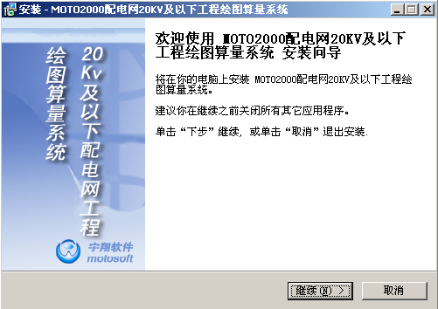
3.出现第二幅画面，选择安装目录。第一次安装本软件时，软件有一个缺省目录，为C : \Moto2008\20KVHT，如果要更改缺省目录，请选择“浏览”（建议用户不要把软件安装在系统盘上），选择安装路径，或者直接修改盘符，例如：c盘改成d盘即可，以后若升级本软件，或重新安装本软件，则软件可自动搜索出上次软件的安装目录。继续安装请选择“继续”。
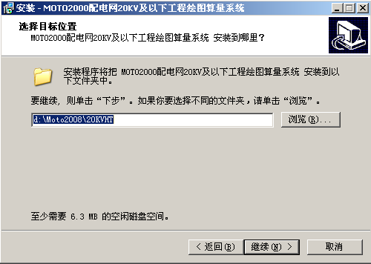
4.开始安装软件，界面上显示安装进度条，选择“取消”放弃安装。
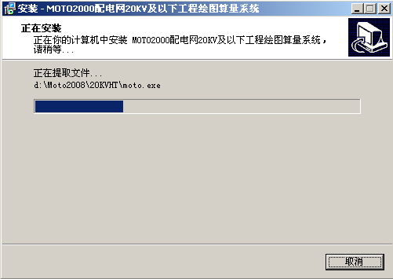
5.安装画面消失，则软件安装完毕，桌面会生成软件的快捷图标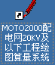，程序栏也会生成相应的快捷栏目组，位置在“开始”——“程序”——“宇翔软件”——“ MOTO2000配电网20KV及以下工程绘图算量系统”和“卸载MOTO2000配电网20KV及以下工程绘图算量系统”。
删除软件的步骤：
方法一：点击计算机“开始”—“程序”—“宇翔软件”—“ 卸载MOTO2000配电网20KV及以下工程绘图算量系统”即可卸载软件。
方法二：点击计算机“开始”—“设置”—“控制面板”—“添加/删除程序”打开如下窗口：
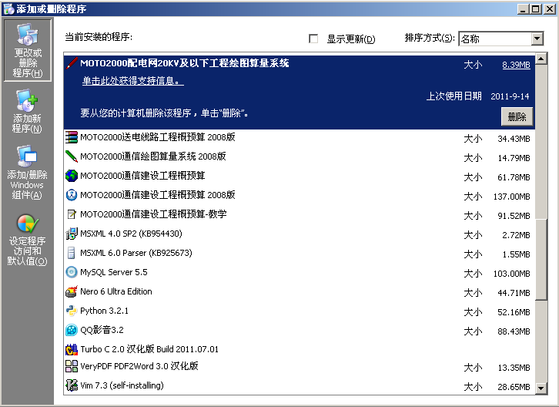
点击“删除”，系统弹出如下提示，选择“是”，系统删除“MOTO2000配电网20KV及以下工程绘图算量系统”，选择“否”，取消删除。
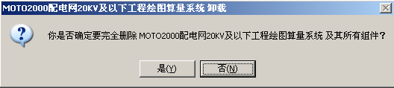

第二章 软件界面及功能详解

第一节 软件主界面介绍
1、双击桌面上的软件快捷图标，第一次进入软件提示进行图框设置：
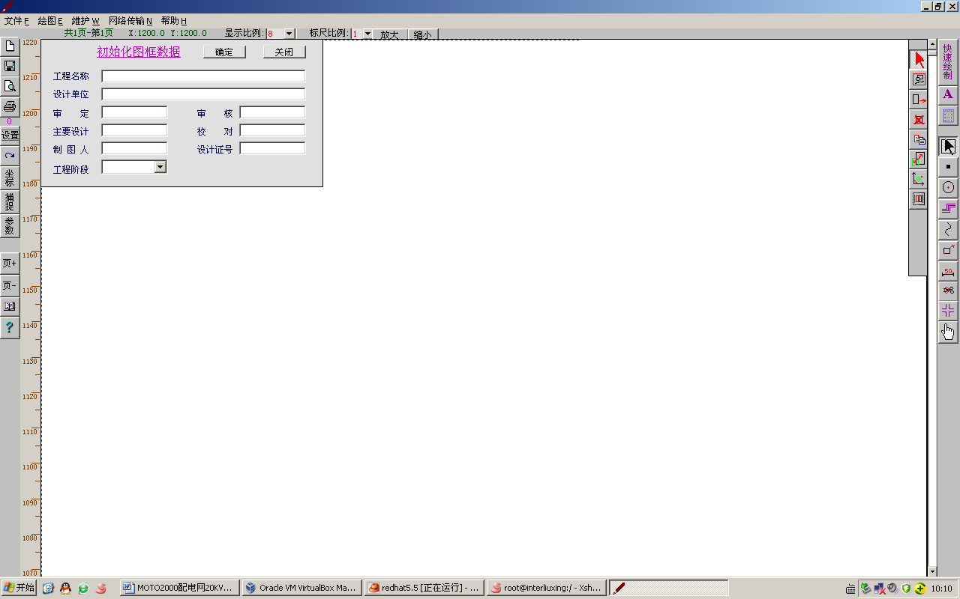
在图框设置里面根据实际情况填写：工程名称、设计单位、审定人员、审核人员、主要设计人员、校对人员、制图人、设计证号，工程阶段分成两个阶段：可研、初步，可以根据实际情况进行选择，选择完成后，点击确定即可。
2、初始化设置
图框设置后，每次新建图纸时，会弹出比例初始化的对话框，如下图：
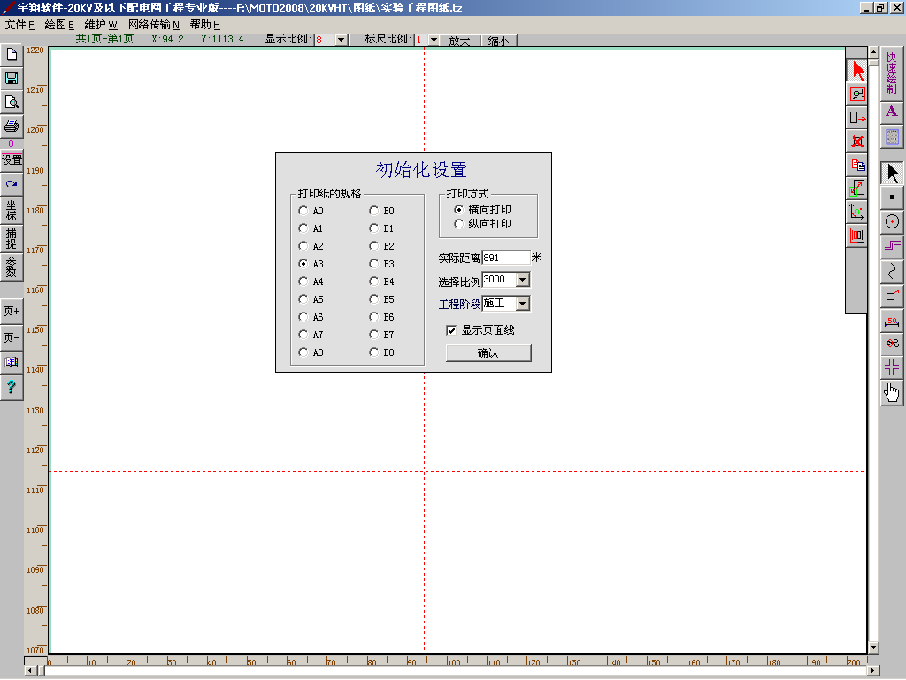
在比例初始化里面可以选择打印纸的规格，默认是A3图纸，符合电力图纸要求，不需要进行修改。打印方式的选择，默认为横向打印。显示比例默认为1：3000。工程阶段根据情况选择，可选项包含：可研、初步两个阶段。显示页面线是在图纸上是否显示一张图纸的分界线。
3.软件主界面介绍
点击文件下新建，可以根据情况新建一张图纸，输入图纸名称后，点击打开，默认进入初始化窗口，点击确定，进入软件后的主界面，如下图所示：
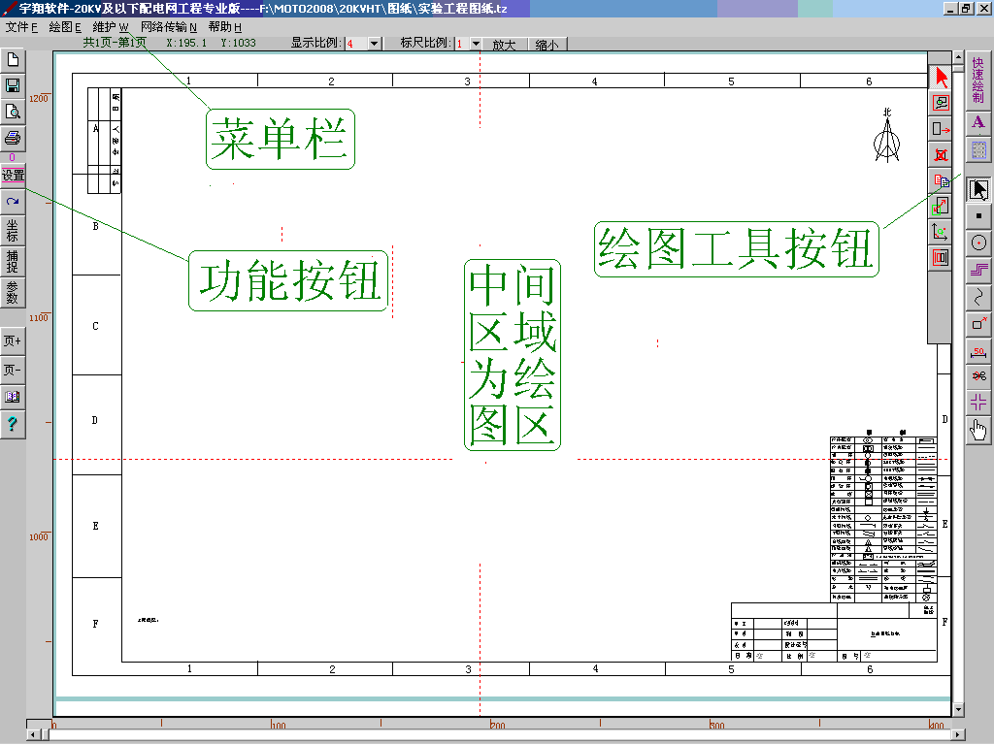
主界面最上方为软件的菜单栏，左边区域为常用的设置按钮，右边区域为快速绘制工具按钮 。中间的区域为绘图区，大部分操作都是在绘图区操作。（这里只介绍一下软件的整体界面功能，如有些具体的使用方法，在后面的详细操作中会有讲解。）

☆文件（F）下拉菜单：
新建：新建一张图纸。作用同图标。
打开：打开一个已经存在的图纸。作用同图标。
保存：保存当前图纸。作用同图标。
另存为：把当前图纸文件保存在其它文件夹里。
打印：打印当前图纸。
退出：退出本软件，如果图纸处于打开状态，则会自动弹出保存图纸的提示。

☆绘图（E）下拉菜单：
绘图下拉菜单主要是对点、线、圆、多边形、标注、文本处理的操作。具体操作将在后面一一介绍。
☆维护（W）下拉菜单：
图框设置：这个设置非常重要，关系到图纸右下角的显示。
比例初始化：对图纸的比例和纸张规格、打印方式等的设置。
打印模式转换：将打印模式从winxp转换成win9x或者从win9x转换成winxp。
自动存盘设置：设置软件自动保存的时间，可以防止忘记保存或突然断电造成图纸没有保存。
清空路由记录：清空以前绘制图纸档距的记录。
维护主材：对当前主材库维护。

☆帮助（H）下拉菜单：
帮助：打开软件的操作说明。
教学演示：软件的操作演示，为录像格式。
关于本系统：当前软件的版本信息及版权说明。

第二节 软件左侧功能按钮详解
下面逐一介绍主窗口左列功能按钮功能：（如图）
从上向下依次是：新建或打开工程、保存工程、打印设置及预览、打印输出、设置绘图参数、恢复删除元素、坐标、捕捉坐标点、参数显示开关、下一页、上一页、检查修改错误、帮助。

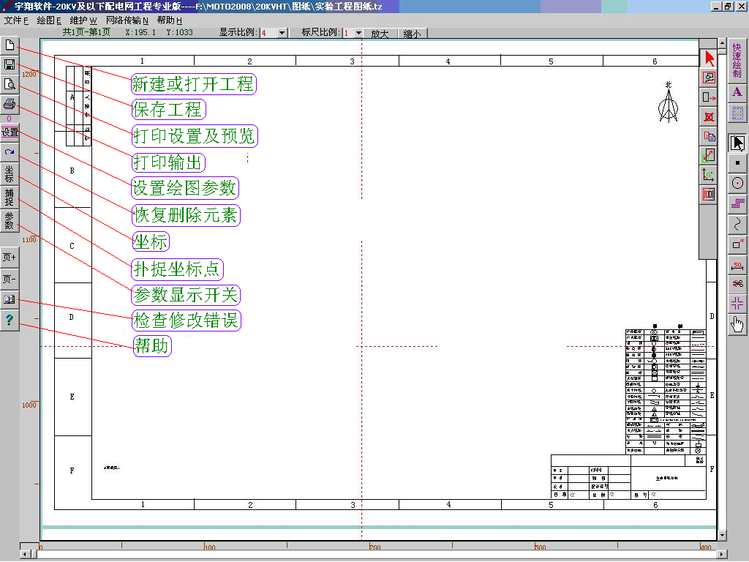
1.新建或打开工程 ：
点击“新建或打开工程”按钮，弹出新建工程窗口，选择工程存放路径及正确输入工程名称，点击”打开”按钮新建工程文件自动打开，在主窗口标题栏可看到新建的工程存放路径及名称。
如果是在原有图纸上点击“新建或打开工程”按钮，系统提示‘是否保存对当前工程的修改’，如果需保存当前工程点击“是”，否则点击“否”即可，然后再新建或选择所要打开的工程。
2.保存工程 ：
点击“保存工程”按钮，将所绘制的工程图存入硬盘，存盘路径为：绘图软件安装目录\图纸\xxx,如C:\ MOTO2008\20KVHT\图纸\xxx。
注意：软件设置有定时存盘提示功能（菜单栏“维护”—“自动存盘设置”）。在绘图过程中，最好画完一部分就存盘保存图纸，避免意外退出或突然断电而引起损失！
3.打印设置及预览 ：
点击“打印设置及预览”按钮，显示打印设置窗口，在此选择纸张大小及打印方向。点击“确定”按钮后系统提示‘保留打印设置打印（Y）或按现有页面打印（N）’。若点击“是（Y）”则按打印设置预览时所设定的大小进行打印，打印的页面会缩放到上次打印时所设置的大小和纸张上。若点击“否（N）”则按当前图纸所设置的页面大小和位置进行打印。
设置完成后，再次点击”打印设置预览”按钮，系统提示“是否保留页面纸线”提示窗口。点击“是（Y）”,保留页面纸线，返回绘图方式后，屏幕上仍然保留设置的红色纸页线。点击“否（N）”,不保留页面纸线，返回绘图方式后，屏幕上就不再有红色的纸线。
4.打印输出 ：
点击“打印输出”按钮，在屏幕右上角显示打印参数选择框。可选择“连续”打印或者每张“暂停”，然后点击“继续”按钮，就开始打印。如果选择了“每张暂停”，打印完一张图纸后打印操作会自动暂停，这时可以选择“跳过本张”来跳过欲打印图纸不打印，然后点击“继续”按钮，继续打印。如果不需要继续打印工作，点击“返回”按钮，返回到绘图页面上去，打印完毕。
注意: A. 打印顺序为从左上角开始到右下角结束。
B. 打印张数的确定为行和列的纸张张数的乘积。
C. 打印设置显示的红色纸张页面为纸的可打印页芯，不需要再考虑放置边框，直接打印即可。
5. 设置绘图参数 ：
点击“设置”按钮，显示设置绘图参数选择框，可根据设置绘图参数内容进行设置。再次点击“设置”按钮，关闭设置参数选择框。设置窗口内的参数说明如下：
A. 步距：点击“步距”，可以对步距进行设置。在步距框中点击所需要的步距即可完成步距设置。设置步距参数的意义是：压下鼠标左键后，光标移动时的每步距离的大小。
B. 线宽：设置画出的元素的线条宽度。点击“线宽”，显示设置线宽框，在框中点击选择您需要的线宽即可完成设置。
C. 线形：设置画出的线条形状。点击“线型”，显示设置线形框。在框中点击选择所需要的线形完成设置。
注意：实线可以加宽，虚线及其他线形只有直线能够加宽，其他元素类型的线形只能为0.1MM，不可以加宽。
D. 填充：设置画出的封闭元素（方框、圆等）填充类型。点击“填充”，出现设置填充框，在框中点击所需要的填充类型完成设置。
E. 线条颜色：设置所绘制出的线条颜色。点击“线条颜色”，出现设置颜色框，点击所需要的颜色完成设置。
F. 填充颜色：设置画出的填充颜色。点击“填充颜色”，出现设置颜色框，点击所需要的颜色完成设置。
G. 双线模式按钮：只有画直线时此参数才为激活状态，这时画出的直线是双线，双线间的距离由双线模式中的与主线间距参数设定。
H. 正交模式按钮：只有画直线时此参数才为激活状态。这时画出的线的角度只能是15度的倍数。在绘制直线时系统默认为正交模式。
I. 修改选择按钮：修改被框选住的元素的各参数。先选择元素，再点击“修改选择”按钮，使其激活为红色，然后在设置参数框中点击所要修改的参数类型，然后再次点击”修改选择”按钮，即完成修改。
J. 透明填充按钮：可以在“透明填充”或“遮盖填充”两者间选择。
K. 坐标单位按钮：选择您使用的坐标单位。
L. 坐标比例按钮：选择您使用的坐标比例。
6. 恢复删除元素 ：
点击“恢复删除元素”按钮，系统自动打开被删除的元素列表。在列表中选择所需要恢复的元素，可以在图形显示框内浏览图形，确定是否为需要恢复的元素。如果是此元素，点击”恢复”按钮，将选择的元素重新恢复到原来被删除时的位置处。
7.坐标 ：
点击“坐标”按钮,打开坐标参数窗口，点击“确定”，在绘图区依据输入坐标参数自动放置所选定图形。坐标参数不但可以输入数字，也可以输入带有+、-、*、/的数学表达式。
例：X输入100，也可以X输入50*2；X输入150，也可以X输入100+100/2。
8. 捕捉坐标点 ：
点击“捕捉”按钮,按钮背景变为红色，当前处于捕捉状态。接下来选中元素的坐标点都被捕捉到，被捕捉元素的捕捉点用绿色显示。可以利用捕捉到的点为坐标点绘制其他图形。可以用“画点和点处理”中的“点--点画线、点--点画圆、点--点画弧”等方法进行精确绘制。再次按下“捕捉”按钮，则关闭捕捉状态，清除捕捉点。
9. 参数显示开关 ：
打开或者关闭显示绘图元素的参数。打开后此按钮背景为红色，一般显示当前坐标“X：”和“Y：”的值。在绘图中有角度和半径等参数的，在鼠标移动时将会显示这些参数。再次点击此按钮则关闭参数显示。
10.检查修改错误 :
绘制完图形后点击检查修改错误按钮来检查绘制的过程中是否有两个图形叠加在一起的错误出现，这样统计出的工程量才更准确。
11.? 按钮 ：
在绘图的同时点击此按钮，屏幕将以文字的形式显示当前正在进行操作的按钮的功能及其操作方法，避免了绘制图形过程中不了解按钮功能造成的错误。

第三节 软件右侧绘图工具详解
下面逐一介绍主窗口右列快捷图标功能：（如图）
从上向下依次是：快速绘制、文本处理、工作量、选择处理、画点及点处理、画圆弧 椭圆、画曲线、编辑元素、标注、修剪元素、绘制道路、图纸移动。
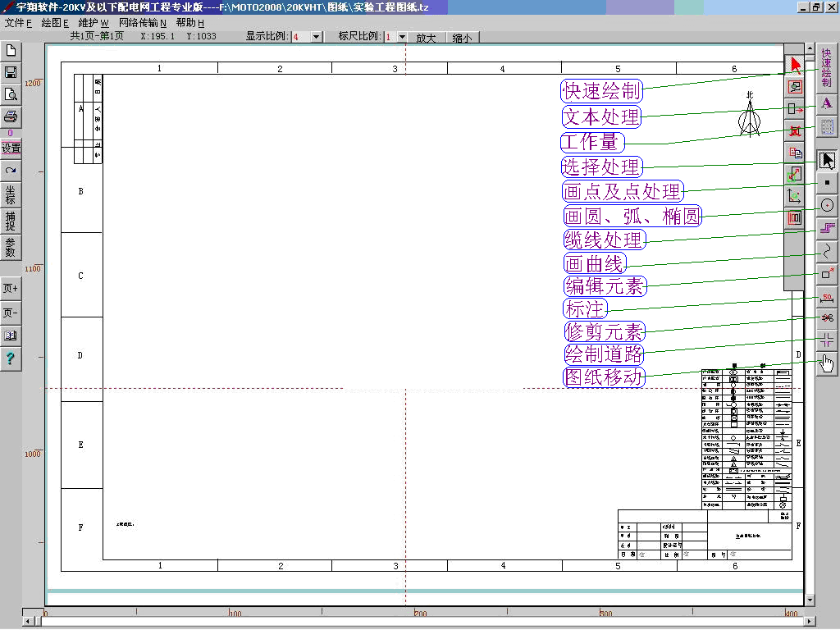
- 快速绘制 ：
点击“快速绘制”系统会显示出一列图标，如下图：
：回收自动模板。在回收模板之前，要绘制好需要的元素，然后才能进行下一步环节。
点击回收自动模板，出现一个对话框，在对话框里面填写回收模板的名称和保存路径，详细的步骤如下：
第一步：选择要放置的元素。将所有要放置的元素框选，框选后选择下一步。
第二步：确定定位中心坐标。在中心的地方点击鼠标左键，该点成为红点，然后点击下一步。
第三步：确定两点中心的元素。将根据距离变化头尾两点中间的元素进行框选或者点选，然后点击下一步。
第四步：确定连接两点之间的直线。将连接头尾之间的直线点选，然后点击下一步。
第五步：确定中心的主型号。点选所绘制图形的主型号，然后点击下一步。
第六步：确定要替换距离的字。点选要替换的字，然后点击下一步。
第七步：完成设置。点击完成按钮，所回收的模板自动添加到快速绘制模板里面。
：自动放置。点击”快速绘制”按钮后到”自动放置”。在选择模板图形窗口中选择要放置的图形元素，点击”确定”，出现快速绘制窗口和选择杆型和线型的区域，如下图：
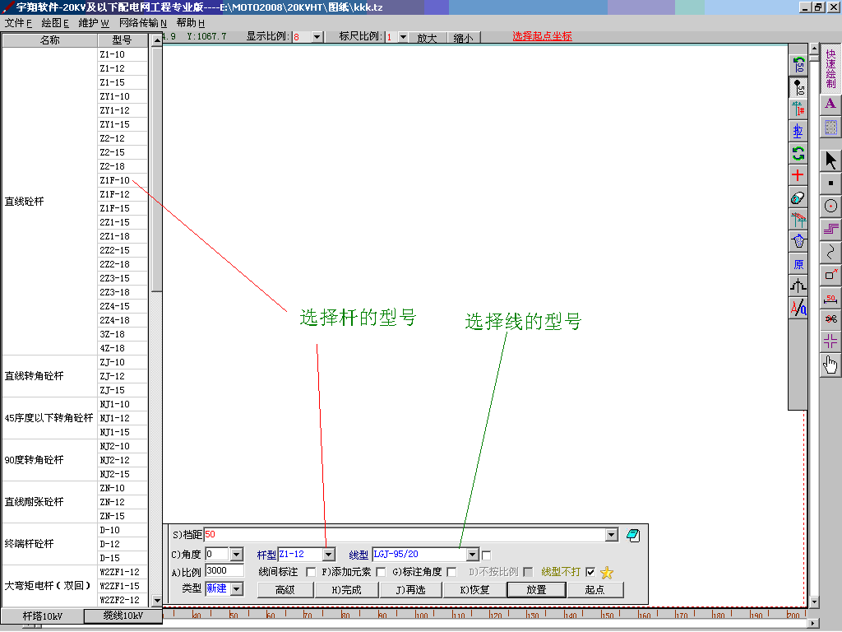
选完后，第一步在屏幕空白处单击鼠标左键，设定放置起点；第二步在S）档距框内连续输入距离，距离数据之间用逗号或者空格隔开，然后点击”放置”，系统在绘图区自动放置图形。如果图形放置有角度，则在距离数据后输入“[角度”或者“<角度”。
例如：要绘制电缆50m、100m水平方向、50m、150m角度为45
度、200m水平方向。操作步骤如下：点击”快速绘制”按钮后到”自动放置”。在选择模板图型窗口中选择1.通用-标准10kV，单击鼠标左键确定放置图形元素的起始点，在S）距离框内输入：50,45,50[45,50,50[0，最后单击”放置”按钮即可。
注意： A.长度与放置角度间只能用“[”或“<” 并且不准有空格，每个数据间必须用空格或逗号隔开。
B.向右放置为0度，向上为90度，向下为-90度，向左为180度。角度正数是逆时针旋转，负数是顺时针旋转。
C.在“S）档距”处填写数据时向右放置距离写入正数，向左放置距离写入负数。
D.点击起点可以重新选择放置的起点。
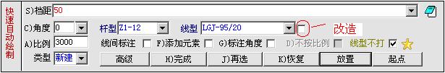
线间标注：指的线的型号在中间标注，默认是在档距上面。
添加元素：在绘制过程中可以添加一些元素。
标注角度：在绘制过程中在拐角处标记角度。
不按比例：该功能只能在“鼠标自由拉放”中使用，所绘制的长度按你实际鼠标拉放得距离绘制。
线型不打：线的型号在打印时不显示。
类型：绘制线路的类型，有三类：新建、拆除、原有，如果要绘制改造工程，需要把上图的复选框选上。
高级：该功能主要是对圆的处理。
完成：是结束放置，可以用H键代替。
再选：如果选错可以重新选择10kV、400V或同杆架设。
恢复：一步步删除以前的操作。
放置：在绘制线路时使用，可以用回车键代替。
起点：重新选择绘制图形的起点。
改造：如果选中该复选框，所绘制的模板为改造工程。
：编号。软件默认编号是从1#开始的，如果需要修改，可以重新设定编号。例如：点击该按钮后出现一个设定标号的提示框，在提示框里面输入起始编号，6#，然后用鼠标左键单击需要修改的电杆编号，电杆的编号会依次递增。如果电杆的编号不正确，可以重新设定编号。
1#前面可以加汉字，例如：南1#，然后用鼠标左键点击电杆编号，电杆的标号会是：南1#、南2#、南3#等依次递增。
：布放拉线。点击布放拉线按钮，出现一个对话框，选择拉线的的类型，比如：普通拉线、v型拉线、水平拉、弓形拉等，再选择拉线的型号，然后用鼠标在电杆四周任意地方自由拖拉，便可以完成布放拉线操作。
：回收图形元素。点击回收图形元素按钮，出现添加元素的对话框，在该对话框里面输入添加元素的名称，选择存盘路径，然后在图纸上框选生成添加元素的内容，这时会出现一个红框和9个红点，选择任意一个红点点击左键，设定为定位基准坐标，完成后点击确定，即可添加图形元素。其中添加的图形元素最好为0度角，方便旋转。
块（回收符号时出现）：如果需要回收的元素有几部分组成，回收后想作为一个整体使用，可以把“块”的复选框选中，这样一来回收的元素就是一个整体。
：添加图形元素。点击添加图形元素按钮，出现一个选择框，通过下拉菜单选择元素所属类型，单击浏览添加元素的名称，选择你实际需要的元素，点击确定，然后在图纸合适的位置，点击鼠标左键，完成元素放置，放置后可以对元素进行放大、缩小、旋转等操作。
元素：一般含有定额或材料，放置图纸中可以统计工程量。
符号：经常使用的图形符号，不含定额或材料，不统计工程量。
：鼠标自由拉放。鼠标自由拉放和自动放置在选择杆型和线型等很多功能是一样的，只是绘制图纸的方式不一样，自动放置是通过输入参数和角度绘制，鼠标自由拉放是通过拖动鼠标左键，根据鼠标拖动的角度自动绘制。
鼠标自由拉放：选择合适的杆型和线型，选择起点，点击鼠标左键，然后拖动鼠标，画出杆路，松开鼠标即可完成一段绘制。
鼠标自动拖放在地形复杂时用的比较多，绘图比较复杂的图纸时适用此方法。
鼠标自由拉放常用的快捷键：
按S键：修改距离。
按F键：打开添加元素框，添加其他元素。
按H键：完成快捷键。
按J键：重新选择杆型和线型。
按K键：删除本次放置的元素，返回上次放置位置。
：杆塔明细。生成杆塔明细表。点击该按钮，出现一个提示框，可以选择保存的路径和更改保存的文件名，点击确定即可完成。
：计算土方。计算管道，杆塔坑、拉线坑开挖土方量，排水沟开挖、尖峰及施工基面挖方，开挖路面，回填土，清运土方。
：原。点击“原”按钮，在弹出的对话框里面选择新建、原有、拆除，如果图纸中的电杆是原有杆，可以对图纸中的电杆进行修改，具体的方法是左键单击图纸中杆的型号，这时这根电杆被灰色填充，型号也呈灰色显示，字体变成斜体，这表示已经设置成原有杆。如需修改为新建或是拆除，操作方法一样。
：修改交越线。点选需要修改的交越线的主线，是主线变成红线，点选要修改的交越线的次线，选中后，主线上在交越点画上个圆形的交越符号。
：距离替换。选择距离替换按钮，在图纸中选择要替换的档距数字，修改后点击回车，会自动跳到下一个距离进行修改，依次修改，可以迅速有效的修改档距。
2.文本处理 ：
点击“文本处理”系统会显示出一列图标，如下图：
：单行文字。点击单行文字按钮，系统弹出文本设置的窗口，在该窗口中可以设置字体的类型、字号、宽高比等详细参数。设置完毕后，在图纸中单击左键，会出现一个文本框，可以在里面输入需要的文字，输完后点击回车或左键单击鼠标，即可完成单行文字输入。
注：单行文字只能输入当行。
：竖写单行。点击竖行文字按钮，系统弹出文本设置的窗口，在该窗口中可以设置字体的类型、字号、宽高比等详细参数。设置完毕后，在图纸中单击左键，会出现一个文本框，可以在里面输入需要的文字，所输入的字自动变成竖列，输完后点击回车或左键单击鼠标，即可完成竖写单行文字输入。
：多行文字。点击多行文字按钮，系统弹出文本设置的窗口，在该窗口中可以设置字体的类型、字号、宽高比等详细参数。设置完毕后，在图纸中单击左键，会出现一个文本框，可以在里面输入需要的文字，输完一行后回车换行，可以继续下一行的输写，输完后在图纸其他区域左键单击鼠标，即可完成多行文字输入。
：查找替换文字。点击该按钮，出现查找替换对话框，在对话框里面输入要查找和替换的文字。然后根据需要按下查找、替换或者全部替换按钮，进行相应的查找替换。选择点选替换时，可以逐一点选屏幕上要修改的文字，进行替换。
光标不在参数框内时，也可以使用键盘快捷键来进行查找和替换。
按C键，查找下一个。
按回车键，替换文字。
按A键，全部替换。
按E键，从头开始。
按F键。改变匹配方式。
注意：
全字匹配是要查找的字符串和查找内容的字符串完全相同才能进行查找和替换。
字符匹配是要查找的字符串包含查找内容的字符串就能进行查找和替换。
：旋转文字。点选一个文字，出现红色的四个控制点，用鼠标拖动其中一个控制点，改变其位置，松开鼠标，完成文字旋转。
如果想精确旋转，先点击旋转文字，再点击左侧的坐标按钮，在弹出的对话框里面输入精确旋转的角度，点击确定即可完成角度的精确旋转。
：修改文字。点击“文本处理”系统弹出文本处理设置窗口：（如图）
点选文字元素，然后在文字编辑框内编辑文字，这时可以选择改变文字的参数，例如：字体、字体大小、字体颜色等。编辑后在编辑框内双击鼠标左键，这时文字由红线包围，按下鼠标左键，移动鼠标将文字移动，放开鼠标左键，结束文字的编辑。
光标不在写字框内时也可以直接修改文字，写完后按回车键。但写好的文字，需要选中后才能够移动。
注意：修改文字时，也可以修改文字的参数。在文字参数选择框内挑选文字参数单击，就改变了正在修改的文字参数。
修改杆的型号时，也可以使用文字处理，点击需要修改杆的型号，会出现一个让你选择的下拉菜单，可以根据需要选择合适杆的型号。
:TXT文件编辑器。点击该按钮，会在屏幕上方出现一排按钮，依次是：存盘*.txt文件，打开*.txt文件，关闭*.txt文件，放置*.txt文件。可以通过打开功能选择要编辑txt文件，编辑后可以存盘、关闭、放置等一系列操作。
3.工作量 ：
点击“工作量”系统会显示出一列图标，如下图：
：工程概况。点击“工作量”下“工程概况”按钮，在图纸中任意地方点击鼠标左键，会弹出“确认更新工程概况”的提示，点击确定会以文字的形式统计出本工程的工程概况，并在左下角显示。
生成工程概况后，会在工程概况上面显示预留情况，通过“文本工具”下“修改文字”修改预留的值，可以解决预留的问题。修改的方法:选择“修改文字”，双击该区域，出现一个文本框，可以直接修改里面的值，修改后在其他区域单击鼠标，完成修改。
注意：绘制好的图纸可以导入到“MOTO2000配电网20KV及以下工程概预算系统”中，方法是：在概预算系统的工程管理页面，点击右键选择“导入20kV绘图软件数据”，根据提示选择需要导入的图纸工程，稍等片刻，工程即可生成。
：分解元素组. 因为图纸中有很多元素组，有时候需要分解元素组，以达到处理单个元素的目的。处理的方法：点击该按钮，点击图纸中需要分解的元素组，选中后，元素组将分解成单个元素，分解后会出现一个红色的点，表示分解成功，可以对元素组里面的单个元素移动、删除等处理。
：查找替换模板。点击查找替换模板，会出现一个查找替换的提示框：根据需要在查找和替换里面输入相应的数据，输入完成后，可以查找，可以单个替换，也可以进行全部替换等操作，点选是在图纸中一个个点击需要修改的模板。详细的操作步骤如下：
首先清空查找模板的数据，在图纸中点选需要查找的模板，这时点选的模板名称自动成为查找模板的数据（也可以直接输入），这时所有符合查找条件的模板都会成红色显示，供您选择。
其次在替换模板里面选择替换后的模板，选择后，点击替换，便会替换第一个符合条件的模板，依次类推，如果点击全部替换，会替换全部符合条件的模板。
线材注释：首先在替换模板和查找模板里面输入需要注释的线的型号，点击需要注释的第一个模板的编号，再点击最后一个统计的线材编号，框选需要注释的一段杆路，接着点击绿色的按钮，在图纸空白处，点击鼠标左键，完成模线材注释。
：输出模板数据。点击该按钮，出现本页模板总数。
：输出BMP文件。点击“工作量”下“输出BMP文件”的按钮，然后框选你要生成BMP文件的区域，选择完成后，会出现一个提示框，可以指定更改保存路径和更改文件名，点击确定完成BMP文件的生成。
：显示模板名称。点击该按钮，图纸中的所有模板显示成红色，左键点击模板的型号，该模板所附属的所有信息都会显示出来，如下图：左键点击模板杆的型号，显示出所有该杆的附属材料。
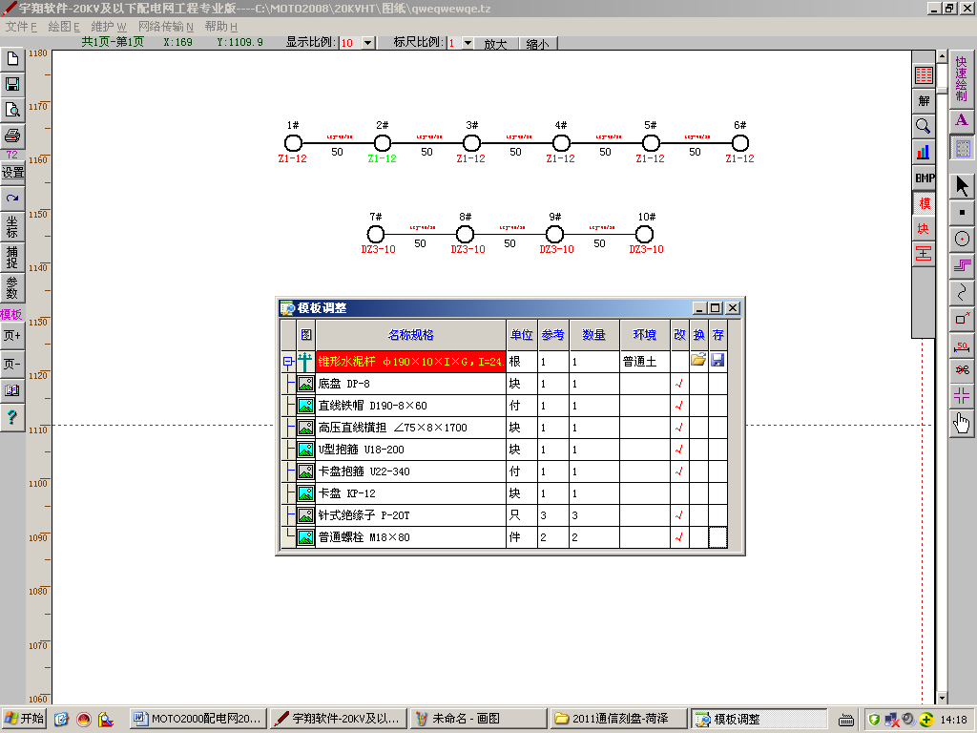
可以对其附属材料进行增加、删除等一系列的操作。
注：材料后面有红色“对号”表示量可以修改，没有表示不可以修改。
右键菜单的详细功能介绍：
档距相关：把数量改为L即档距数值。
调参考量：如果你对数量等值进行了修改，想恢复到初始状态，可以使用该功能。
不使用：如果在该模板中不适用这条材料，可以使用这个功能把数量变成零，这样便不统计该材料。
添加附材：执行右键的该按钮，会在模板的最后面增加一空行，双击空行处，会弹出材料库，通过拼音注记的方法，例如：拉盘，只需要输入“lp”，会自动筛选出含有这两个字母的所有材料，找到需要的材料，双击完成添加，记着要点击右上角的保存按钮。
删除附材：右键执行“删除附材”，可以删除不需要的附材。
删除所有增加的附材-蓝色：执行该功能可以一次性删除增加的所有附材（新增加的材料呈蓝色显示）。
一杆多用：一杆多用即一根终端杆既是10kV的终端杆又是400V的终端杆等情况，终端需要用的附材不一样，处理的方法：选择“工作量”下的“显示模板数据”，点击终端杆的电杆型号，单击左键，弹出模板数据对话框，点击右键执行“一杆多用”，会弹出选择杆型的框，选择合适的杆型，自动增加符合杆型的材料（杆、底盘、卡盘不增加），新增加的材料呈蓝色显示，这样解决一杆多用的问题。
两倍附材：执行右键“两倍附材”功能，该选定的电杆的附材量自动乘2。
三倍附材：执行右键“三倍附材”功能，该选定的电杆的附材量自动乘3
借用其它工程自维附材：执行右键“借用其它工程自维附材”，自动弹出选择工程图纸的对话框，系统会默认选择软件中名称为“样板”的工程，“模板”里面显示的是和当前图纸中相同的杆塔型号，“其他”里面显示的是“样板”工程中的其他杆塔型号，“编号”显示的是“模板”里面杆塔的编号。如果“样板”工程维护好，可以提高绘图效率。
选择合适的模板，可以选择累加、增加、全部替换等操作：
累加：把所选模板自己维护的辅材累加到当前模板后面。
替换：把所选模板自己维护的辅助材料替换当前模板自己维护的附助材料。
全部替换：把选择模板的所有辅助材料替换当前模板的所有附材。
相同模板-主材量统一：执行右键“相同模板-主材量统一”，会以当前选中的模板为标准，统一主材的量，例如：当前的主材量是3，和当前模板相同的模板的量统一设为3.
相同模板-自维附材统一：执行右键“形同模板-自维附材统一”，会以当前选中的模板为标准，相同的模板统一使用相同的附材，让其他和当前模板相同的模板的附材保持一致，例如：当前模板新增加了三条附材，和当前模板相同的模板会自动增加三条附材，这样可以快速完成相同模板的修改，提高效率。
同杆架设-相同模板-自维辅材统一：执行右键“同杆架设-相同模板-自维辅材统一”，会以当前选中的模板为标准，相同的模板统一使用相同的辅材，让其他和当前模板相同的模板的附材保持一致，例如：当前模板新增加了三条附材，和当前模板相同的模板会自动增加三条附材，这样可以快速完成相同模板的修改，提高效率。
同杆架设-所有模板-自维附材统一：执行右键“同杆架设-所有模板-自维附材统一”，会以当前选中的模板为标准，同杆架设的所有模板使用相同的附材，让同杆架设其他模板的附材和当前模板保持一致，例如：当前模板新增加了三条附材，同杆架设的所有模板会自动增加三条附材，这样可以快速完成模板的修改，提高效率。
右键点击模板型号，会显示出该模板的安装图，如下图所示：
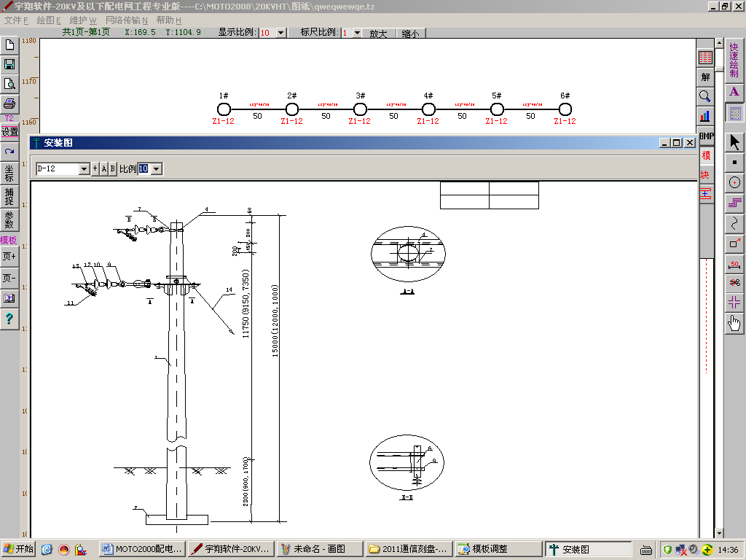
：数据求和。顺序点选图纸中的数字，所选的数字累加后在图上最上方显示出来，清空累加值，可以双击最上方的值，可以清空重新计算。
4.选择处理 ：
点击“选择处理”系统会显示出一列图标，如下图：
：点选和框选。点选-鼠标左键单击元素的边，为点选元素；框选-压下鼠标左键，移动鼠标，画一个选择框，选择框内的元素为框选可以连续点选几个元素。选择到的元素用选择红框包围。
取消选择时，在没有元素的地方双击鼠标左键，红框消失。重新点选时，先在没有元素的地方双击鼠标左键，红框消失后重新点选。重新框选时，直接压下鼠标左键，移动鼠标画选框即可。
：选择全部。点击该按钮，可以把图纸中的所有元素选中。
：移动。选中元素后，可以点击该按钮进行拖动。
：删除。选中元素后，可以点击该按钮删除元素，删除时会提示你“删除框内元素Y”还是“删除框外元素N”，选择后又会提示“确认删除”和“放弃删除”，具体的选择可以根据情况进行操作。
：复制。选中元素后，可以点击该按钮，出现复制参数对话框，根据复制的需求，分为行列复制、圆、弧复制等，填写好参数后，在要放置的地方左键单击，即可完成复制，如果需要复制多个，可以连续点击左键，复制多个。
：放缩。选中元素后，可以对元素进行放大或缩小，CTRL+右键可以放大，SHIFT+右键可以缩小。
：旋转。选中元素后，可以用鼠标左键压住红色控制点拖动进行旋转，如果想精确旋转的换，也可以单击左边的“坐标”按钮，在提示框里面输入旋转角度，点击确定进行精确旋转。
：翻转。选中元素后，点击该按钮，根据提示按边（左右即可）进行翻转，如果按边进行翻转，用鼠标点击左右任意一边，即可完成左右翻转。也可以按x线进行翻转，按x线进行翻转，需要先画一条中心线，以中心线为中心进行对称复制。
5.画点及点处理 ：
点击“画点和点的处理”系统会显示出一列图标，如下图：
：绘制点。在选择框里选择点的类型，点击确定，移动光标到合适位置，单击左键，完成画点的绘制。
：等分元素。点击等分元素按钮，出现一个等分元素的对话框，输入等分份数，点击确定，然后选择要等分的元素，点击左键，这时元素上会出现等分的绿点，完成等分。
：捕捉元素点。点击捕捉元素点按钮，选择要捕捉的任意元素，将捕捉的坐标用绿色显示，可以在绘图中使用。
：点-点画直线。只有捕捉绿点，该功能才能使用，点击两个捕捉点，可以在两点之间画直线。
：点-点画圆。只有捕捉绿点，该功能才能使用，点击两个捕捉点，以两点为中心画圆。
：点-点画弧。只有捕捉绿点，该功能才能使用，点击两个捕捉点，以两点为终点画弧。
：点-点画椭圆。只有捕捉绿点，该功能才能使用，点击两个捕捉点，以两点为直径画一个椭圆，可以对其进行修改直径大小。
：点-点画曲线。只有捕捉绿点，该功能才能使用，点击两个捕捉点，可以在两点直接画直线，然后拉伸控制点修改曲线形状。
6.画圆、弧、椭圆 ：
点击“画圆、弧、椭圆”系统会显示出一列图标，如下图：
：以半径画圆。在合适的位置，以圆点为中心，拖动鼠标左键到合适大小，放开鼠标左键，即可完成圆的绘制。
：以直径画圆。在合适的位置，拖动鼠标左键，以拖动的长度为直径画圆，松开鼠标，即可完成圆的绘制。
：三点画圆。在合适的位置，用鼠标在不同的位置画三个点，即可完成三点画圆。
：绘制弧。在合适的位置，拖动鼠标左键，开始以起点开始画弧，拖动到合适大小即可，这时出现一个红色控制点，用鼠标左键点击控制点，可以改变弧的大小及形状。
：绘制椭圆。在合适的位置，拖动鼠标左键，即可绘制一个圆，这时出现四个红色控制点，用鼠标左键拖动控制点，可以更改椭圆的半径到合适大小，如果想改变椭圆的角度，拖动控制点进行旋转即可。
：绘制圆环。点击绘制圆环，出现一个圆环宽度的对话框，输入合适的宽度，点击确定，在合适的位置，拖动鼠标左键，即可完成圆环的绘制。
：绘制同心圆。在合适的位置，绘制一个圆，如果想继续画圆，拖动鼠标左键即可继续画圆，但圆心不变。
：绘制圆切线。先画两个圆，然后依次选中两个圆，会出现一个提示框：画圆外切还是内切，选择是画外切，选择否画内切。
7.缆线处理 ：
点击“缆线处理”系统会显示出一列图标，如下图：
：绘制直线。按住鼠标左键，开始直线的起点，移动鼠标，拉出一条黑线，松开鼠标，结束直线的终点，完成一条直线。
：绘制矩形。按住鼠标左键，开始矩形的起点，移动鼠标，拉出一个黑框，松开鼠标，结束矩形的终点，完成一个矩形绘制。
：绘制折线。按住鼠标左键，开始直线的起点，起点处有一个红色的标志，移动鼠标画线，松开鼠标，完成一段直线，继续按住鼠标左键，移动鼠标，画余下的线段，双击鼠标左键，红色标记消失，完成折线绘制。
：绘制多边形。按住鼠标左键，开始直线的起点，起点处有一个红色的标志，移动鼠标画线，松开鼠标，完成一段直线，继续按住鼠标左键，移动鼠标，画余下的线段，双击鼠标左键，红色标记消失，线段头尾闭合，完成多边形的绘制。
：绘制正多边形。点击正多边形的按钮，出现一个提示框，输入多边形的个数，点击确定，然后拖动鼠标，画出一条直线，松开鼠标，即可完成正多边形的绘制。
：拉伸框和矩形。点选一个框或者矩形，会出现四个控制点，将鼠标指向一个控制点，拖动左键，即可拉伸框或矩形，松开鼠标，完成拉伸。
：绘制菱形。先绘制一个矩形，出现四个控制点，用鼠标指向一个控制点，拖动鼠标，即可把矩形拉伸成菱形，松开鼠标即可完成。
：绘制梯形。先绘制一个矩形，出现四个控制点，用鼠标指向一个控制点，拖动鼠标，即可把矩形拉伸成梯形，松开鼠标即可完成。
：绘制光电缆。
点击“缆线处理”系统弹出光缆电缆模式设置窗口：（如图）
线间距离：设定光、电缆之间的距离大小。
线宽：设定所绘制的光、电缆的线的宽度，默认为0.4。
根数：设定所绘制的光、电缆的线的跳数，在绘制过程中可以用键盘的+、-来增加或减少线的条数。
长度：可以手工设定所绘制的光、电缆的长度，敲回车设置。
标注：点击标注，系统自动添加所绘制的光、电缆的型号，如果要修改光、电缆模板，可以在直埋光缆后的下拉菜单中选择模板，在他之后的下拉菜单中选择模板的具体型号；此操作也可以敲击键盘回车键来完成。
注：在主线左上与在主线右下，他们的选择的不同，则所绘制的光、电缆的起始点的位置就不同。
选中节点加虚线或圆点后，每次点击标注或回车在标注光电缆型号的同时也在节点处添加了虚线或圆点。
选中按比例画线后，在长度框内可以填写所要绘制的长度距离，无论拖动鼠标多长，都按比例放置光电缆，比例的大小可以修改。
：光缆接续，主要对光缆续接操作。
8.画曲线 ：
点击“画曲线”系统会显示出一列图标，如下图：

：绘制曲线。压下鼠标左键，开始线的起点。移动鼠标，放开鼠标左键，结束一段线。继续压下鼠标左键，开始第二段线。移动鼠标，放开鼠标左键，结束第二段线……双击鼠标左键，控点消失，完成曲线。
：绘制任意线。压住鼠标左键，开始画线的起点，然后移动鼠标，根据鼠标的移动方向画曲线，松开鼠标即可完成。
：任意填充。填充之前，先把设置参数打开，选择一个合适的填充类型（不能选择1，因为1为空白，无填充），再选择填充颜色（不能为白色），然后在一个或多个元素组成的封闭区域，点击左键，即可完成填充。
：拉伸曲线。首先选中曲线，出现多个红色的控制点，将鼠标指向控制点，按住鼠标左键并移动鼠标，通过改变控制点的位置，改变曲线的形状，松开鼠标，即可完成一个控制点的修改，可以逐个修改控制点，完成曲线拉伸。
：直线变曲线。点选一个直线元素，选中后出现一个红点，这个直线已经变成曲线，可以按曲线进行拉伸、修改。
：绘制抛物线。压住鼠标左键，开始线的起点，然后移动鼠标，根据鼠标的移动方向画抛物线，松开鼠标即可完成。
：修改字的大小。点击该按钮，出现一个修改字大小的对话框，在第一个框内输入要修改字的大小（可以用<、>、=、<=、>=等符号确定要修改字的大小），如果不知道要修改字的大小，可以先清除一个框内的数字，在屏幕上点击要修改的文字，这个文字的大小自动填写到第一个框内。
在第二个框内输入修改后文字的大小，如果不知道修改后字的大小，可以先清除一个框内的数字，在屏幕上点击要想要的文字大小，这个文字的大小自动填写到第一个框内，点击全部修改，即可完成整张图纸文字大小的修改。
：修改元素线宽。点击该按钮，出现一个修改线宽的对话框，在第一个框内输入要修改线宽的大小，如果不知道要修改线宽的大小，可以先清除一个框内的数字，在屏幕上点击要修改的线，这个线的宽度自动填写到第一个框内。
在第二个框内输入修改后线宽的大小，如果不知道修改后线的宽度，可以先清除一个框内的数字，在屏幕上点击要想要的线的宽度，这个线的宽度自动填写到第一个框内，点击全部修改，即可完成整张图纸线的宽度修改。
9.编辑元素 ：
点击“编辑元素”系统会显示出一列图标，如下图：
：编辑点。在选择框内选择点的类型，然后按下单个替换，在图纸中单击要替换的点，选中后完成一个点的替换，也可以点击全部替换。
：编辑线或多边形。先在屏幕上点选直线和多边形元素。选中后在元素上的红色控点上压下鼠标左键，移动鼠标进行拉伸，放开鼠标左键后，结束一个坐标点的编辑。继续编辑要编辑的坐标。最后在图纸上双击鼠标左键，控点消失，完成编辑。
：编辑圆。先在图纸上点选圆元素。选中后在元素上的红色控点上压下鼠标左键，移动鼠标进行拉伸，放开鼠标左键后，结束一个圆的编辑。最后在屏幕上双击鼠标左键，控点消失，完成编辑。
：编辑弧。先在图纸上点选圆弧元素。选中后在元素上的红色控点上压下鼠标左键，移动鼠标进行拉伸，放开鼠标左键后，结束一个圆弧的编辑。最后在屏幕上双击鼠标左键，控点消失，完成编辑，也可以通过控制点更改圆弧的直径。
：编辑椭圆。先在图纸上点选椭圆元素。选中后在元素上的红色控点上压下鼠标左键，移动鼠标进行拉伸，放开鼠标左键后，结束一个椭圆的编辑。最后在屏幕上双击鼠标左键，控点消失，完成编辑。
：编辑曲线。先在图纸上点选曲线元素。选中后在元素上的红色控点上压下鼠标左键，移动鼠标进行拉伸，放开鼠标左键后，结束一个曲线的编辑。最后在屏幕上双击鼠标左键，控点消失，完成编辑。
：编辑文字。在图纸中点选文字，然后在文字编辑框内编辑文字，这时可以更改文字的参数，例如：字的大小、字体等，修改后，在编辑框外双击鼠标左键，即可完成编辑。编辑后文字由红色的框围着，这时可以对其进行移动，放开鼠标，完成移动。
：定义点。即生成一个新的点元素，点击定义点，出现一个定义点的对话框，在里面输入点的名称和存盘路径，然后用鼠标在图纸中框选一个要生成点的元素，松开鼠标左键，出现一个红框，该点坐标自动设为框选中心，完成后，点击确定，即可完成一个新的点元素。
10.标注 ：
点击“标注”系统会显示出一列图标，如下图：

：自选标注。在标注选择框内选择合适的标注，点击确定，在图纸上点击左键，放置标注，完成一个标注的放置。
：水平或垂直标注。在标注选择框内选择合适的标注，点击确定，在图纸上点击左键，会出现一个提示：选择水平标注还是选择垂直标注，“是”按水平标注，“否”按垂直标注。选择后会出现第二个提示：输入标注与所选元素的距离，输入完后点击确定，完成元素标注放置。
注：第二个提示也可以输入负数，水平标注表示在元素的下方，垂直标注表示在元素的上方。
：2点标注。在标注选择框内选择标注类型，点击确定，在需要标注的元素上，选择第一个点，单击鼠标左键，出现一个红点，再选择另一个点，单击鼠标左键，完成两点之间的标注。
：圆、弧标注。在需要标注的元素（圆或弧）上，单击左键，出现一个提示：选择半径或选择直径，“是”选择半径，“否”选择直径。选择后，在元素内或外，拖动鼠标左键，完成标注。
注：在圆、弧内移动鼠标，则标注在圆、弧内，在圆、弧外移动鼠标，则标注在圆、弧外。
：角度标注。依次选择角的两条边，边可以是多边形的两条边，也可以是折线的，选中后出现一个提示：请确定标注与元素之间的距离，输入完后，点击确定，完成标注。
注：输入的数值可以为负数，正数表示标注小角，负数表示标注大角。
：画标注箭头。按下按钮后，出现一个提示框 1：选择单箭头或是双箭头！按下“是”（“Y”）按钮，选择单箭头，按下“否”（“N”）按钮，选择双箭头，出现一个提示框 2：选择直线箭头或是圆弧箭头！按下“是”（“Y”）按钮，选择直线箭头，按下“否”（“N”）按钮，选择圆弧箭头。画直线箭头时，压下鼠标左键，移动鼠标画一条直线，松开鼠标后，完成一个箭头；画圆弧箭头时，压下鼠标左键，移动鼠标画一个圆弧，松开鼠标后，再次压下鼠标左键，移动弧上的红点，改变弧的半径，松开鼠标后，完成一个圆弧箭头。
：画δ剖面：在需要画圆的剖面的图纸上，选择一个点，单击鼠标左键，出现一个红点，再选择另外一个点，单击鼠标左键，完成一个元素的圆剖面。
11.修剪元素 ：
点击“修剪元素”系统会显示出一列图标，如下图：
：修剪直线交叉。顺序点选两个交叉的直线（不能是折线和框），在交叉点出现一个红点，选择要剪切的一段，点击左键，完成剪切。
：切断直线、折线。在需要切断的直线元素（直线，折线，方框，多边形）的切断点上，单击鼠标左键，出现一个红点，完成该元素的切断。
：剪切圆、弧、椭圆。在需要剪切的元素（圆、弧、椭圆）上，单击左键，出现一个红点，表示已经剪断，也可以继续点击其他地方，可以把两点之间的段剪掉。注：其中椭圆只能剪掉半个椭圆，剪掉后该椭圆元素变成曲线元素。
：修剪直线与圆、弧交叉。依次点选直线和圆交叉的元素，在交叉的地方，出现两个红色的点，在需要修剪的边上，点击左键，即可剪掉所选的段。
：角变斜角。依次点选一个角（例如折线组成的角，或矩形的角）的两条边，第一条选中后出现一条红线，再选择另一条边，会出现确定斜角边的边长的提示框，输入数值后，点击确定，出现第二个提示框，请输入斜角的角度，输入角度后，点击确定，完成斜角转化。
：角变圆角。依次点选一个角（例如折线组成的角，或矩形的角）的两条边，第一条选中后出现一条红线，再选择另一条边，会出现确定圆角半径的提示框，输入数值后，点击确定，完成圆角转化。
：使两条直线相交。依次点选两条不相交的直线，如果可以相交，则在交点处相交，如果在交点处使用该功能，则会剪掉交点外的直线。
：修剪圆和弧相交。依次点选圆和弧或圆和圆，在交叉点出现红点，点击需要保留的一边，删掉不需要的一边。注：只能剪掉所选圆的边，弧不能被剪切。
12.绘制道路 ：
在绘制道路时点击按钮，系统弹出对话框，填入道路宽度后回车，选择画线形式。即可绘制道路及十字路口和丁字路口。画一段路要双击鼠标左键结束。
13.图纸移动 ：
点击此按钮，光标变成手的形状，按住左键拖动可以随意拖动所绘制的图纸，便于观察。

第四节 软件绘图区上端快捷图标介绍
1.显示窗口比例：
软件默认显示比例为1：8，画图时应选取适当的比例可以更加清楚的看清图形。1 ：6适合于浏览观察图纸，1：8～12适合于绘制图纸，1：20～40适用于对局部观察和修改。
注意：A.整个页面为1220MM X 1220MM，可以横、竖放置A0号图纸1张。其他型号的纸张页数根据设置的页面进行计算。
B.用比例 1～6 浏览观察图纸，在需要修改的地方点击鼠标左键，然后用大比例 8～24 放大页面时，可以自动找对中心，避免多次拖动才能找对位置。
C.也可以点击鼠标[Ctrl+右键]放大屏幕。点击一下鼠标[Ctrl+右键]，屏幕按当前显示比例递增放大，将点击鼠标右键时的坐标位置移到屏幕中心。
D.点击一下[Shift+右键]，是缩小屏幕。屏幕按当前显示比例递减缩小，将点击鼠标右键时的坐标位置移到屏幕中心。
2.选择图纸比例：
图纸比例为1～3。画图时如果长、宽超界，这时可以选择图纸
比例为2或者3。这时页面为A0图纸的2倍或者3倍。
3.热键功能：
【Ctrl+F】查找、替换当前页的文字功能。可以对所填写的内容进行替换操作，可以进行单个替换，点选替换，也可以全部替换。
【Ctrl+C】复制。对所选中的图形及文字等都可以进行复制操作。
【Ctrl+V】粘贴。粘贴当前复制的内容。
【Ctrl+Z】快捷键可以返回上一步元素的操作。
【Ctrl+A】快捷键可以返回上一组模板的操作。

4.鼠标功能：
用鼠标左键可以框选或点选模板上的图形元素。在屏幕空白处单击【Shift+右】键是对图纸的显示比例进行缩小操作；在选中的图形元素内单击【Shift+右键】是对图形元素进行缩小操作。【Ctrl+右键】则是相对于单击右键的放大操作。
鼠标中间的滚轮，点击中间的滚轮，可以快速切换到图纸移动状态，变成一个手的形状，可以对图纸进行移动。
5、网络传输
网络传输适用于局域网或Internet网相互传输图纸文件或模板文件。点击系统菜单网络传输下的“上传下载文件”弹出网络传输窗口，在文件传输设置中设置服务器文件夹，然后点击“文件传输”弹出文件传输窗口选择上传文件的路径，选择上传文件的种类，点击“上传”按钮，所要上传的文件即传到所设置的服务器文件夹下；如需下载服务器文件夹下的文件，点击“下载”按钮，弹出对话框，选择要下载的文件点“打开”，点“确定”，下载的图纸或模板即进入绘图系统。

第三章 软件详细操作流程

新建工程(初始化) → 快速绘制 → 布放拉线 → 添加图形元素 → 添加其他辅助图形或文字→ 生成工程概况和杆塔明细表→打印设置及预览 → 打印输出
→ 绘图数据导入到20kV概预算 → 生成ERP模板
系统主界面如下图所示：
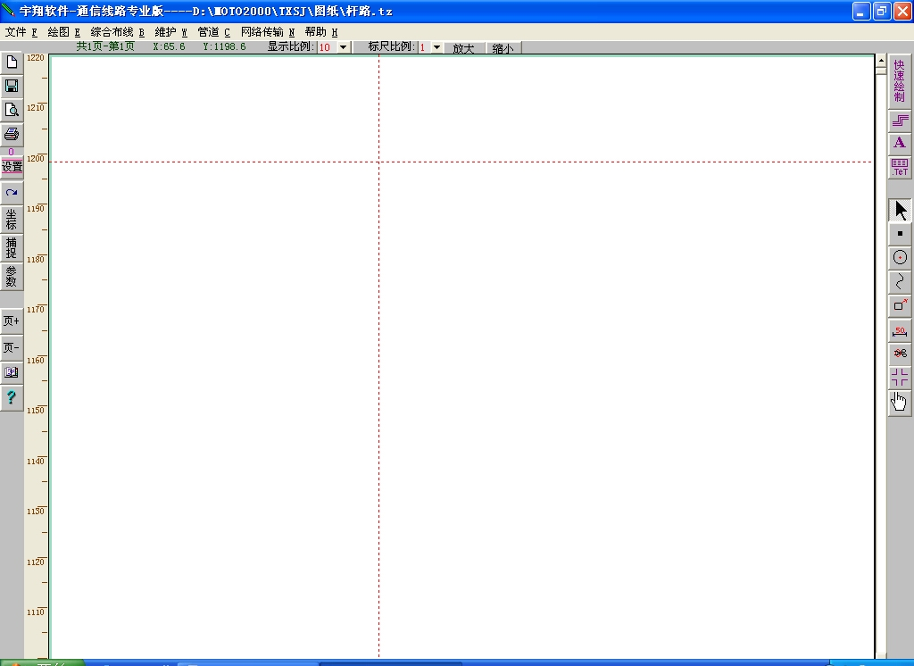
新建或打开工程
保存工程
打印设置及预览
打印输出
快速绘制
缆线处理
生成表三甲
文本处理
中间空白地方为绘图区域
第一步：图框设置。点击“维护”下的“图框设置”，弹出图框设置对话框，根据工程实际情况输入该工程的图框信息，第一次设置好后，以后不用重复设置。
第二步：新建工程 ：
点击“新建或打开工程”按钮，系统弹出新命名或打开工程窗口，输入图纸名称点“打开”，系统弹出“比例初始化窗口”，选择打印纸规格、打印方式、工程阶段确定后即可进行绘制图形操作。
工程图纸建好后，图框自动放置在图纸中，图框包含三部分：指北针、图例、图签。
第三步：快速绘制 :
点击“快速绘制”按钮后开始绘图，有两种操作方法：
1.自动放置 ：
点击“快速绘制”按钮，系统自动弹出快速绘制模板对话框，在快速绘制模板图形框内选择（选择方法：1、点下拉箭头选择，2、用拼音助记选择。例如：选择变电站，在下拉箭头框内输入 bdz打回车即可。注：拼音助记方法选择模板或图形元素比较方便快捷。）所要放置的杆路模板，点击“确定”，系统自动弹出快速自动绘制参数框，在屏幕空白处单击鼠标左键出现一红色点，该红色点为所绘制图形的起始点，然后输入距离数字、调整放置角度，点击“放置”按钮或者敲击“回车”键，即可完成图形的绘制。
如果在快速自动绘制参数框内的类型处所选择新建、拆除、原有的不同就会绘制出不同类型的图形。系统默认为新建。
例如:点击“快速绘制”在选择库名“通用”处选择中的“标准10kV”，点击“确定”，在屏幕的空白处点击一下鼠标左键，看到一个红色的点，这个红色点就是放置图形的起始点，在S)距离处填写数据50[90，50[0，30*2，最后点击“放置”，系统自动放置所选择的图形，然后点击“完成”按钮，完成图形元素的绘制工作。这样就看到放置了四个档局为50、50、30、30的10kV杆路模型，其中50[90表示第一个长度为50米的杆路模型以90度放置，50[0表示第二个50米长的杆路模型以0度放置，30*2表示放置两个30米长的杆路模型，因为它后面没有设置角度，所以两个30米的杆路模型与前一个的放置角度相同，也以0度放置。
为什么会一次绘制出两个30米的杆路模型?那是因为我们所输入的30*2这个数据，表示放置两个30米的杆路模型，用这种方法可以大大加快绘制图形的速度。
注意：长度与放置角度间只能用 “[”或“<” 并且不准有空格；每个数据间必须用空格、逗号、分号隔开；向右放置为0度，向上放置为90度，向下放置为-90度，向左放置为180度。
2.鼠标放置 ：
点击“快速绘制”按钮后到“鼠标放置”在选择库名处选择“通用”中的“标准400V”，点击“确定”，在屏幕的任意空白处压下鼠标左键，移动鼠标，拉出一条基准线，放开鼠标左键后，按基准线放置了一段杆路，最后点击“完成”，完成放置工作。其中D）不按比例参数项不选中的时候，所表示的意思是按比例放置，同样长度的模型无论鼠标拖动多远在图上表示的长度都一样。当选中则反之为不按比例放置，在图上距离一样的模型由于鼠标拖动的距离不同在图上表示出的长度也不一样。一般都不选中此参数，鼠标放置时图形为按比例放置。
第四步：布放拉线：
点击“快速绘制”按钮中“布放拉线”，在弹出的对话框里面选择拉线的类型、拉线的型号，在电杆四周的合适位置，拉动鼠标左键，松开鼠标即可完成拉线的布放。
第五步：添加图形元素 ：
点击“快速绘制”找到“添加图形元素”。在元素库的总类中找到3.设备，再找到型号为S11-M-200变压器，点击“确定”。在屏幕空白处单击鼠标左键把元素放到空白处，最后再双击鼠标左键完成放置操作。同样方法可以找到并添加其他需要的元素。
第五步：加其他辅助图形或文字 ：
如道路，指示性的文字等。
点击“绘制道路”按钮。打开〖道路参数〗对话框，在里面输入合适的宽度，在图纸中拖动鼠标左键，按照合适的路线拖动，便可绘制出道路。
同样方法可以用文本工具添加指示性的文字，例如：XX路。
第六步：工程概况和杆塔明细表 ：
点击“工作量”按钮后到”工程概况”，在屏幕空白处单击鼠标左键，系统提示“确认更新工程概况吗？”，点击“确定”后系统自动在该工程图纸的左下角放置工程概况。通过工程概况可以了解到工程的大概情况。
如果想了解该工程的详细情况，可以生成杆塔明细表，方法是：选择“快速绘制”里面的“杆塔明细”，这时会跳出一个生成杆塔明细的对话框，选择生成杆塔明细表的保存路径，点击确定，杆塔明细表即可生成并打开。
第七步：打印设置及预览 ：
点击“打印设置及预览”，可以看到许多个由绿色线分开的方格，其中每一个红色方格表示欲打印的一张图纸。把绘制好的图移动到左上角的第一个红方格内，此图纸为欲打印的第一张图纸。如果图纸太大或者太小可以对其进行放缩处理，然后点击“保存”，再次点击“打印设置及预览”系统提示‘是否保留页面纸线’，点击“是”保存页面纸线。继续进行下一步打印输出。
第八步：打印输出 ：
点击“打印输出”，首先设置打印属性，然后系统提示“按打印设置打印（Y）和按现有页面打印（N）”。建议选择“按现有页面打印（N）”，然后出现打印参数对话框，选择连续打印后点击“继续”，开始打印图纸。打印完所有的图纸后，点击“返回”，完成打印操作。
注意：跳过本张是不打印本张图纸，跳过表示打印下一张。
第九步：导入20kV概预算系统。
打开20kV概预算软件，进入工程管理，在工程管理里面执行右键“导入20kV绘图软件数据”，绘图数据自动导入到概预算里面，并且自动计算，自动生成所需要的各种报表。
第十步：导入ERP模板输入。
打开20kV概预算软件，进入工程管理，标记需要生成ERP模板的工程，在工程管理里面执行右键“标记工程生成挂靠ERP模板”，弹出对话框，选择需要保存的位置，点击“保存”即可。

第四章 实例图纸操作流程
第一步：新建工程，输入工程名称，点击打开工程。如下图：

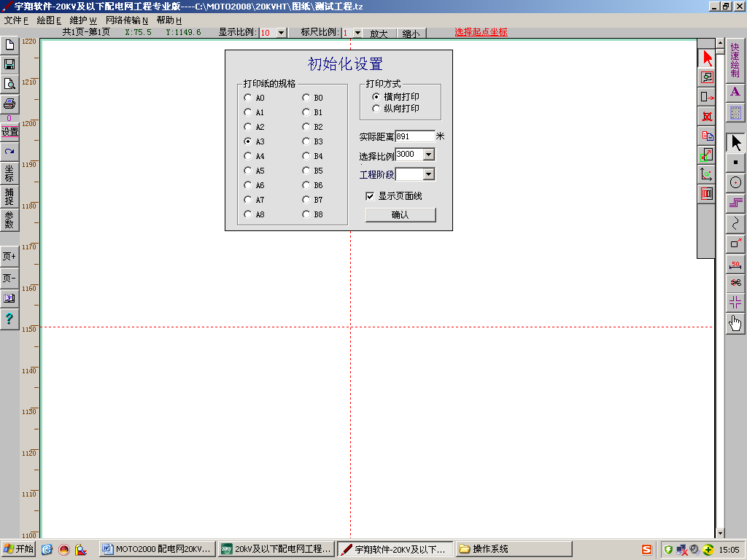
可以进行图纸规格、打印方式、工程阶段等设定。
第二步：把显示比例调整到8-12这个区间，方便绘制图形，然后点击“快速绘制”，选择“通用”下“标准10kV”，点击“确定”，然后选择合适的杆型和线型，如下图：
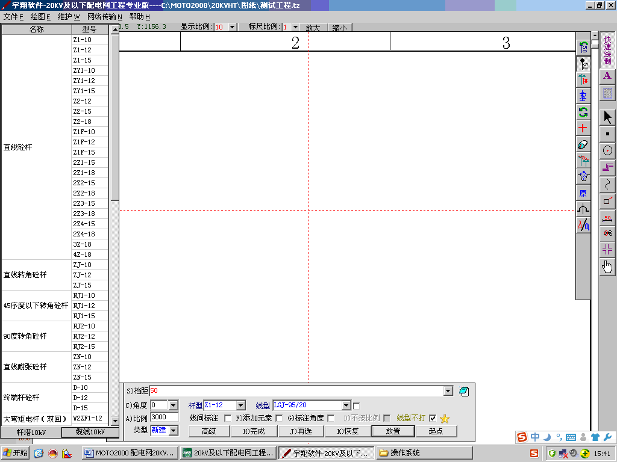
在左边的区域和下面的区域都可以选择，选择后在绘图区点击，出现一个红色的点，这是绘图起点，如下图：
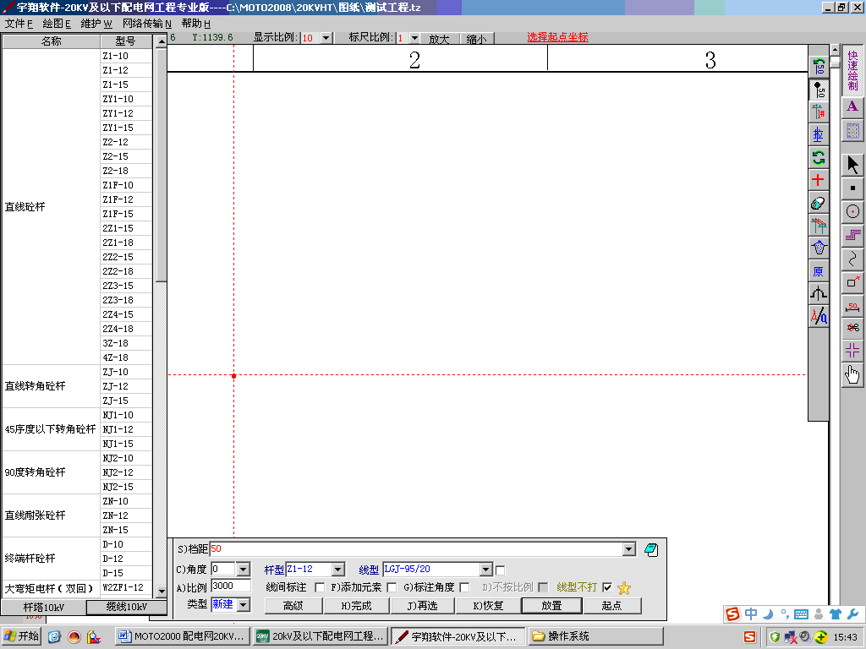
第三步：绘制一段档距为45 50 46 48 41 48的10kV的杆路，可以一次性输入这些档距，效果图如下：
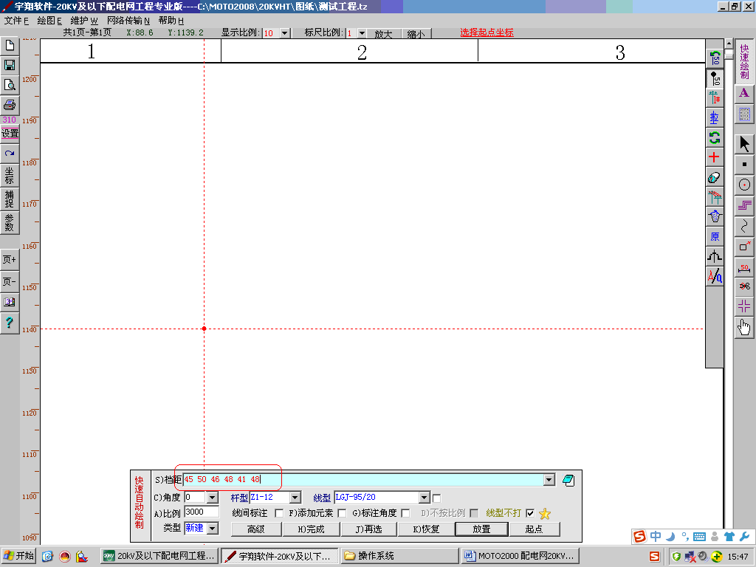
点击回车即绘制一段杆路，如下图：
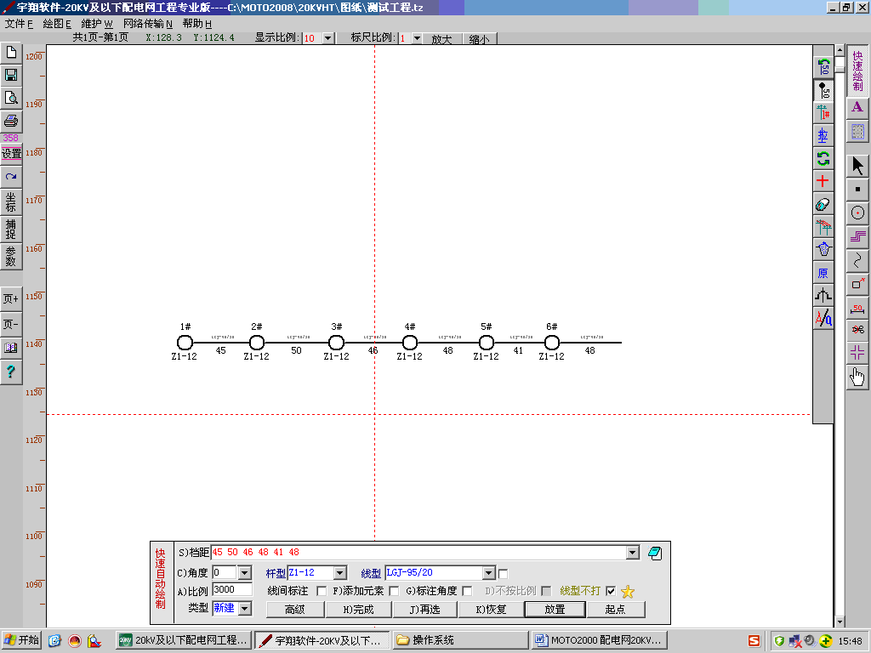
点击H键或点击“完成”按钮，可以完成，如下图
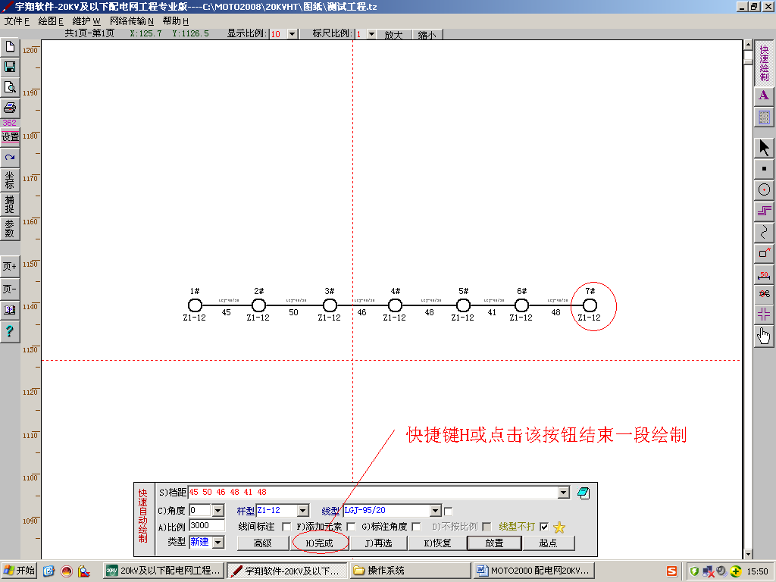
第四步：绘制10kV杆路的一段向下分支，档距为:45[-90 50[-90 46[-90,选择杆型和线型的方法和上面一样，选择后在分支处的电杆内四周区域点击鼠标左键，起始点会自动定位到电杆的中心点，效果图如下：
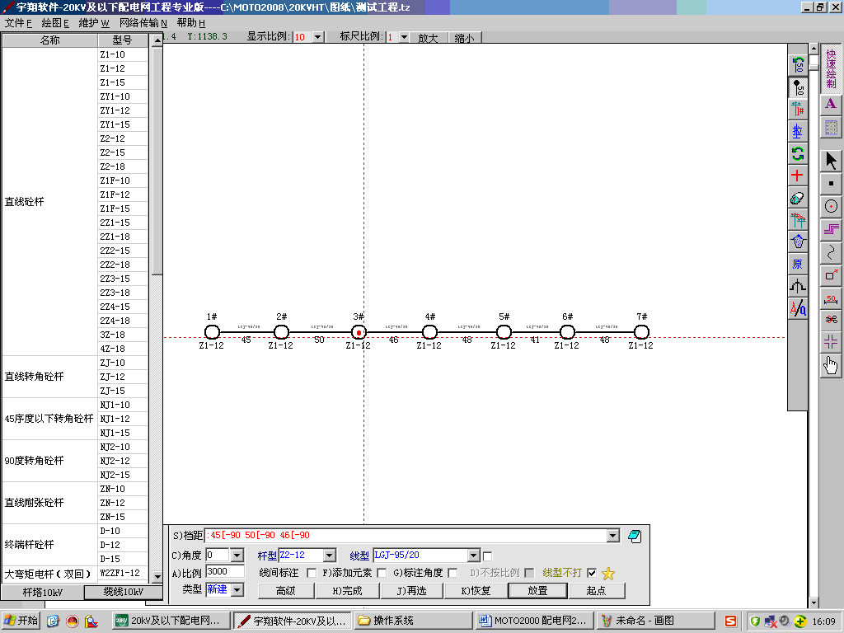
然后点击回车，点击H键完成绘制，如下图：
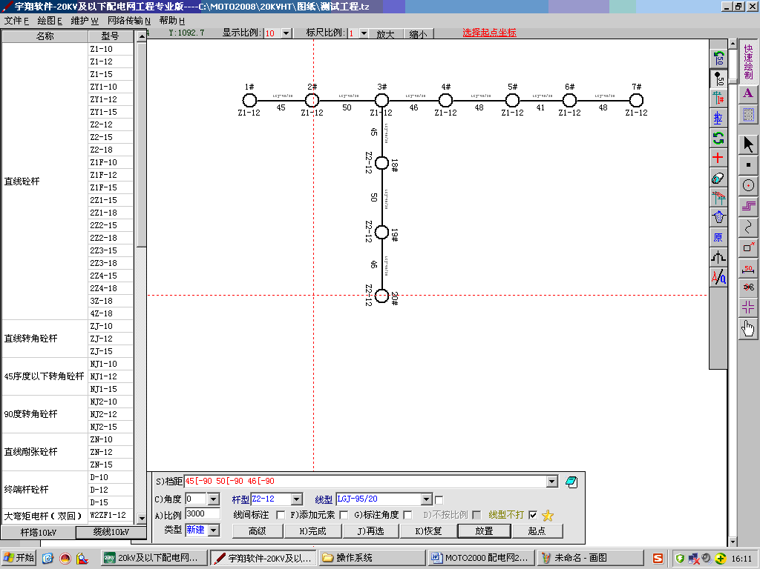
第五步：绘制一段向上的10kV杆路分支，档距为45[90 50[90 46[45 45[45,选择杆型和线型的方法和上面一样，选择后在分支处的电杆内四周区域点击鼠标左键，起始点会自动定位到电杆的中心点，效果图如下：
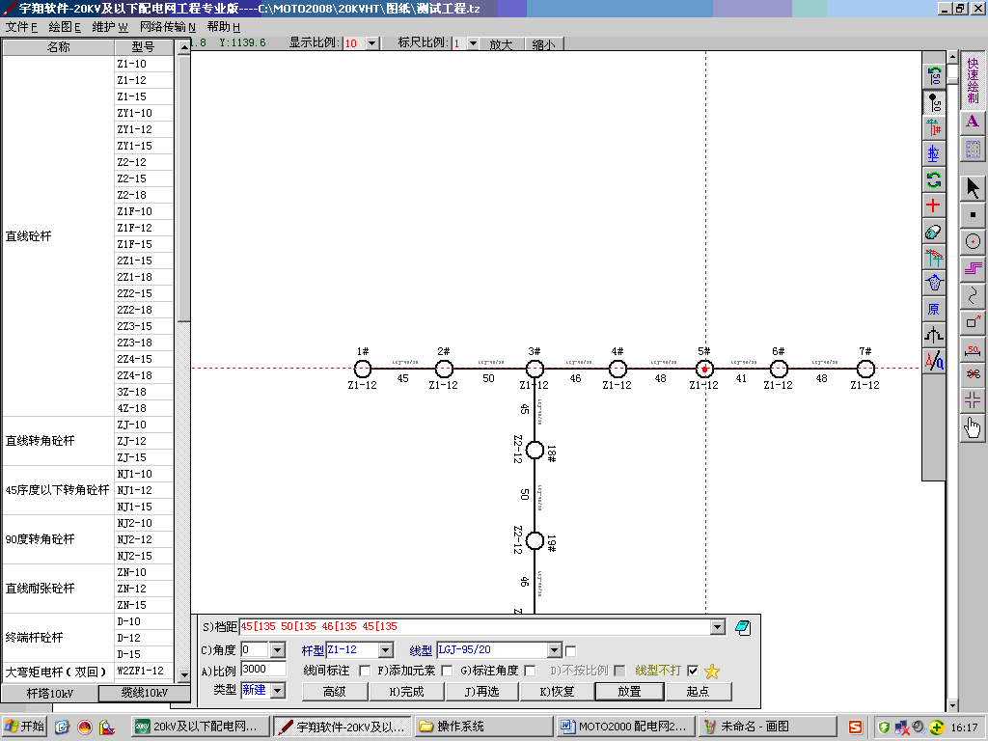
然后点击回车，点击H键完成绘制，如下图：
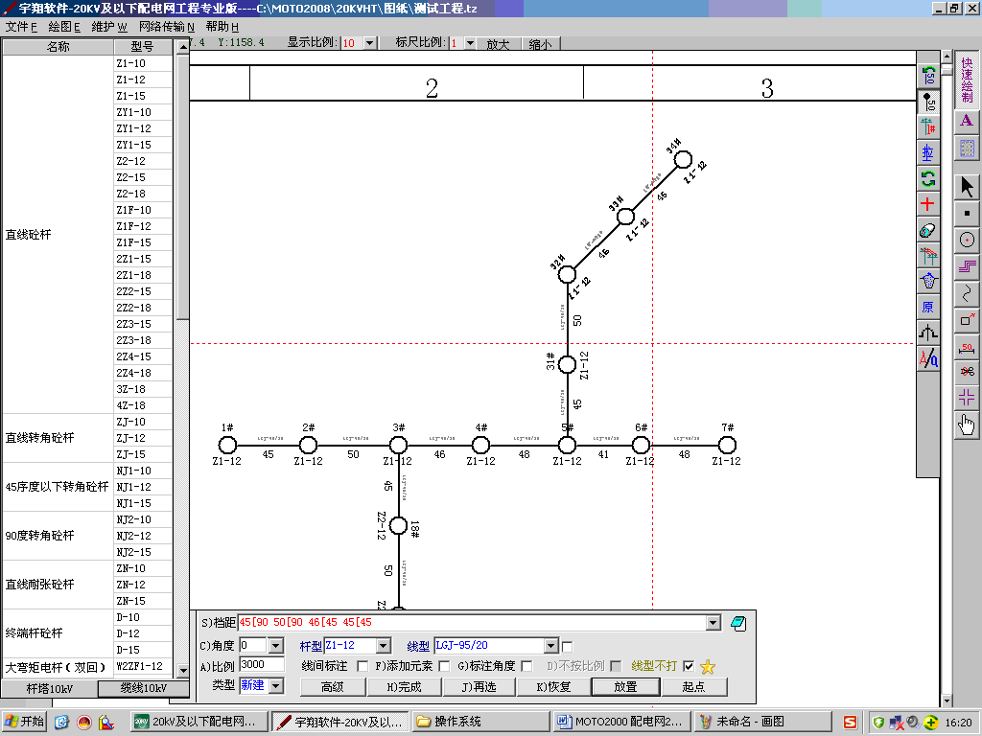
第六步：绘制一段400V的杆路，档距为：45 50 45 50， 点击“快速绘制”，选择“通用”下“标准400V”，点击“确定”，然后选择合适的杆型和线型，在合适的区域点击左键选择起点，如下图：
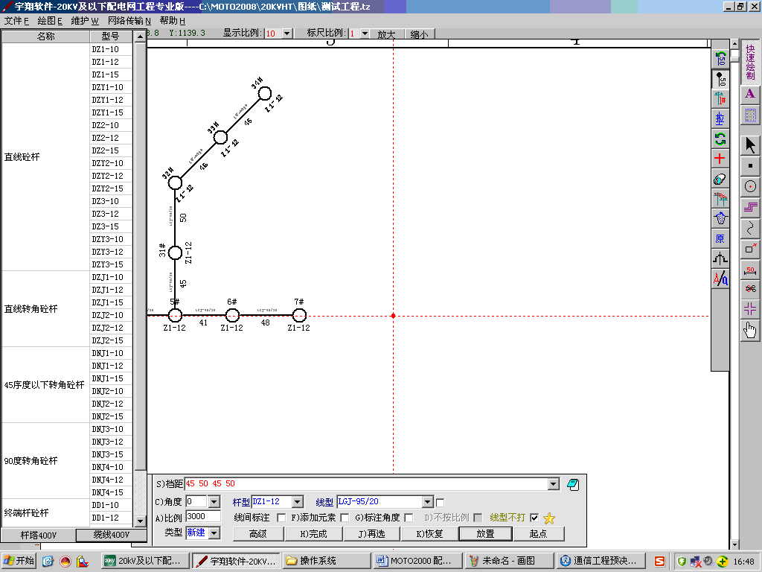
点击回车，按H键完成放置。如下图：
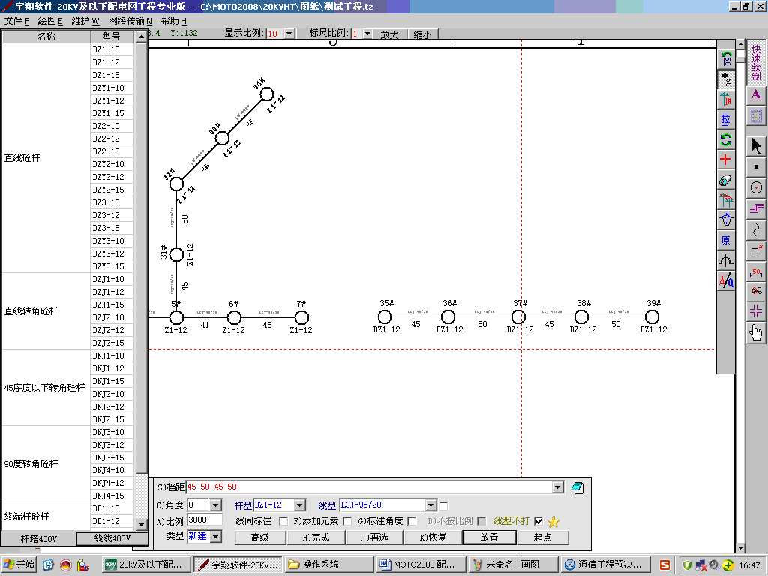
第七步：放置变压器。点击“快速绘制”下“添加图形元素”。选择“3.设备”下合适的变压器，点击“确定”，在合适的区域双击完成放置，如下图：
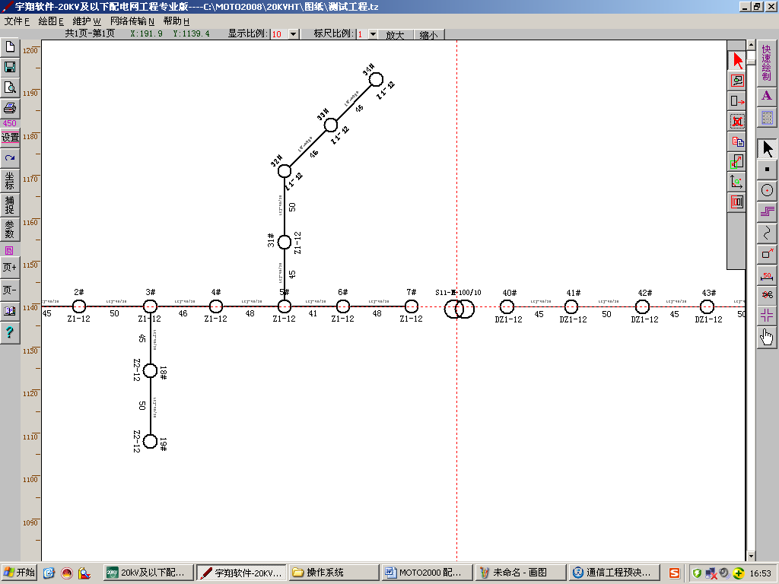
如果位置不合适，可以框选移动到合适位置，如下图：
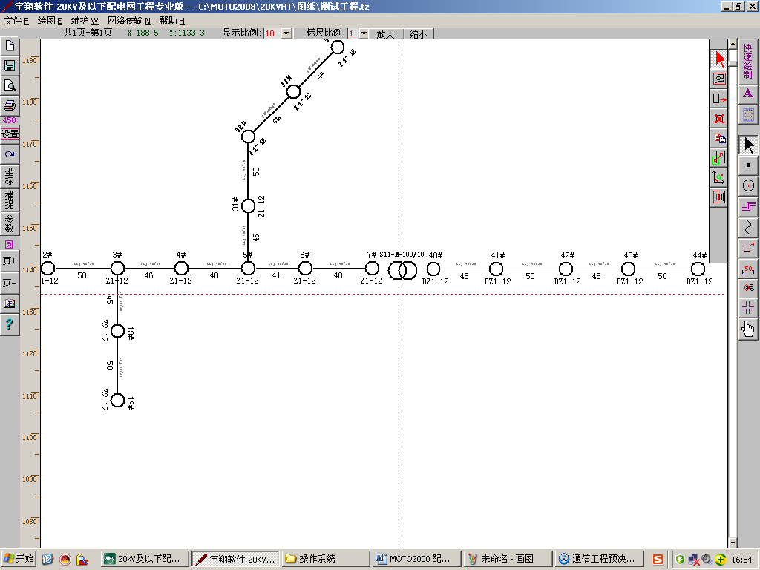
第八步：添加公路、河流、桥梁等跨越元素。点击“快速绘制”下“添加图形元素”。选择“5.跨越元素”下合适的公路，点击“确定”，在合适的区域双击完成放置，再做合适调整，调整后的效果如下图：
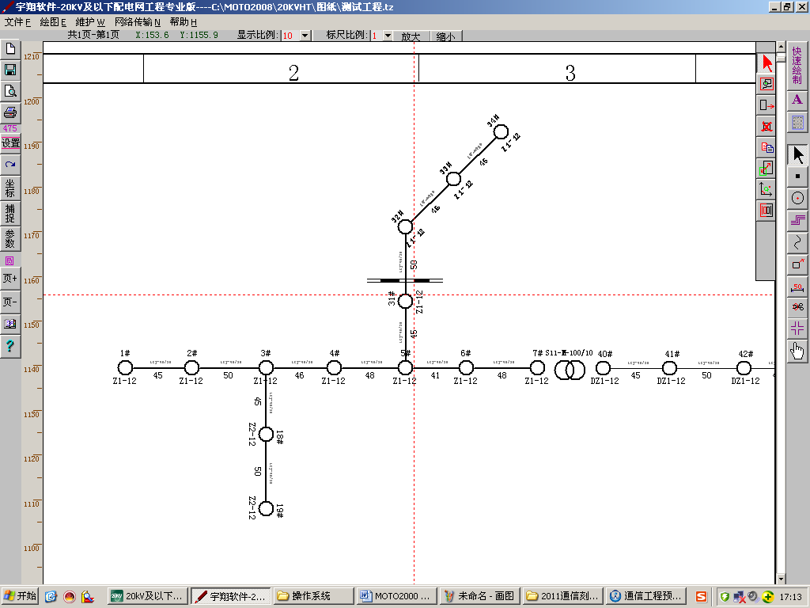
第九步：布放拉线。点击“快速绘制”下的第四个按钮“布放拉线”，点击后在弹出的对话框里面选择合适的拉线，例如：普通拉线，在需要布放拉线电杆的四周拖动鼠标，松开鼠标后即可完成拉线布放，效果图如下：
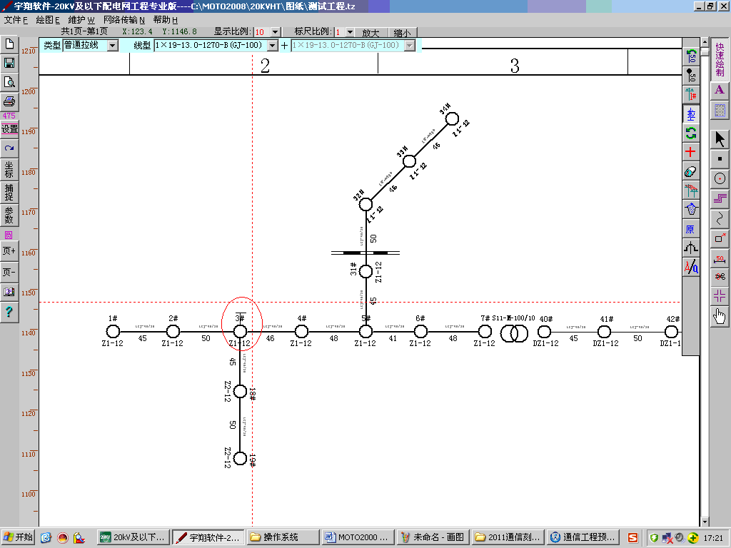
其他拉线的放置方法和上图一样。
第十步：重新编排电杆编号。点击“快速绘制”的第三个按钮“编号”，在弹出的对话框里面输入开始编号，例如：8# 如下图：
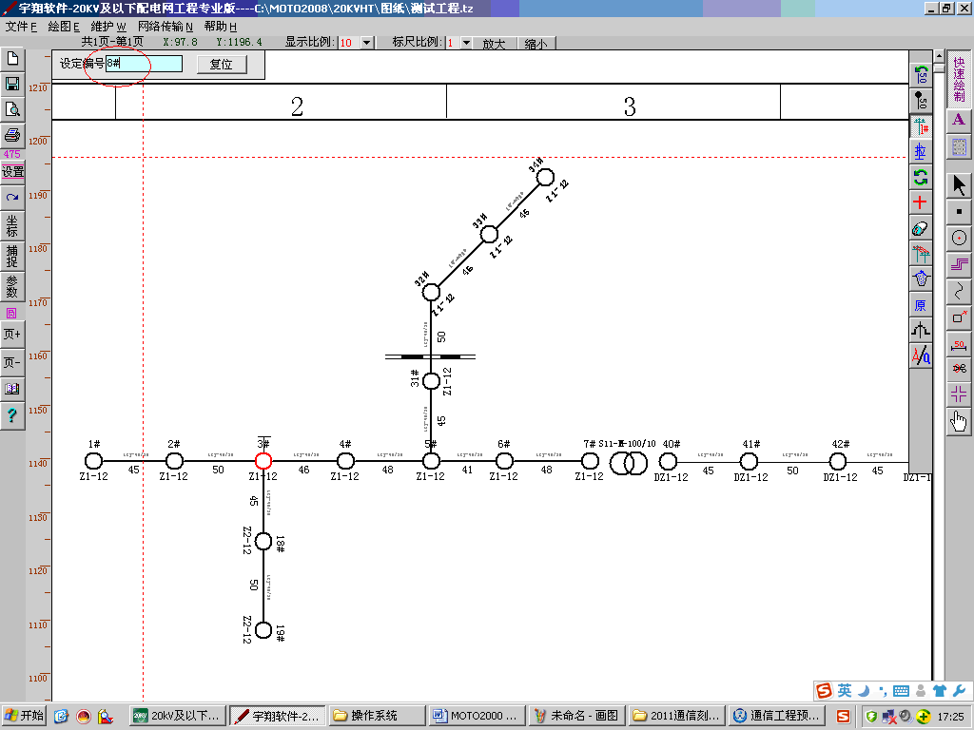
点击需要编号的电杆编号，点击第一根电杆，它的编号就是8#，点击第二根电杆，编号是9#，依次类推。
第十一步：修改电杆的型号，如果电杆在绘制的过程中选错，可以通过修改工具进行修改。修改的方法是：选择“文本工具”下的“修改文字”按钮，点击需要修改电杆，会出现下图所示：
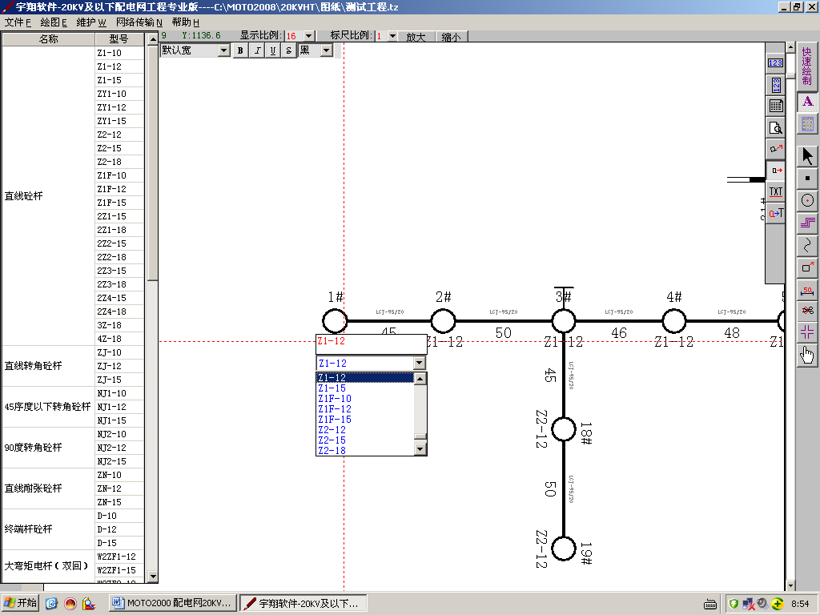
根据上图可以在左边的区域双击选择，也可以在下拉菜单里面单击选择，选择完成后在空白区点击鼠标左键即可。
第十二步：档距的修改。
选择“文字工具”下“修改文本”，然后在需要修改的档距数字点击左键，可以对数字进行修改，如下图：
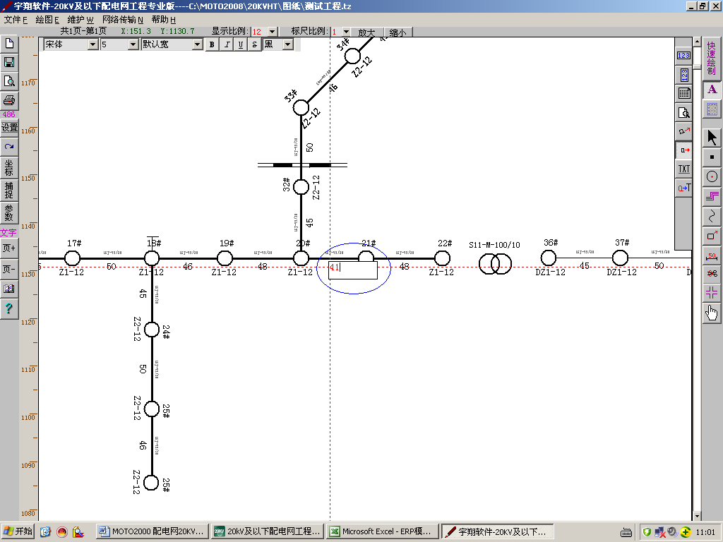
第十三步：修改当前工程模板数据
如果当前模板的数据不正确或着不符合当前工程实际情况，那么就需要对当前模板数据进行修改，修改的方法：点击“工程量”按钮下的“显示模板数据”，当前图纸模板呈红色显示，左键单击需要修改的模板，会出现下图：
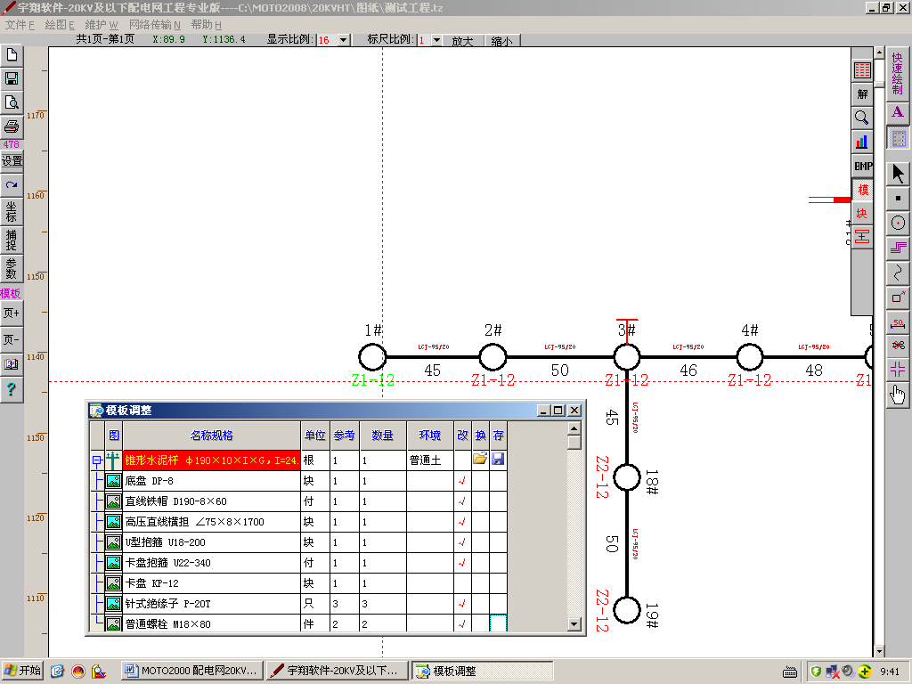
可以对弹出的“模板调整”的数据进行调整，不需要的材料可以把数量改成0，或者执行右键的“不使用”功能。如果数量不正确可以直接修改数量，增加材料可以执行右键“添加辅材”，如下图：
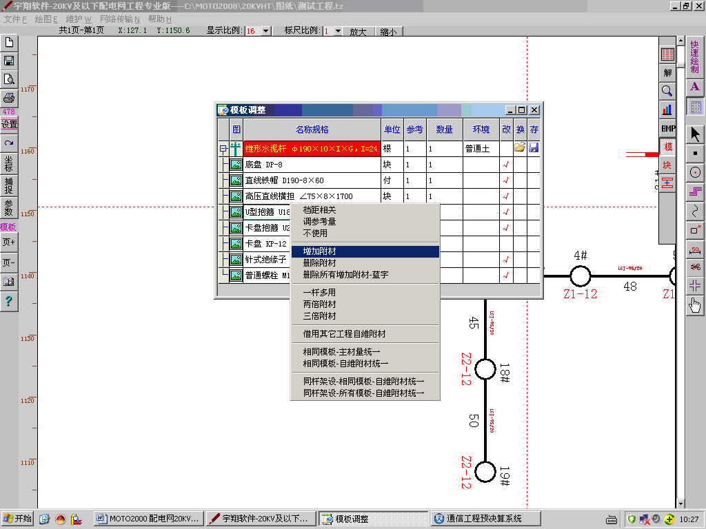
会在最下面增加一空行，双击空行处，会弹出材料库，如下图：
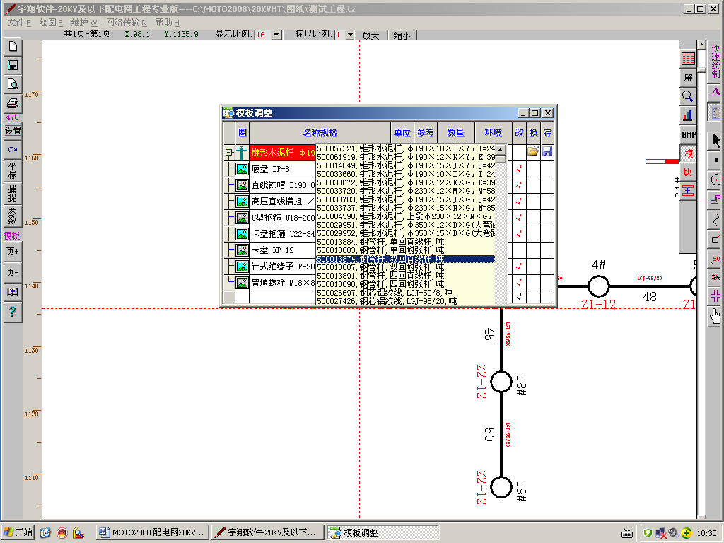
可以通过手工滑动鼠标寻找需要的材料，也可以通过拼音注记需要，例如：钢管杆 可以输入三个字的第一个字母“ggg”，会自动筛选，如下图：
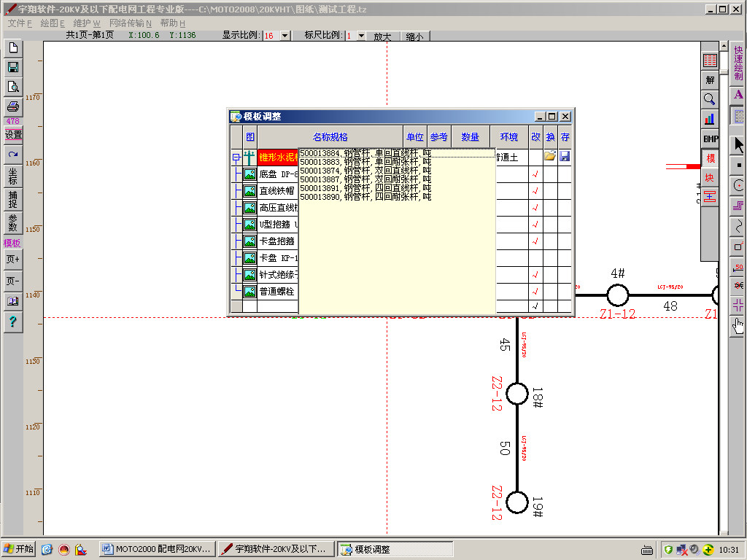
双击需要添加的材料，可以完成添加，记着点击右上角的保存按钮。
如果想对存在的材料进行替换，可以双击需要替换的材料，弹出材料库，通过筛选找到需要替换的材料，双击完成材料替换。
在弹出的模板数据提示框里面可以查看杆型的组装图，在模板框里面右键单击左上角的电杆图标，如下图：
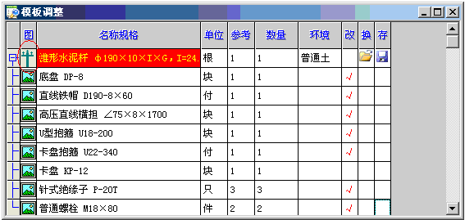
会弹出所选杆型的组装图，如下图：
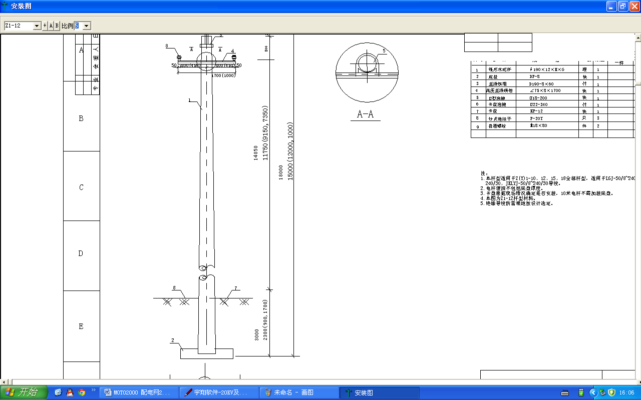
左上角的“+”表示调和该杆型组装图相关的部件图。
左上角的“A”表示调全部的组装图。
左上角的“B”表示全部的部件图。
第十四步：一杆多用的处理。一杆多用即一根终端杆既是10kV的终端杆又是400V的终端杆等情况，处理的方法：选择“工作量”下的“显示模板数据”，点击终端杆的电杆型号，单击左键，弹出模板数据对话框，如下图：
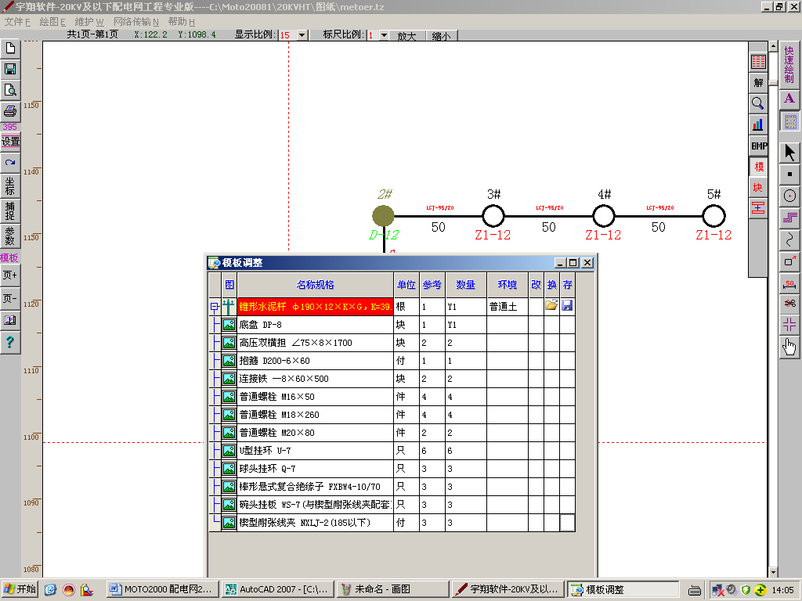
（从上图可以看到，原有杆D-12是两段杆路的终端杆，但D-12只包含一段终端杆的材料，需要再增加另外一段杆路终端杆的材料），点击右键执行“一杆多用”，会弹出选择杆型的框，选择合适的杆型，自动增加符合杆型的材料（杆、底盘、卡盘不增加），新增加的材料呈蓝色显示，如下图：
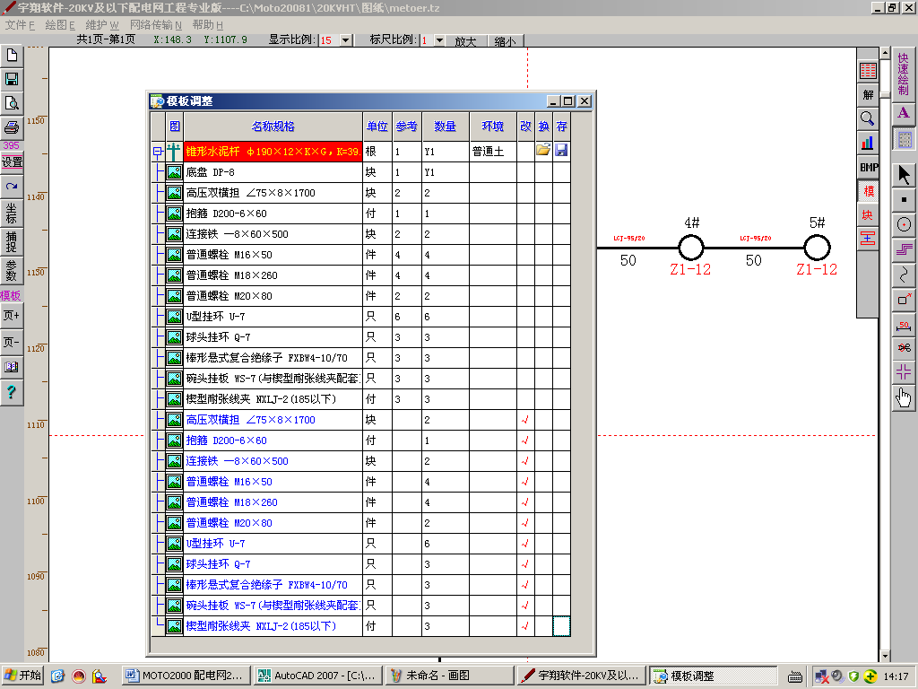
点击保存完成添加。同样的方法，如果有一个终端杆三段杆路使用，可以再添加材料，方法相同。
第十五步：添加其它辅助性符号。例如添加一条公路及路的名称，方法是：选择右边的“绘制道路”按钮，在弹出的对话框里面输入路的宽度，然后拖动鼠标左键按照路的走向画出一条公路，完成一段公路，应双击鼠标完成，如果两条路交叉，画完后自动形成交叉口，效果如下图：
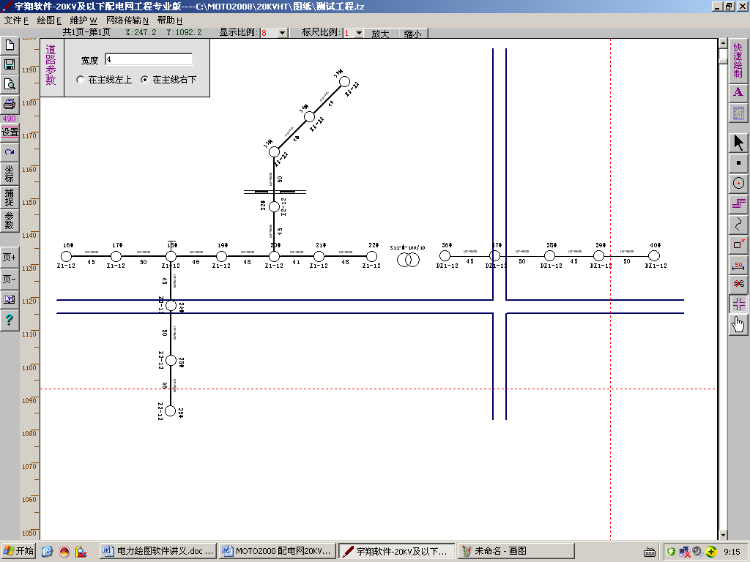
再通过文字工具添加文字说明，方法是：选择“文本处理”的“单行文字”按钮，在需要添加的地方单击左键双击，在弹出的小方框里面写入内容，例如：文化路和农业路，再单击左键即可完成，添加完成后可以对添加的文字进行放大、缩小、移动等操作，效果图如下：
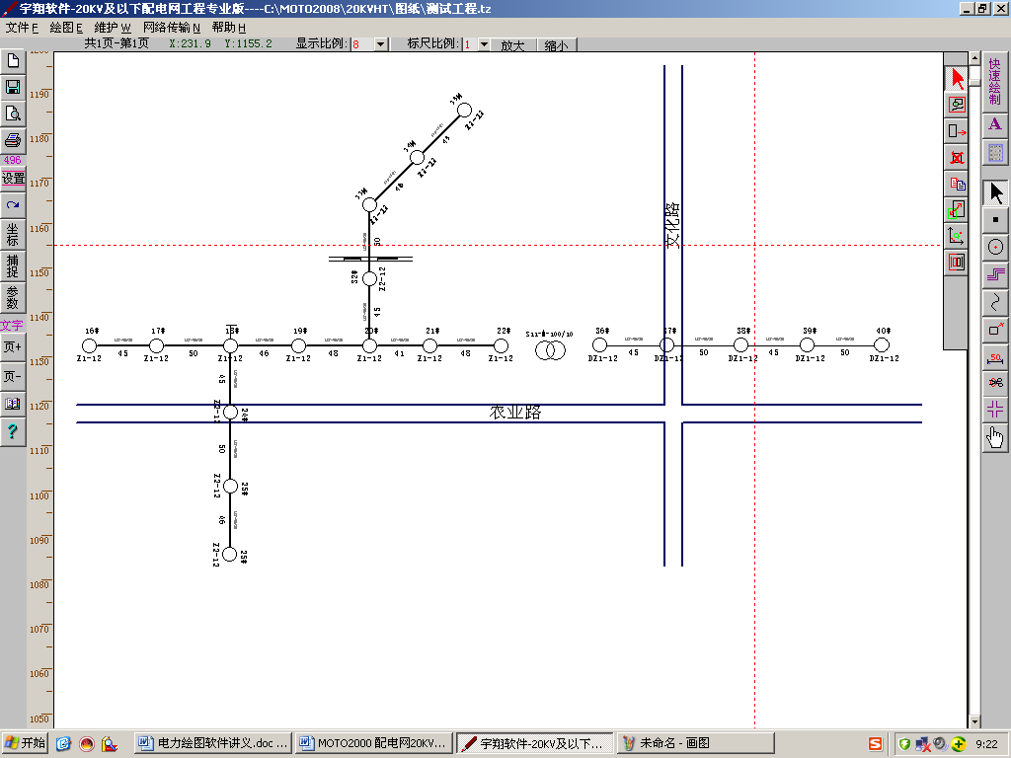

第十六步：生成工程概况及预留的处理。
如果当前图纸没有问题了，可以生成工程概况。方法是点击“工程量”下的第一个按钮“工程概况”，在图纸中任意地方单击，会出现一个“确认更新工程概况吗？”的对话框，如下图：
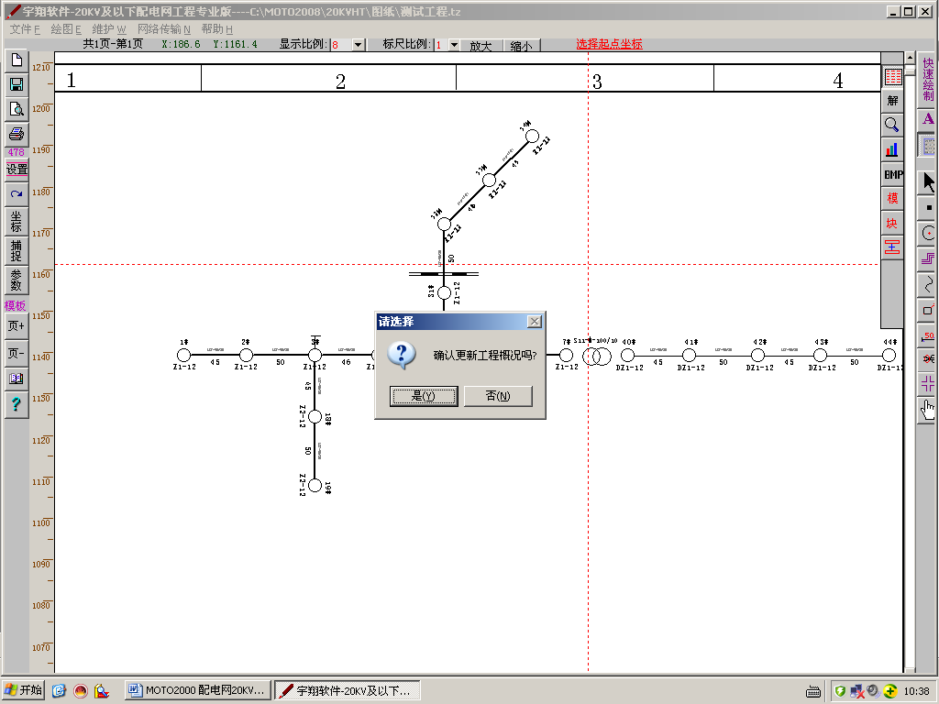
点击“确定”，会在图纸的左下角生成工程概况，如下图：
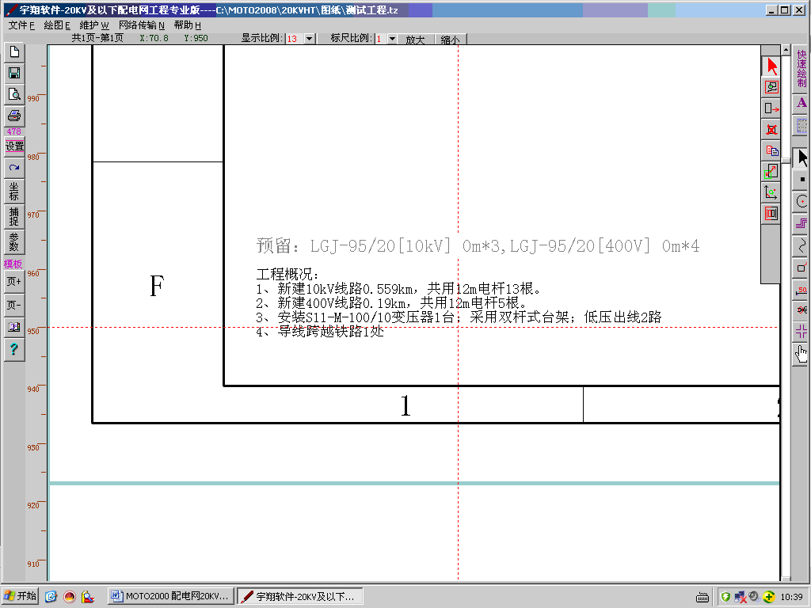
在生成工程概况的上方可以处理线的预留问题，直接通过文本工具，双击可以修改，预留多少m，把0改成具体数字即可。
第十七步：把绘图数据导入20kV概预算。
图纸绘制完毕，可以把图纸的数据导入到20kV概预算里面，方法是：打开20kV概预算，进入“工程管理”，执行右键的“导入20kV绘图软件数据”，如下图：
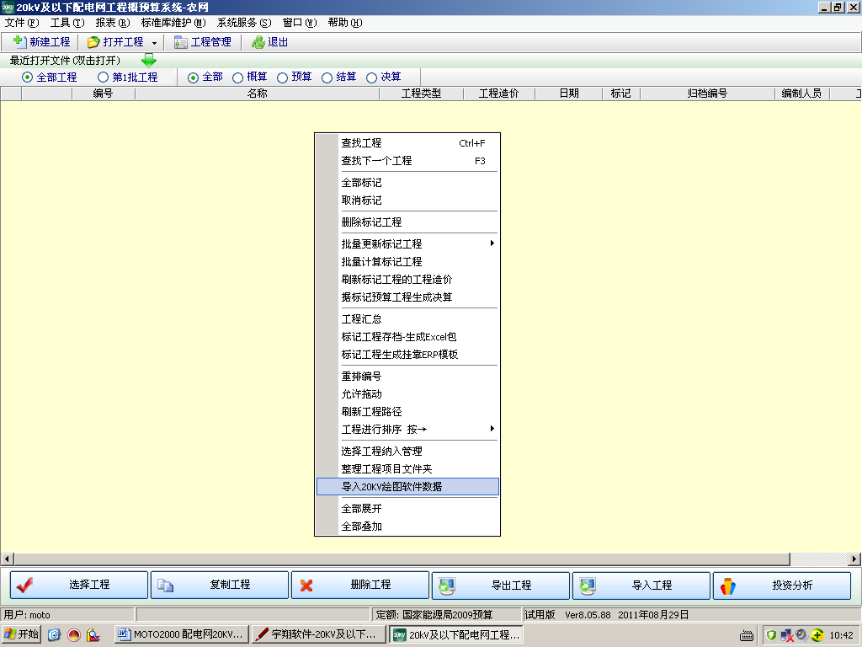
在弹出的对话框里面选择需要导入的图纸，如下图：
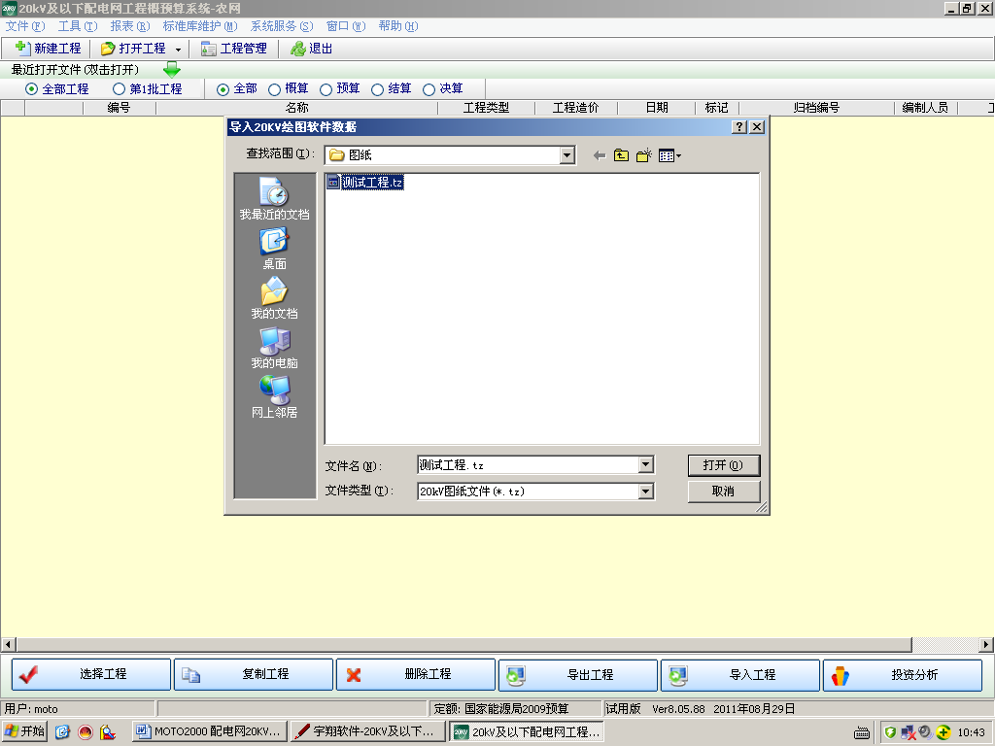
点击打开，稍等片刻，可以把图纸导入，导入后的结果如下图：
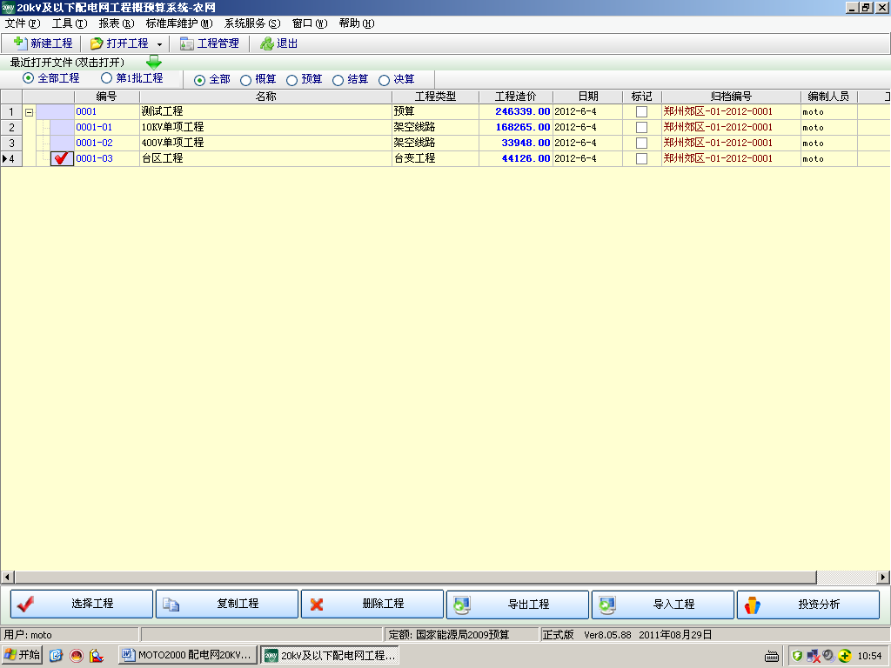
第十八步：生成ERP模板
生成ERP模板，首先标记需要生成ERP模板的工程，然后可以执行右键“标记工程生成挂靠ERP模板”，如下图：
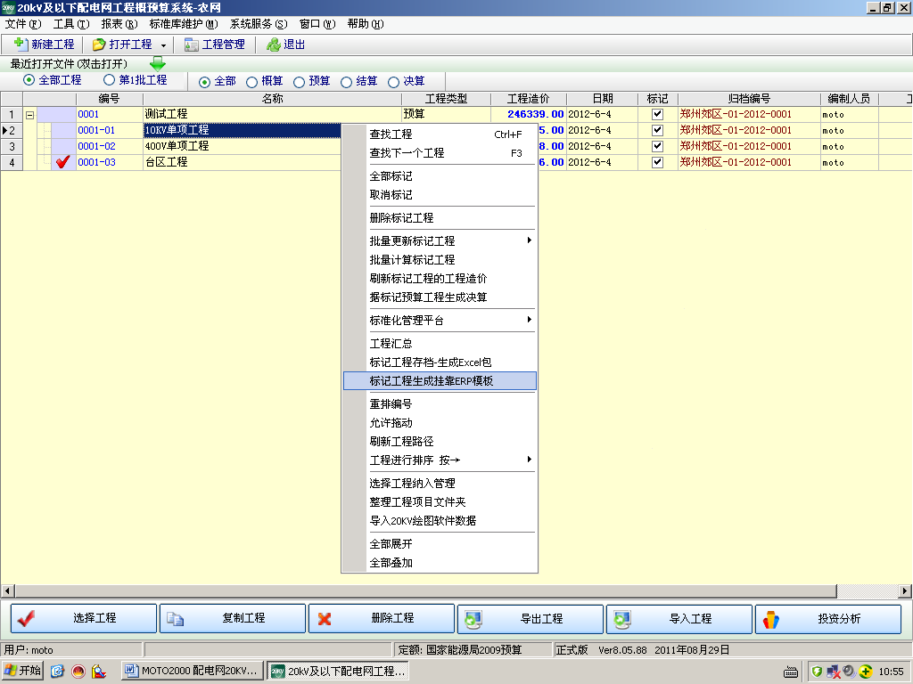
根据提示选择保存位置，即可生成ERP模板，并打开，如下图：
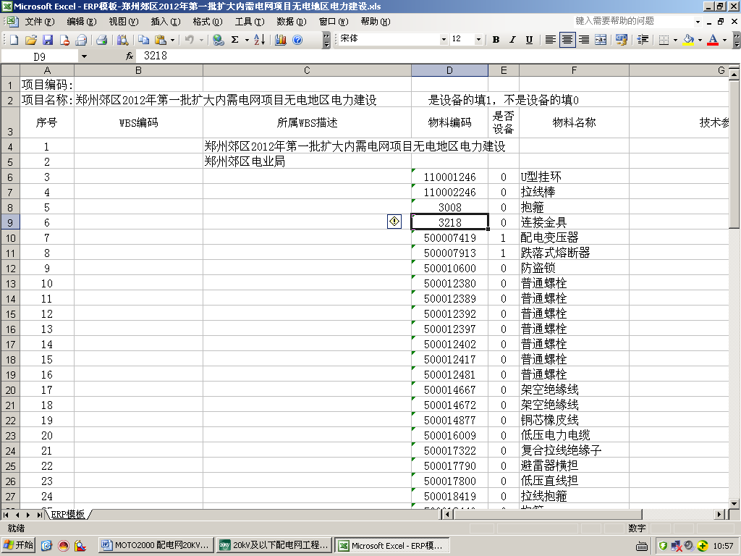

第五章 软件常见问题处理

问题索引
1、怎么在杆路图中添加拉线？
2、电杆的编号是如何进行排序的呢？
3、快速绘制中的最后一个“距离替换”用途是什么？
4、输出的“工程概况”的内容可以修改吗？
5、如何对已经绘制完的新建模型进行拆除、原有等类型修改？
6、如何将绘图软件和概预算软件结合在一起使用？
7、怎样查看、修改当前图纸中模板的详细数据（以拉线为例）？
8、怎样对一段电杆的线型进行标注？
9、怎样查看当前图纸中模板的组装图？
10、怎样一次性替换多个模板？
11、怎样从概预算软件里面导出ERP模板？
12、怎样对软件中的模板进行修改？
13、如何修改电缆型号？
14、怎样处理原有杆下线？
15、怎样绘制电力电缆？
16、怎么处理一杆多用？
17、怎么处理 “预留”问题？
18、怎么处理 “跳线”问题？
19、怎样生成杆塔明细表？
20、“?” 按钮的作用？
21、“恢复删除元素”的功能如何使用？
22、怎样对所选中的元素进行旋转操作？
23、怎样对所选中的元素进行放大、缩小操作？
24、如何使用翻转功能？
25、如何使用复制功能？
26、快速绘制中的“缆线处理”按钮该如何使用？
27、快速绘制中的回收自动模板的使用方法是什么？
28、“工作量”中的第二个按钮，“分解元素组”的作用是什么？
29、如何对绘制好的一条直线进行宽度、线形、颜色的修改？
30、如何对绘制好的矩形、圆、圆弧等封闭图形进行填充和填充颜色的修改？
31、在打印图标按钮下显示的数字代表什么意思？
32、在“参数显示开关”图标下显示的是什么？
33、如何对空芯电杆表示符号进行填充处理？
34、“捕捉”按钮的功能及使用方法是什么？
35、怎么对画好的圆环进行填充处理？
36、如何对一条道路进行延长处理？
37、当对相交的两条边进行角变圆角的处理时，系统提示他们不是一个角的两条边怎么办？
38、选择标注时箭头指向与什么有关（如指向南，应该怎么操作）？
39、画点和点处理中，那些点-点处理在什么场合下可以使用？
40、如何才能一次放置多个元素？
41、怎样绘制多线电缆？
42、铝绞线、绝缘线等线型模板数据中数量的3*L和4*L代表什么意思？
43、如何配置网络加密锁？
44、使用绘图软件中，提示“概预算中缺失「通用」材料库！”，如何解决？
45、怎样处理“移位杆”？
46、软件中如何处理建筑模块，例如：土石方？
问题解答
1、怎么在杆路图中添加拉线？
在“快速绘制”中点击“布放拉线”按钮，系统自动弹出一个对话框，在框内可以对拉线类型和线型进行选择，然后在电杆四周区域任意拖动鼠标，即可拉线布放。
另一种方法在“快速绘制”中点击添加图形元素按钮，在弹出的对话框中点击元素，然后在下拉框中选择“4.拉线”，根据实际需要进行拉线类型选择，点击确定后，拖动鼠标放在合适的位置即完成拉线布放（不建议使用此方法，因为放置后可能还需要更改拉线线的型号，操作起来比较繁琐）。
2、电杆的编号是如何进行排序的呢？
点击“快速绘制”中的“编号”，然后在弹出的对话框里输入起始的编号，然后对需要编号的电杆依次点击，这样可以看到所点击的电杆编号自动递增序号，依次点击即可完成编号排序。
3、快速绘制中的最后一个“距离替换”用途是什么？
距离替换是用来自动修改所绘制图形的距离。如果绘制了一个线路图，点击“快速绘制”中的“距离替换”双击第一段线路的距离数字，可以对第一段的距离数字直接进行修改，不必删除原来的数字，修改完回车确定修改完成，修改框自动弹到第二段线路的距离处，同样的方法进行档距修改。
4、输出的“工程概况”的内容可以修改吗？
输出的工程概况可以修改，修改的方法是选择“文本处理”中的“修改文字”操作修改内容。
5、如何对已经绘制完的新建模型进行拆除、原有等类型的修改？
当点击“快速绘制”中的“原”后，可以看到所有能够被修改的模板都变为红色，在系统弹出的参数框选择所要修改为的类型（默认为“原有”）后，对着所要修改的模板点击一下鼠标左键即可完成对模板类型的修改操作。
6、如何将绘图软件和概预算软件结合在一起使用？
绘图完毕后，打开概预算软件，在工程管理界面点击右键，选择“导入20kV绘图软件数据”，根据弹出的对话框的提示，选择需要导入的图纸，选择完毕后，点击“打开”，即可把绘图软件的数据导入概预算软件中。
7、怎样查看、修改当前图纸中模板的详细数据（以拉线为例）？
点击“工作量”中的“显示模板数据”，当前图纸中的模板呈红色显示，鼠标左键点击需要查看的模板名称或型号，该模板中的详细数据以对话框的形式显示出来，可以对其进行修改、增加、删除等操作。
点击图纸中的拉线图标，会弹出拉线的模板调整提示框，如下图：
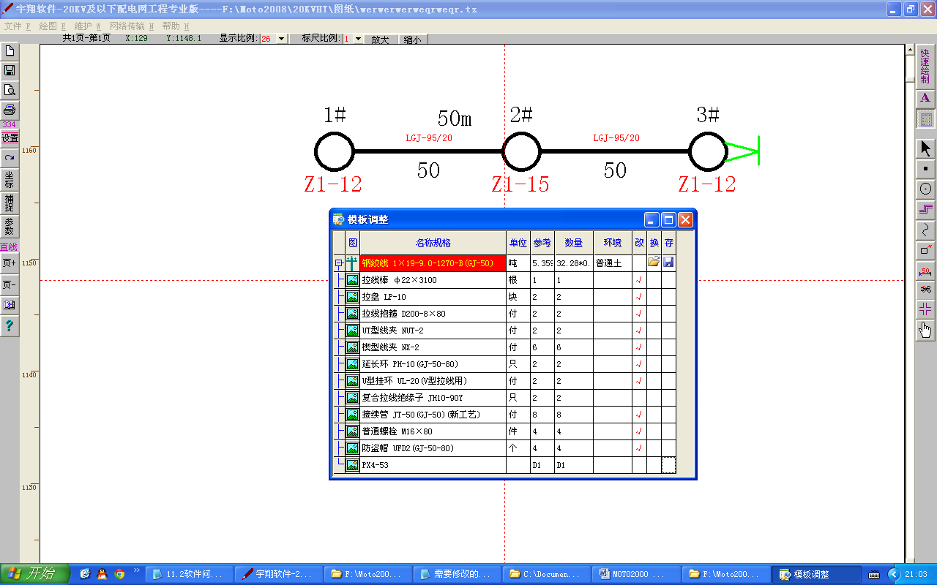
如果需要修改模板中的定额，双击定额编号，会弹出定额库，通过鼠标滚动可以选择合适的定额，双击完成替换。
如果需要修改模板中的主材，双击需要替换的主材，弹出材料库，双击选择合适的主材王城替换，
注：建议在放置拉线时，一定要正确拉线线的型号，不然要手工修改拉线主材料的数量。
8、怎样对一段电杆的线型进行标注？
点击“工作量”中的“查找替换模板”，双击需要注释的线的型号，该型号会自动添加到查找模板和替换模板里面，然后点选需要注释线型电杆的起始标号和最终编号，如下图：
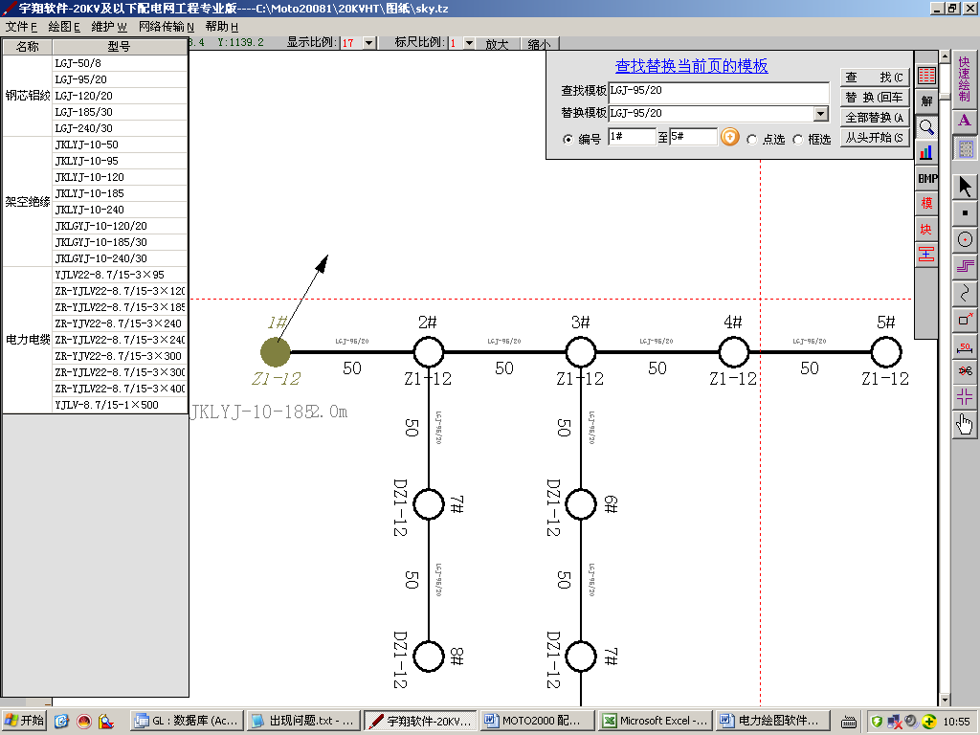然后用鼠标框选需要注释的区域，如下图：
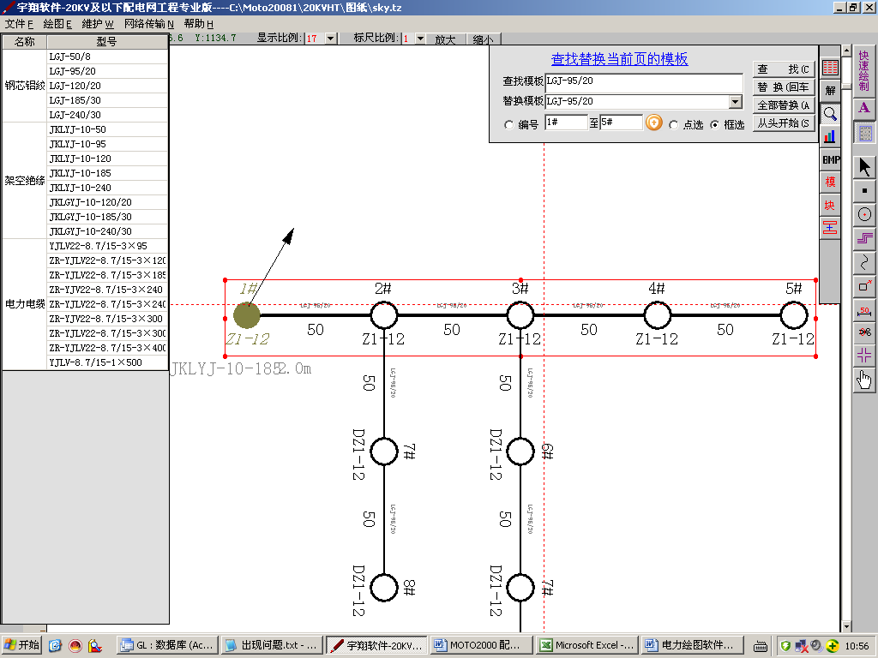单击黄色按钮，然后在图纸空白区点击左键即可完成注释。如下图：
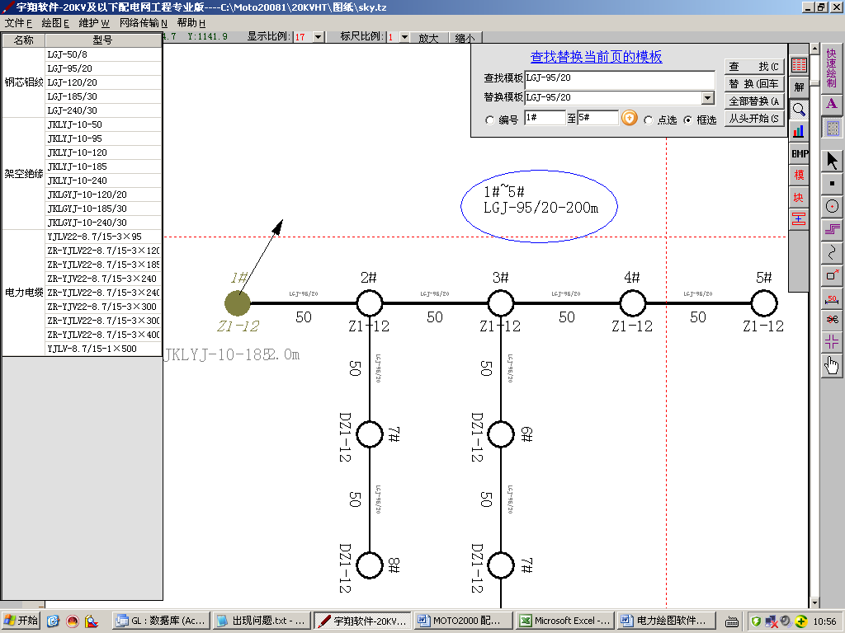

9、怎样查看当前图纸中模板的组装图？
点击“工作量”中的“模板”，当前图纸中的模板呈红色显示，鼠标右键点击需要查看的模板型号，这时会跳出该模板的组装图，在组装图中，可以进行放大、缩小等操作。
10、怎样一次性替换多个模板？
模板的替换可以一个一个的替换，也可以一次性全部替换，全部替换的方法是：选择“工作量”下的“查找替换模板”，在弹出的对话框里面输入查找数据，或者点击需要替换的模板，会自动在查找模板里面输入数据，替换模板的数据可以输入，也可以根据下拉菜单选择，选完后点击全部替换，就可以一次性替换全部符合条件的模板。
11、怎样从概预算软件里面导出ERP模板？
首先标记需要导出ERP模板的工程，然后执行右键“标记工程生成挂靠ERP模板”，根据提示选择保存位置，点击保存即可生成并打开。
12、怎样对软件中的模板进行修改？
这种修改方式是对软件整体模板的修改，以后绘制图纸会按你修改后的数据统计计算。直接影响到以后所做的工程，操作起来务必小心谨慎！
方法是：选择“快速绘制”下“添加图形元素”，然后选择需要修改的分类，例如：杆型、线路、设备、跨越等，如下图：
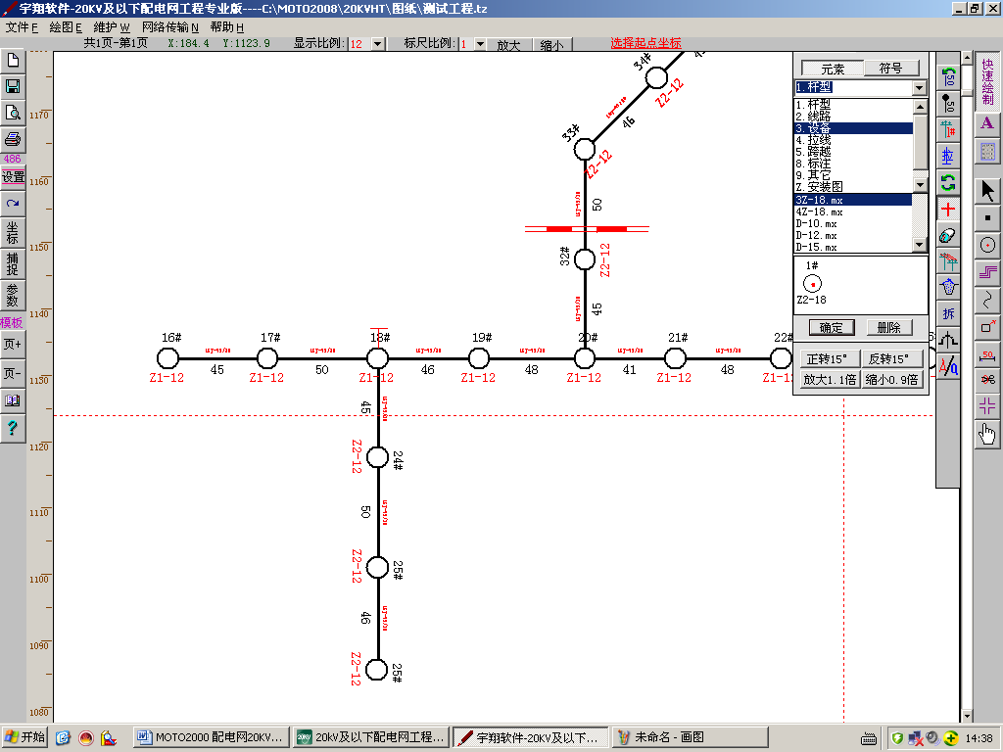
例如：选择杆路下D-10，然后双击D-10的图形，弹出一个“制作模板元素”的对话框，如下图：
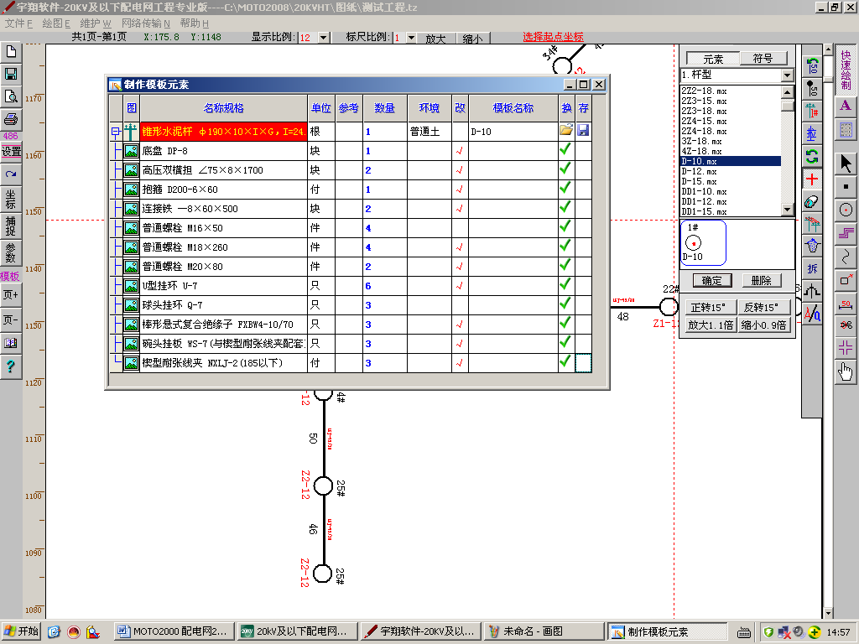
在当前模板框里面可以修改数量，但不能够增加材料，如果要增加材料，需要解锁，解锁快捷键是CTRL+K，在执行插入快捷键CTRL+I，会在鼠标所在行插入一空行，如下图：
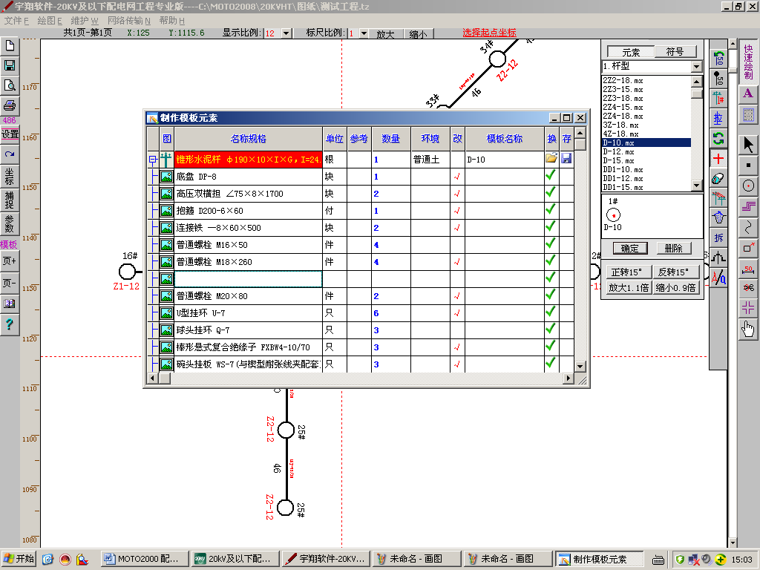
在空行处双击，弹出材料库，如下图：
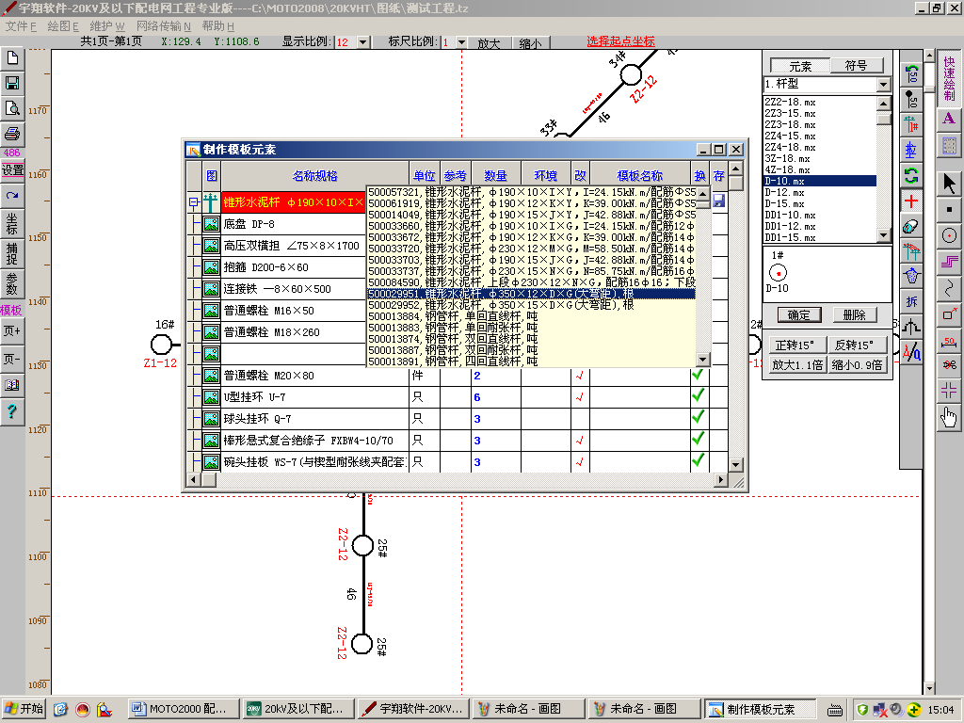
可以通过手工滑动鼠标寻找需要的材料，也可以通过拼音注记需要，例如：钢管杆 可以输入三个字的第一个字母“ggg”，会自动筛选，如下图：
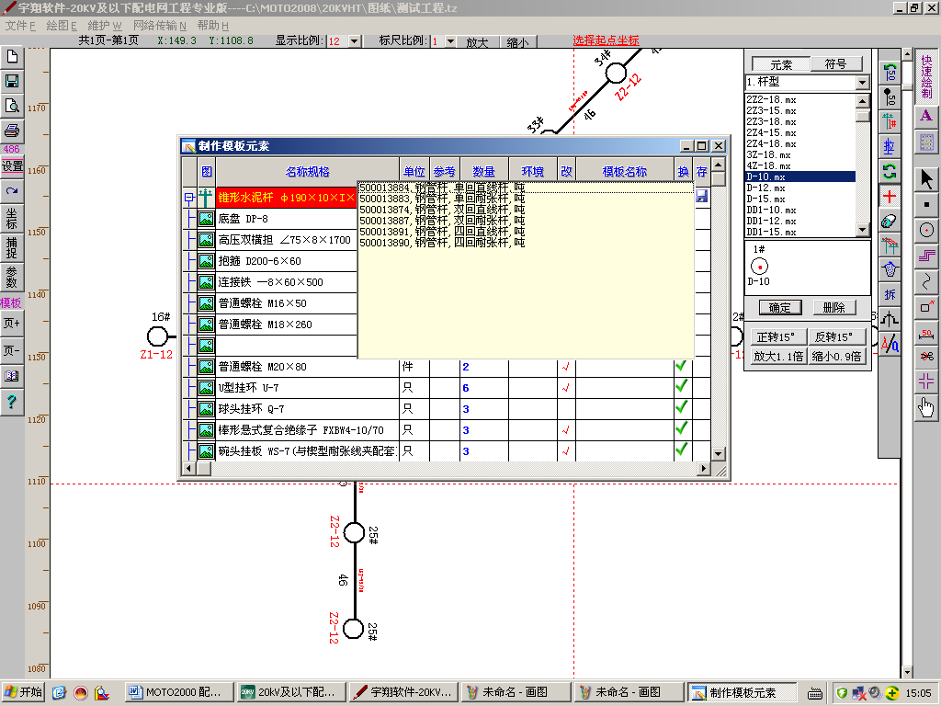
双击选择需要添加的材料，即可添加成功，然后修改数量，记着点击右上角的保存按钮。
13、如何修改电缆型号？
如果要修改绘制出的电缆型号，点击“文本处理”然后对所要修改的电缆型号单击鼠标左键，在下拉菜单中选择所需要的电缆型号双击，即完成修改操作。也可以在删除了原有的电缆型号后再手工把所要的电缆型号写到空格里。
14、怎样处理原有杆下线？
当新建电杆设为为原有杆时，会需要增加三种材料，并用一个箭头表示。具体使用方法：点击“快速绘制”下的“添加图形元素”，在下拉菜单选择“9.其他”，可以选择“10KV原有杆下线”和“400V原有杆下线”，点击需要放置的元素，在原有杆处双击鼠标左键完成放置，效果图如下：
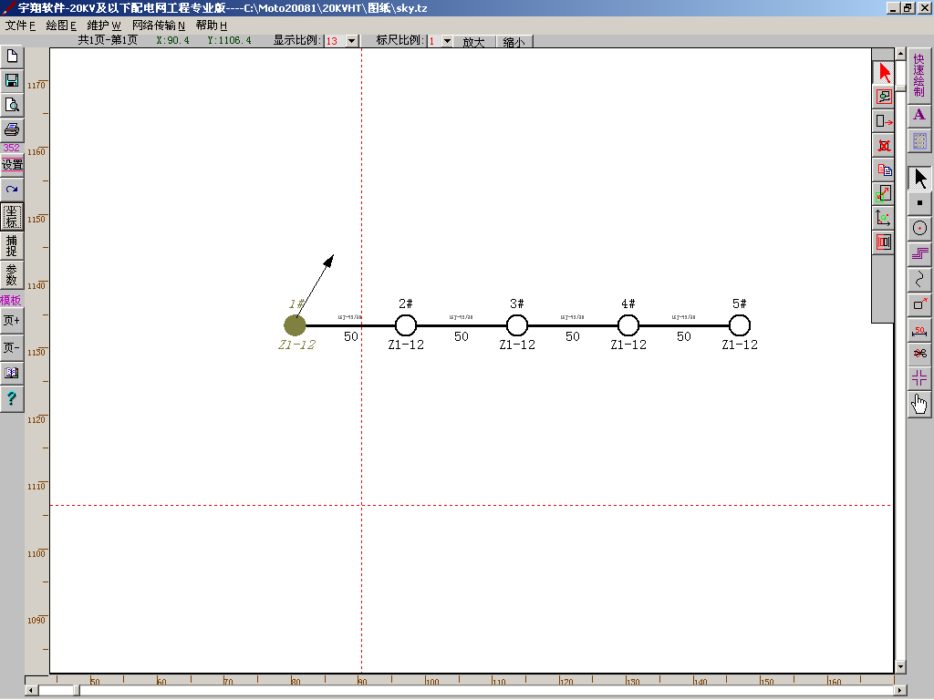
15、怎样绘制电力电缆？
选择“快速绘制”下的“自动放置”，在下拉菜单里面选择“3.电缆”，选择合适电缆，点击确定，在图纸中选择起点，输入档距，按回车键即可完成一段电缆的绘制，详细的操作方法和绘制“标准10kV”的杆路相同。
16、怎么处理一杆多用？
一杆多用即一根终端杆既是10kv的终端杆又是400V的终端杆等情况，处理的方法：选择“工作量”下的“显示模板数据”，点击终端杆的电杆型号，单击左键，弹出模板数据对话框，如下图：
（从上图可以看到，原有杆D-12是两段杆路的终端杆，但D-12值包含一段终端杆的材料，需要再增加另外一段杆路终端杆的材料），点击右键执行“一杆多用”，会弹出选择杆型的框，选择合适的杆型，自动增加符合杆型的材料（杆、底盘、卡盘不增加），新增加的材料呈蓝色显示，如下图：
点击保存完成添加。同样的方法，如果有一个终端杆三段杆路使用，可以再添加材料，方法相同。
17、怎么处理“预留”问题？
预留的处理是在生成工程概况后解决，方法是：点击工程概况，在左下角的区域显示预留，可以通过文本工具修改预留多少m，默认是0.如下图：
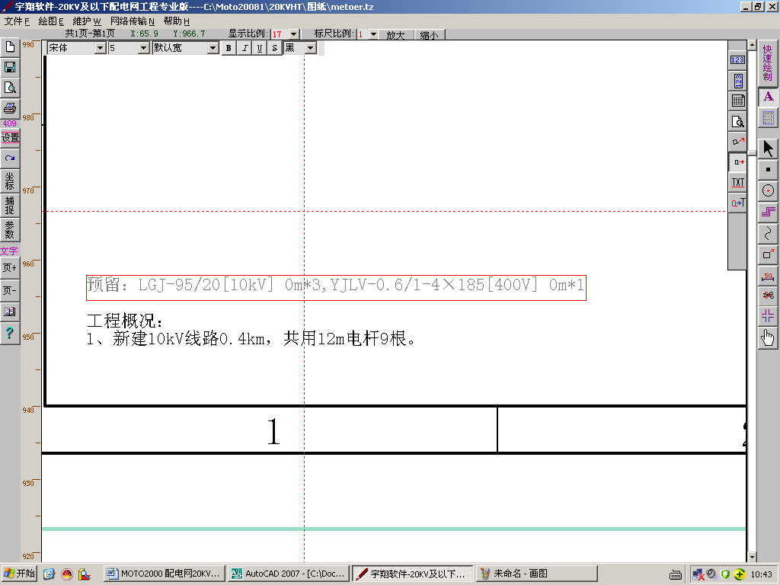
18、怎么处理“跳线”问题？
跳线可以通过添加跳线元素解决，方法是：选择“快速绘制”下“添加图形元素”，在下拉菜单选择“6.跳线”，选择合适的型号，点击确定，在需要放置跳线的地方双击左键完成放置，可以自行修改跳线m的值，如下图：
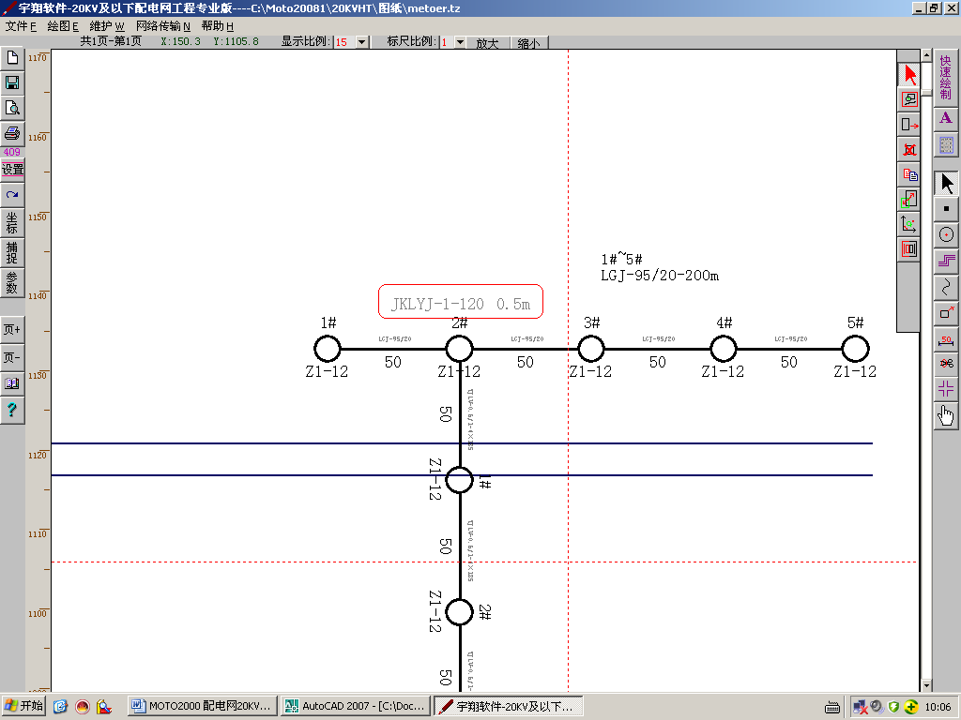
19、怎样生成杆塔明细表？
在工程绘制完成后，可以生成杆塔明细表，具体的方法：点击“快速绘制”下“杆塔明细”按钮，会弹出一个生成杆塔明细的对话框，如下图：
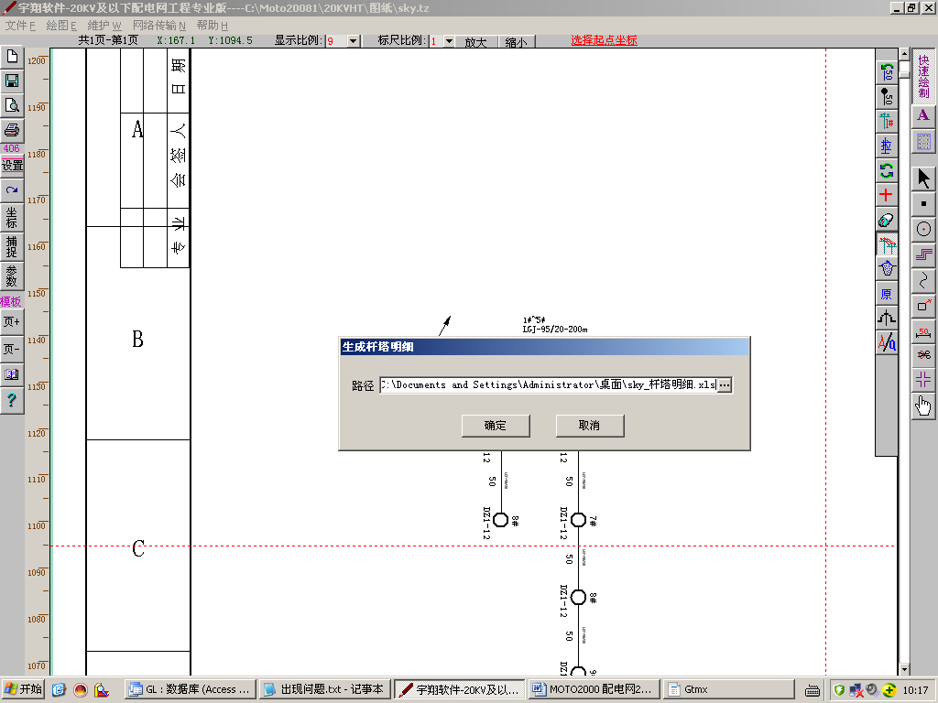
可以更改杆塔明细的保存路径和保存名称，更改后点击确定，稍等片刻，生成并打开杆塔明细表，如下图：
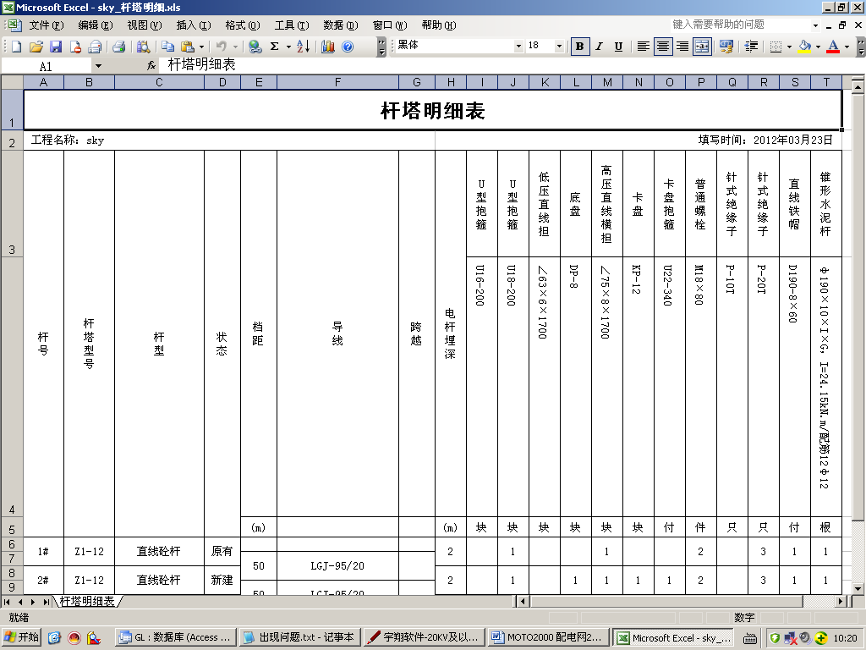
20、“？”按钮的作用？
？按钮：绘图帮助按钮。在绘图的过程中点击此按钮后，屏幕以文字的形式显示所选中的右列按钮的功能及其详细的操作方法。
21、“恢复删除元素”的功能如何使用？
如果在绘图过程中误删了某图形元素，可以点击“恢复删除元素”按钮，找到被误删的图形元素，点击“恢复”按钮，系统自动就把它放回到原来删除前的位置处。
22、怎样对所选中的元素进行旋转操作？
框选或点选所要进行旋转操作的图形元素，点击选择处理中的“旋转”按钮，对准红色作用点按鼠标左键拖动，可以完成旋转操作。不过这样进行的旋转操作不够准确，还可以在点击“旋转”按钮后再点击“坐标”，打开坐标参数框，在坐标参数框内填写旋转的角度，每点击一次“确定”按钮，就按填写的角度旋转一次，这样的旋转够准确，一般用此方法进行旋转操作。
另外，可以在框选所要旋转的图形后点击“旋转”按钮，在选择框内对其双击鼠标左键，每次以90度旋转，也同样是进行旋转操作。
23、怎样对所选中的元素进行放大、缩小操作？
放缩不是对显示比例的放缩，而是对该图形元素的放大缩小。首先框选或点选所要进行放缩处理的图形元素，然后点击“选择处理”中的“放缩”，打开“坐标”参数框，在参数框内填写放缩率，然后每点击一次“确定”就进行一次放缩处理。放缩率>1是放大，放缩率<1是缩小。这样的放缩处理比较准确，一般用此方法。
还有一种比较快捷的方法，框选或点选所要进行放缩处理的元素，对准该元素点击鼠标“Shift+右键”是对图形元素进行缩小处理，“Ctrl+右键”则是放大处理。
24、如何使用翻转功能？
以圆为例，框选或点选该圆再点击“翻转”按钮，系统提示“是按边翻转（Y）还是按X线翻转（N）”。点击“是”选择按边翻转后，点击一下红色边框后就按该边翻转一个圆。如果按X 线翻转则需画一条直线，然后框选或点选该圆再点击翻转，点击“否”
选择按X 线翻转，然后点击一下该直线就按该直线翻转一个圆，两个圆以该直线呈对称关系。
25、如何使用复制功能？
例如要对绘制好的一个圆进行复制操作，首先框选该圆，点击选择处理中的“复制”弹出复制参数对话框，点击“确定”，在空白处单击鼠标左键完成一次复制，再单击又复制一次，双击鼠标左键结束复制。用同样的方法可以对任何元素进行复制操作。
另外可以用“Ctrl+C”复制，“Ctrl+V”粘贴。
26、快速绘制中的“缆线处理”按钮该如何使用？
当点击“缆线处理”后到“绘制光电缆”，系统自动弹出“光缆电缆模式”参数框，各参数说明如下：
〖线间距离〗：设定光、电缆之间的距离大小、
〖线 宽〗：设定所绘制的光、电缆的线宽，默认为0.4。
〖根 数〗：设定所绘制的光、电缆的条数，并可以修改。
〖长 度〗：设定所绘制的光、电缆的长度，如选中了“按比例画线”则相同长度大小的光、电缆，绘制出来的长度相同。
〖标 注〗：点击“标注”，系统自动添加所绘制的光、电缆的型号。如果要修改光、电缆模板，可以在直埋光缆后的下拉菜单中选择模板，在下拉菜单中选择模板的具体型号（此操作也可以敲击键盘回车键来完成）。
设定完各参数后，按鼠标左键不动拖动鼠标即可绘制光电缆图形，放开鼠标左键完成一段绘制，点击“标注”自动添加光电缆型号，最后双击鼠标左键完成绘制工作。
注意：在主线左上与在主线右下，他们的选择的不同，则所绘制的光、电缆的起始点的位置就不同。
选中节点加虚线或圆点后，每次点击标注或回车在标注光电缆型号的同时也在节点处添加了虚线或圆点。
选中按比例画线后，在长度框内可以填写所要绘制的长度距离，无论拖动鼠标多长，都按比例放置光电缆，比例的大小可以修改。
“绘制光电缆”下的“光电缆接续”是在原已经存在的光电缆图形基础上进行继续绘制操作。点击“光电缆接续”后再点击需要接续的光电缆末端，可以看到一个红色的点，这时拖动鼠标就开始对光电缆进行接续操作。
27、快速绘制中的回收自动模板的使用方法是什么？
回收自动模板的作用主要是把经常使用的图形模板收集到自动放置图形库中，供今后方便使用。以收集一个“7米新杆7/2.2新吊线”为例来讲解它的使用方法：
首先绘制一个“7米新杆7/2.6新吊线”图形50米。用修改文字将“7/2.6”修改为“7/2.2”，这时已经有了图形，开始进行回收操作。点击“回收自动模板”弹出对话框，由于此图形属‘杆路’所以在“连接路径”处换为“2.杆路自动”，此路径为图形所放置的位置；然后给所收集的图形起一个名称为“7米新杆7/2.2新吊线”。
设置第一步：选择要放置的元素。将所有要放置的元素进行框选，框选后按“下一步”。
设置第二步：确定定位中心坐标。在成为定位中心的地方用鼠标点击，在7米电杆圆中心坐标处点击一个红点，然后按“下一步”。
设置第三步：确定连接两点的元素。将需要根据距离变化头尾两点中间的元素进行框选，框选“7/2.2和50”后然后按“下一步”。
设置第四步：确定连接两点的直线。将必须连接在头尾两点中间的直线进行点选，选择后按“下一步”。
设置第五步：确定要居中的主型号。点选所绘制图形的主型号7/2.2，选择后按“下一步”。
设置第六步：确定要替换距离的字。点选要随自动放置中的距离而改变的数字50，选择后按“下一步”。
设置第七步：完成设置。点击 “下一步”后，系统自动退出本项到“自动放置”项。
以后在“自动放置”的“2.杆路自动”中就可以直接使用此图形模板了，任何图形都可以参照此方法收集到库中，供今后绘图时方便使用。
28、“工作量”中的第二个按钮，“分解元素组”的作用是什么？
分解元素组的作用是把可以参加计算的模板也就是元素组拆分为不再参加计算的模型也就是单个元素的功能，这样就不再输出其工程量。
例如：我们把参加计算的新电杆拆解为不参加计算的老电杆，操作步骤为：点击“工作量”中的“分解元素组”然后对新电杆单击鼠标左键，可以看到线由粗变细，这就说明完成了拆解操作，拆解后的元素不参加统计，不计算其工程量。
29、如何对绘制好的一条直线进行宽度、线形、颜色的修改？
打开“设置”参数框，首先框选或点选中该直线，在设置参数框中单击“线宽”在设置线宽处选择所需要修改后的线宽度，再在设置参数框单击”修改选择”按钮后再点击一下“线宽”就完成了对线宽的修改。同样的步骤可以对线形、颜色进行修改。
30、如何对绘制好的矩形、圆、圆弧等封闭图形进行填充和填充颜色的修改？
打开“设置”参数框，然后框选矩形，在设置参数框中单击“填充”在设置填充处选择所需要的填充样式，再在设置参数框中单击“修改选择”按钮后再点击“填充”就完成了对矩形填充的修改。同样的步骤可以对圆、圆弧等封闭图形进行填充修改。
31、在打印图标下显示的数字代表什么意思？
此数字用来显示说明元素的数量，是当前页面上所绘制的所有单位元素的数量。例如：一个点、一条线都为一个单位元素。
32、在“参数显示开关”图标下显示的是什么？
显示元素类型：在捕捉图标下显示的是用点选方法选择到的元素类型。
33、如何对空芯电杆表示符号进行填充处理？
用“画曲线”中的“任意填充”功能实现。首先将设置参数框打开，选择一个合适的填充类型（不能选类型2，2为无填充内容），再选择一种填充颜色（不能选白色）。对想填充的电杆点击一下鼠标左键即完成填充操作。
注意：区域必须是完全封闭的，而且区域边界必须完全显示在屏幕上，否则不能进行填充。
34、“捕捉”按钮的功能及使用方法是什么？
捕捉功能是用在画点和点处理操作中。先点击“捕捉”按钮后点击一个图形，以圆为例可以看到有许多绿色的点，这些绿色的点就是捕捉点，可以用“画点和点处理”中的功能。如点-点画直线，点击第一个绿点再点击第二个绿点就自动的绘制出一条直线。其余的点-点操作步骤同上。
35、怎么样对画好的圆环进行填充处理？
如果要对圆环的外环进行填充处理，首先要确定填充类型及填充颜色。然后点击“画曲线”按钮找到“任意填充”，在圆环外环点击一下鼠标左键，完成填充操作。
36、如何对一条道路进行延长处理？
因为道路是由直线绘制出来的，所以对道路的处理就如同对直线的处理。用“编辑元素”中的“编辑线和多边形”来对道路进行处理。点击“编辑线和多边形”后点击要做延长处理的道路，出现两个红色的作用点，用鼠标按住红色作用点做拉伸处理即可完成延长道路的操作。
另一种方法可以很快的绘制出十字路口，使用画直线功能绘制出两个相交的平行线，然后选择“修剪元素”中的“切断直线、折线”在每一个交点处都单击鼠标左键切断直线，框选中间多余的多边形删除，这样十字路口出现了。
37、当对相交的两条边进行角变圆角的处理时，系统提示他们不是一个角的两条边怎么办？
首先用“修剪元素”中的“切断直线、折线”功能，先把两条线剪断，然后再用“使2条直线相交”功能再让他们相交，这个时候再用角变圆角功能就可以了。
38、选择标注时箭头指向与什么有关（如指向南，应该怎么操作）？
单击“标注”中的“画标注箭头”，选择单箭头再选直线箭头，
如果要箭头指向南方，就要从南向北画起，这样画出的标注就是指向南方。画标注时的起始点在什么方向就指向哪个方向。
完成一次标注双击鼠标才可以进行下一次的标注，否则将延续上次的折线绘制。
39、画点和点处理中，那些点-点处理在什么场合下可以使用？
点-点处理的操作只有在打开“捕捉”按钮，捕捉到绿色的捕捉点后才可进行点-点操作。
40、如何才能一次放置多个元素？
以标准10kV为例：点击“快速绘制”按钮后在通用中找到标准10kV点击“确定”，在空白处点击鼠标左键确定起始位置，如果要放置3个标准10kV的元素，第一个为20米-90度（向下）放置，其余的为30米0度（向右）放置，可以在B）档距处填写为：20[-90，30*2[0，最后点击“放置”按钮。这样只用填写一次就可以放置多个带角度的标准10kV的电杆，非常方便使用。
41、怎样绘制多线电缆？
选择右边绘图工具中“缆线处理”-“绘制光电缆”，在弹出的提示框里面可以选择“线间距离”、“线宽”、根数等。选择完成后，在图纸中选择起点，拖动鼠标左键可以绘制一段电缆，双击完成绘制，然后放置电缆元素，方法是：点击“快速绘制”下“添加图形元素”，选择“8.标注”下的电力电缆，点击确定，在图纸中双击完成放置，可以对放置的电力电缆元素的型号和长度进行修改。
42、铝绞线、绝缘线等线型模板数据中数量的3*L和4*L代表什么意思？
L表示线距
3*L表示10kV杆路的线距是3*线距。
3*L表示400V杆路的线距是4*线距。
43、如何配置网络加密锁？
右键单击绘图软件图标，选择“属性”，点击“查找目标”，打开软件的安装路径，在安装路径下有个“Clicfg.ini”文件，用记事本打开，查找含有“SearchList=192.168.0.1”的这一行，把ip地址改为实际ip地址，如果有多个ip的话，用逗号分开，例如：SearchList=192.168.10.122，192.168.10.123
44、使用绘图软件中，提示“概预算中缺失「通用」材料库！”，如何解决？
出现这个提示是因为重做操作系统或者概预算软件的“通用”材料丢失造成，解决的方法：重新安装概预算。
45、怎样处理“移位杆”？
点击“工作量”中“显示模板数据”，对电杆的表示符号（黑色的圆圈）执行右键，会出现让选择新建、移位、原有的提示，选择移位即可。
46、软件中如何处理建筑模块，例如：土石方？
建筑的处理全部作为一个元素模板处理，只需要把需要的元素放置到图纸中即可。方法是：在“快速绘制”下的“添加图形元素”里面找到工程模板，在工程模板里面选择合适的元素模板，点击确定，在图纸中合适的区域双击完成放置。

附表A：10kV杆路型号一览表：
10kV杆型(95种)
类型 | 杆型代号 |  |  |  | 备注
类型 | 总类代号 | 代码解释 | 细分代码 | 代码解释 | 加Y为预应力
10kV直线砼杆 | Z | Z：表示直线砼杆 | Z1-10 | Z1：表示单回直线砼杆；1表示单线单瓶，10、12、15表示杆高 | ZY1-10
10kV直线砼杆 | Z | Z：表示直线砼杆 | Z1-12 | Z1：表示单回直线砼杆；1表示单线单瓶，10、12、15表示杆高 | ZY1-12
10kV直线砼杆 | Z | Z：表示直线砼杆 | Z1-15 | Z1：表示单回直线砼杆；1表示单线单瓶，10、12、15表示杆高 | ZY1-15
10kV直线砼杆 | Z | Z：表示直线砼杆 | Z2-12 | Z2：表示单回直线砼杆；2表示单线双瓶。12、15、18表示杆高
10kV直线砼杆 | Z | Z：表示直线砼杆 | Z2-15 | Z2：表示单回直线砼杆；2表示单线双瓶。12、15、18表示杆高
10kV直线砼杆 | Z | Z：表示直线砼杆 | Z2-18 | Z2：表示单回直线砼杆；2表示单线双瓶。12、15、18表示杆高
10kV直线砼杆 | Z | Z：表示直线砼杆 | Z1F-10 | Z1F：表示单回直线分支砼杆；1表示顺序号，F表示单回分支，10、12、15表示杆高
10kV直线砼杆 | Z | Z：表示直线砼杆 | Z1F-12 | Z1F：表示单回直线分支砼杆；1表示顺序号，F表示单回分支，10、12、15表示杆高
10kV直线砼杆 | Z | Z：表示直线砼杆 | Z1F-15 | Z1F：表示单回直线分支砼杆；1表示顺序号，F表示单回分支，10、12、15表示杆高
10kV直线砼杆 | Z | Z：表示直线砼杆 | 2Z1-15 | 2Z1：表示双回直线砼杆；2Z表示双回，1表示单线单瓶，15、18表示杆高
10kV直线砼杆 | Z | Z：表示直线砼杆 | 2Z1-18 | 2Z1：表示双回直线砼杆；2Z表示双回，1表示单线单瓶，15、18表示杆高
10kV直线砼杆 | Z | Z：表示直线砼杆 | 2Z2-15 | 2Z2：表示双回直线砼杆；2Z表示双回，2表示单线双瓶，15、18表示杆高
10kV直线砼杆 | Z | Z：表示直线砼杆 | 2Z2-18 | 2Z2：表示双回直线砼杆；2Z表示双回，2表示单线双瓶，15、18表示杆高
10kV直线砼杆 | Z | Z：表示直线砼杆 | 2Z3-15 | 2Z3：表示双回直线砼杆；2Z表示双回，15、18表示杆高
10kV直线砼杆 | Z | Z：表示直线砼杆 | 2Z3-18 | 2Z3：表示双回直线砼杆；2Z表示双回，15、18表示杆高
10kV直线砼杆 | Z | Z：表示直线砼杆 | 2Z4-15 | 2Z4：表示双回直线砼杆；2Z表示双回，15、18表示杆高
10kV直线砼杆 | Z | Z：表示直线砼杆 | 2Z4-18 | 2Z4：表示双回直线砼杆；2Z表示双回，15、18表示杆高
10kV直线砼杆 | Z | Z：表示直线砼杆 | 3Z-18 | 3Z：表示三回，18表示杆高 | 扩展
10kV直线砼杆 | Z | Z：表示直线砼杆 | 4Z-18 | 4Z：表示四回，18表示杆高 | 扩展
10kV直线转角砼杆 | ZJ | ZJ：表示15度以下直线转角砼杆 | ZJ-10 | ZJ：表示15度以下直线转角砼杆
10kV直线转角砼杆 | ZJ | ZJ：表示15度以下直线转角砼杆 | ZJ-12 | ZJ：表示15度以下直线转角砼杆
10kV直线转角砼杆 | ZJ | ZJ：表示15度以下直线转角砼杆 | ZJ-15 | ZJ：表示15度以下直线转角砼杆
10kV45度以下转角砼杆 | NJ | NJ：表示耐张转角杆 | NJ1-10 | NJ1：表示耐张转角杆，1表示45度以下转角
10kV45度以下转角砼杆 | NJ | NJ：表示耐张转角杆 | NJ1-12 | NJ1：表示耐张转角杆，1表示45度以下转角
10kV45度以下转角砼杆 | NJ | NJ：表示耐张转角杆 | NJ1-15 | NJ1：表示耐张转角杆，1表示45度以下转角
10kV90度转角砼杆 | NJ | NJ：表示耐张转角杆 | NJ2-10 | NJ2：表示耐张转角杆，2表示90度转角砼杆
10kV90度转角砼杆 | NJ | NJ：表示耐张转角杆 | NJ2-12 | NJ2：表示耐张转角杆，2表示90度转角砼杆
10kV90度转角砼杆 | NJ | NJ：表示耐张转角杆 | NJ2-15 | NJ2：表示耐张转角杆，2表示90度转角砼杆
10kV直线耐张砼杆 | ZN | ZN：表示直线耐张砼杆 | ZN－10 | ZN：表示直线耐张砼杆
10kV直线耐张砼杆 | ZN | ZN：表示直线耐张砼杆 | ZN－12 | ZN：表示直线耐张砼杆
10kV直线耐张砼杆 | ZN | ZN：表示直线耐张砼杆 | ZN－15 | ZN：表示直线耐张砼杆
10kV终端杆砼杆 | D | D：表示终端砼杆 | D-10 | D：表示终端砼杆
10kV终端杆砼杆 | D | D：表示终端砼杆 | D-12 | D：表示终端砼杆
10kV终端杆砼杆 | D | D：表示终端砼杆 | D-15 | D：表示终端砼杆
10kV大弯矩电杆（单回） | 拓展（直线带分支） | W：表示大弯矩砼杆 | WZF1-12 | WZF1：表示单回大弯矩直线带单回分支砼杆 | 单回分支
10kV大弯矩电杆（单回） | 拓展（直线带分支） | W：表示大弯矩砼杆 | WZF1-15 | WZF1：表示单回大弯矩直线带单回分支砼杆 | 单回分支
10kV大弯矩电杆（单回） | ZJ | W：表示大弯矩砼杆 | WZJ-12 | WZJ：表示单回大弯矩15度以下直线转角砼杆
10kV大弯矩电杆（单回） | ZJ | W：表示大弯矩砼杆 | WZJ-15 | WZJ：表示单回大弯矩15度以下直线转角砼杆
10kV大弯矩电杆（单回） | NJ | W：表示大弯矩砼杆 | WNJ1-12 | WNJ1：表示单回大弯矩耐张转角杆，1表示45度以下转角
10kV大弯矩电杆（单回） | NJ | W：表示大弯矩砼杆 | WNJ1-15 | WNJ1：表示单回大弯矩耐张转角杆，1表示45度以下转角
10kV大弯矩电杆（单回） | NJ | W：表示大弯矩砼杆 | WNJ2-12 | WNJ2：表示单回大弯矩耐张转角杆，2表示90度转角砼杆
10kV大弯矩电杆（单回） | NJ | W：表示大弯矩砼杆 | WNJ2-15 | WNJ2：表示单回大弯矩耐张转角杆，2表示90度转角砼杆
10kV大弯矩电杆（单回） | ZN | W：表示大弯矩砼杆 | WZN－12 | WZN：表示单回大弯矩直线耐张砼杆
10kV大弯矩电杆（单回） | ZN | W：表示大弯矩砼杆 | WZN－15 | WZN：表示单回大弯矩直线耐张砼杆
10kV大弯矩电杆（单回） | D | W：表示大弯矩砼杆 | WD-12 | WD：表示单回大弯矩终端砼杆
10kV大弯矩电杆（单回） | D | W：表示大弯矩砼杆 | WD-15 | WD：表示单回大弯矩终端砼杆
10kV大弯矩电杆（双回） | 拓展（直线带分支） | W：表示大弯矩砼杆 | W2ZF1-12 | W2ZF1：表示双回大弯矩直线带单回分支砼杆 | 单回分支
10kV大弯矩电杆（双回） | 拓展（直线带分支） | W：表示大弯矩砼杆 | W2ZF1-15 | W2ZF1：表示双回大弯矩直线带单回分支砼杆 | 单回分支
10kV大弯矩电杆（双回） | 拓展（直线带分支） | W：表示大弯矩砼杆 | W2ZF2-12 | W2ZF2：表示双回大弯矩直线带双回分支砼杆 | 双回分支
10kV大弯矩电杆（双回） | 拓展（直线带分支） | W：表示大弯矩砼杆 | W2ZF2-15 | W2ZF2：表示双回大弯矩直线带双回分支砼杆 | 双回分支
10kV大弯矩电杆（双回） | ZJ | W：表示大弯矩砼杆 | W2ZJ-12 | W2ZJ：表示双回大弯矩15度以下直线转角砼杆
10kV大弯矩电杆（双回） | ZJ | W：表示大弯矩砼杆 | W2ZJ-15 | W2ZJ：表示双回大弯矩15度以下直线转角砼杆
10kV大弯矩电杆（双回） | NJ | W：表示大弯矩砼杆 | W2NJ1-12 | W2NJ1：表示双回大弯矩耐张转角杆，1表示45度以下转角
10kV大弯矩电杆（双回） | NJ | W：表示大弯矩砼杆 | W2NJ1-15 | W2NJ1：表示双回大弯矩耐张转角杆，1表示45度以下转角
10kV大弯矩电杆（双回） | NJ | W：表示大弯矩砼杆 | W2NJ2-12 | W2NJ2：表示双回大弯矩耐张转角杆，2表示90度转角砼杆
10kV大弯矩电杆（双回） | NJ | W：表示大弯矩砼杆 | W2NJ2-15 | W2NJ2：表示双回大弯矩耐张转角杆，2表示90度转角砼杆
10kV大弯矩电杆（双回） | ZN | W：表示大弯矩砼杆 | W2ZN－12 | W2ZN：表示双回大弯矩直线耐张砼杆
10kV大弯矩电杆（双回） | ZN | W：表示大弯矩砼杆 | W2ZN－15 | W2ZN：表示双回大弯矩直线耐张砼杆
10kV大弯矩电杆（双回） | D | W：表示大弯矩砼杆 | W2D-12 | W2D：表示双回大弯矩终端砼杆
10kV大弯矩电杆（双回） | D | W：表示大弯矩砼杆 | W2D-15 | W2D：表示双回大弯矩终端砼杆
10kV钢管杆（单回） | ZF | G：表示钢管杆 | GZF-12
10kV钢管杆（单回） | ZF | G：表示钢管杆 | GZF-15
10kV钢管杆（单回） | ZJ | G：表示钢管杆 | GZJ-12 | GZJ：表示15度以下直线转角钢管杆
10kV钢管杆（单回） | ZJ | G：表示钢管杆 | GZJ-15 | GZJ：表示15度以下直线转角钢管杆
10kV钢管杆（单回） | NJ | G：表示钢管杆 | GNJ1-12 | GNJ1：表示45度以下转角钢管杆
10kV钢管杆（单回） | NJ | G：表示钢管杆 | GNJ1-15 | GNJ1：表示45度以下转角钢管杆
10kV钢管杆（单回） | NJ | G：表示钢管杆 | GNJ2-12 | GNJ2：表示90度转角钢管杆
10kV钢管杆（单回） | NJ | G：表示钢管杆 | GNJ2-15 | GNJ2：表示90度转角钢管杆
10kV钢管杆（单回） | ZN | G：表示钢管杆 | GZN－12 | GZN：表示直线耐张钢管杆
10kV钢管杆（单回） | ZN | G：表示钢管杆 | GZN－15 | GZN：表示直线耐张钢管杆
10kV钢管杆（单回） | D | G：表示钢管杆 | GD-12 | GD：表示终端钢管杆
10kV钢管杆（单回） | D | G：表示钢管杆 | GD-15 | GD：表示终端钢管杆
10kV钢管杆（双回） | ZF | G：表示钢管杆 | G2ZF-12
10kV钢管杆（双回） | ZF | G：表示钢管杆 | G2ZF-15
10kV钢管杆（双回） | ZJ | G：表示钢管杆 | G2ZJ-12
10kV钢管杆（双回） | ZJ | G：表示钢管杆 | G2ZJ-15
10kV钢管杆（双回） | NJ | G：表示钢管杆 | G2NJ1-12
10kV钢管杆（双回） | NJ | G：表示钢管杆 | G2NJ1-15
10kV钢管杆（双回） | NJ | G：表示钢管杆 | G2NJ2-12
10kV钢管杆（双回） | NJ | G：表示钢管杆 | G2NJ2-15
10kV钢管杆（双回） | ZN | G：表示钢管杆 | G2ZN－12
10kV钢管杆（双回） | ZN | G：表示钢管杆 | G2ZN－15
10kV钢管杆（双回） | D | G：表示钢管杆 | G2D-12
10kV钢管杆（双回） | D | G：表示钢管杆 | G2D-15
10kV铁塔 | ZJ | T：表示铁塔 | TZJ-12 | TZJ：表示15度以下直线转角铁塔
10kV铁塔 | ZJ | T：表示铁塔 | TZJ-15 | TZJ：表示15度以下直线转角铁塔
10kV铁塔 | NJ | T：表示铁塔 | TNJ1-12 | TNJ1：表示45度以下转角铁塔
10kV铁塔 | NJ | T：表示铁塔 | TNJ1-15 | TNJ1：表示45度以下转角铁塔
10kV铁塔 | NJ | T：表示铁塔 | TNJ2-12 | TNJ2：表示90度转角铁塔
10kV铁塔 | NJ | T：表示铁塔 | TNJ2-15 | TNJ2：表示90度转角铁塔
10kV铁塔 | ZN | T：表示铁塔 | TZN－12 | TZN：表示直线耐张铁塔
10kV铁塔 | ZN | T：表示铁塔 | TZN－15 | TZN：表示直线耐张铁塔
10kV铁塔 | D | T：表示铁塔 | TD-12 | TD：表示终端铁塔
10kV铁塔 | D | T：表示铁塔 | TD-15 | TD：表示终端铁塔

附表B：10kV线型型号一览表：
10kV线型(22种)
名称 | 型号
钢芯铝绞线 | LGJ-50/8
钢芯铝绞线 | LGJ-95/20
钢芯铝绞线 | LGJ-120/20
钢芯铝绞线 | LGJ-185/30
钢芯铝绞线 | LGJ-240/30
架空绝缘线 | JKLYJ-10-50
架空绝缘线 | JKLYJ-10-95
架空绝缘线 | JKLYJ-10-120
架空绝缘线 | JKLYJ-10-185
架空绝缘线 | JKLYJ-10-240
架空绝缘线 | JKLGYJ-10-120/20
架空绝缘线 | JKLGYJ-10-185/30
架空绝缘线 | JKLGYJ-10-240/30
电力电缆 | ZR-YJLV22-8.7/15-3×120
电力电缆 | ZR-YJLV22-8.7/15-3×185
电力电缆 | ZR-YJLV22-8.7/15-3×240
电力电缆 | ZR-YJLV22-8.7/15-3×300
电力电缆 | ZR-YJLV22-8.7/15-3×400
电力电缆 | ZR-YJV22-8.7/15-3×240
电力电缆 | ZR-YJV22-8.7/15-3×300
电力电缆 | YJLV22-8.7/15-3×95
电力电缆 | YJLV-8.7/15-1×500

附表C：400V杆路型号一览表：
400伏杆型(42种)
类型 | 杆型代吗 |  |  |  | 备注
类型 | 总类代号 | 代码解释 | 细分代码 | 代码解释 | (加Y为预应力)
直线砼杆 | DZ | D（低压）Z：表示低压直线砼杆 | DZ1-10 | DZ1：表示低压单回直线砼杆；1表示单线单瓶，10、12表示杆高 | DZY1-10
直线砼杆 | DZ | D（低压）Z：表示低压直线砼杆 | DZ1-12 | DZ1：表示低压单回直线砼杆；1表示单线单瓶，10、12表示杆高 | DZY1-12
直线砼杆 | DZ | D（低压）Z：表示低压直线砼杆 | DZ1-15 | DZ1：表示低压单回直线砼杆；1表示单线单瓶，10、12表示杆高 | DZY1-15
直线砼杆 | DZ | D（低压）Z：表示低压直线砼杆 | DZ2-10 | DZ2：表示低压单回直线砼杆；2表示单线双瓶，10、12、15表示杆高 | DZY2-10
直线砼杆 | DZ | D（低压）Z：表示低压直线砼杆 | DZ2-12 | DZ2：表示低压单回直线砼杆；2表示单线双瓶，10、12、15表示杆高 | DZY2-12
直线砼杆 | DZ | D（低压）Z：表示低压直线砼杆 | DZ2-15 | DZ2：表示低压单回直线砼杆；2表示单线双瓶，10、12、15表示杆高 | DZY2-15
直线砼杆 | DZ | D（低压）Z：表示低压直线砼杆 | DZ3-10 | DZ3：表示低压单回直线砼杆；3表示集束导线，10、12、15表示杆高 | DZY3-10
直线砼杆 | DZ | D（低压）Z：表示低压直线砼杆 | DZ3-12 | DZ3：表示低压单回直线砼杆；3表示集束导线，10、12、15表示杆高 | DZY3-12
直线砼杆 | DZ | D（低压）Z：表示低压直线砼杆 | DZ3-15 | DZ3：表示低压单回直线砼杆；3表示集束导线，10、12、15表示杆高 | DZY3-15
直线转角砼杆 | DZJ | D（低压）ZJ：表示低压直线转角砼杆 | DZJ1-10 | DZJ1：表示15度以下直线转角砼杆
直线转角砼杆 | DZJ | D（低压）ZJ：表示低压直线转角砼杆 | DZJ1-12 | DZJ1：表示15度以下直线转角砼杆
直线转角砼杆 | DZJ | D（低压）ZJ：表示低压直线转角砼杆 | DZJ1-15 | DZJ1：表示15度以下直线转角砼杆
直线转角砼杆 | DZJ | D（低压）ZJ：表示低压直线转角砼杆 | DZJ2-10 | DZJ2：表示15度以下(集束）直线转角砼杆
直线转角砼杆 | DZJ | D（低压）ZJ：表示低压直线转角砼杆 | DZJ2-12 | DZJ2：表示15度以下(集束）直线转角砼杆
直线转角砼杆 | DZJ | D（低压）ZJ：表示低压直线转角砼杆 | DZJ2-15 | DZJ2：表示15度以下(集束）直线转角砼杆
45度以下转角砼杆 | DNJ | D（低压）NJ：表示低压转角砼杆 | DNJ1-10 | DNJ1：表示低压耐张转角杆，1表示45度以下转角 | 也适用于直线耐张
45度以下转角砼杆 | DNJ | D（低压）NJ：表示低压转角砼杆 | DNJ1-12 | DNJ1：表示低压耐张转角杆，1表示45度以下转角 | 也适用于直线耐张
45度以下转角砼杆 | DNJ | D（低压）NJ：表示低压转角砼杆 | DNJ1-15 | DNJ1：表示低压耐张转角杆，1表示45度以下转角 | 也适用于直线耐张
45度以下转角砼杆 | DNJ | D（低压）NJ：表示低压转角砼杆 | DNJ2-10 | DNJ2：表示低压耐张转角杆，2表示45度以下(集束）转角 | 也适用于直线耐张
45度以下转角砼杆 | DNJ | D（低压）NJ：表示低压转角砼杆 | DNJ2-12 | DNJ2：表示低压耐张转角杆，2表示45度以下(集束）转角 | 也适用于直线耐张
45度以下转角砼杆 | DNJ | D（低压）NJ：表示低压转角砼杆 | DNJ2-15 | DNJ2：表示低压耐张转角杆，2表示45度以下(集束）转角 | 也适用于直线耐张
90度转角砼杆 | DNJ | D（低压）NJ：表示低压转角砼杆 | DNJ3-10 | DNJ3：3表示45度以下转角
90度转角砼杆 | DNJ | D（低压）NJ：表示低压转角砼杆 | DNJ3-12 | DNJ3：3表示45度以下转角
90度转角砼杆 | DNJ | D（低压）NJ：表示低压转角砼杆 | DNJ3-15 | DNJ3：3表示45度以下转角
90度转角砼杆 | DNJ | D（低压）NJ：表示低压转角砼杆 | DNJ4-10 | DNJ4：4表示90度以下(集束）转角
90度转角砼杆 | DNJ | D（低压）NJ：表示低压转角砼杆 | DNJ4-12 | DNJ4：4表示90度以下(集束）转角
90度转角砼杆 | DNJ | D（低压）NJ：表示低压转角砼杆 | DNJ4-15 | DNJ4：4表示90度以下(集束）转角
终端杆砼杆 | DD | D（低压）D：表示低压终端杆砼杆 | DD1-10 | DD1：表示终端砼杆
终端杆砼杆 | DD | D（低压）D：表示低压终端杆砼杆 | DD1-12 | DD1：表示终端砼杆
终端杆砼杆 | DD | D（低压）D：表示低压终端杆砼杆 | DD1-15 | DD1：表示终端砼杆
终端杆砼杆 | DD | D（低压）D：表示低压终端杆砼杆 | DD2-10 | DD2：表示(集束）终端砼杆
终端杆砼杆 | DD | D（低压）D：表示低压终端杆砼杆 | DD2-12 | DD2：表示(集束）终端砼杆
终端杆砼杆 | DD | D（低压）D：表示低压终端杆砼杆 | DD2-15 | DD2：表示(集束）终端砼杆

附表D：400V线型型号一览表：
400V线型(26种)
名称 | 型号
钢芯铝绞线 | LGJ-50/8
钢芯铝绞线 | LGJ-95/20
钢芯铝绞线 | LGJ-120/20
钢芯铝绞线 | LGJ-185/30
钢芯铝绞线 | LGJ-240/30
架空绝缘线 | JKLYJ-1-50
架空绝缘线 | JKLYJ-1-95
架空绝缘线 | JKLYJ-1-120
架空绝缘线 | JKLYJ-1-185
架空绝缘线 | JKLYJ-1-240
集束绝缘线 | BS1-JKLV-1-2×35
集束绝缘线 | BS1-JKLV-1-2×50
集束绝缘线 | BS1-JKLV-1-4×50
集束绝缘线 | BS1-JKLV-1-4×95
集束绝缘线 | BS1-JKLV-1-4×120
低压电力电缆 | ZR-YJLV22-0.6/1-4×95
低压电力电缆 | ZR-YJLV22-0.6/1-4×120
低压电力电缆 | ZR-YJLV22-0.6/1-4×185
低压电力电缆 | ZR-YJLV22-0.6/1-4×240
低压电力电缆 | YJV-0.6/1-1×95(100kVA桩头到箱)
低压电力电缆 | YJV-0.6/1-1×185(200kVA桩头到箱)
低压电力电缆 | YJV-0.6/1-1×240(315kVA桩头到箱)
低压电力电缆 | YJLV-0.6/1-4×95
低压电力电缆 | YJLV-0.6/1-4×185
低压电力电缆 | YJLV-0.6/1-4×240
控制电缆 | KVVP-10×4

附表E：练习工程
练习工程操作步骤：
- 新建一个工程。
- 绘制出一段同杆架设线路。档距为：50 46 55 52 54 50 39 49 50 56 66 48 50[35 50[35。（也可以一次性绘制成14段相同档距的杆路，通过快速更改档距功能进行修改）.
- 自下向上绘制一段10kV线路。档距为：44 64 50，不要按H键完成放置，然后把这段杆路放置到合理位置。
- 以16#杆为起点向下绘制一段10kV线路。档距为：50[65 50[65 50[65.
- 以21#杆为起点水平绘制一段10kV线路。档距为：50 50 50 50
- 更改1#、15#、23为终端杆，改成D-15.
- 放置变压器两台。
- 放置跨越元素通信线路和桥梁各一处。
- 布放拉线。普通拉线2根和V型拉线1根。
10、对一段线路进行标注。
11、绘制辅助图形：道路。
12、生成工程概况及跳线处理。
13、生成杆塔明细。
14、导入概预算。
15、生成挂靠ERP编码。

绘制完成的工程图纸：
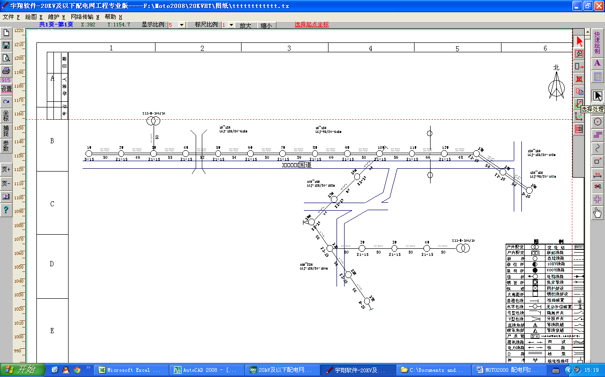
该工程中变压器组装图：
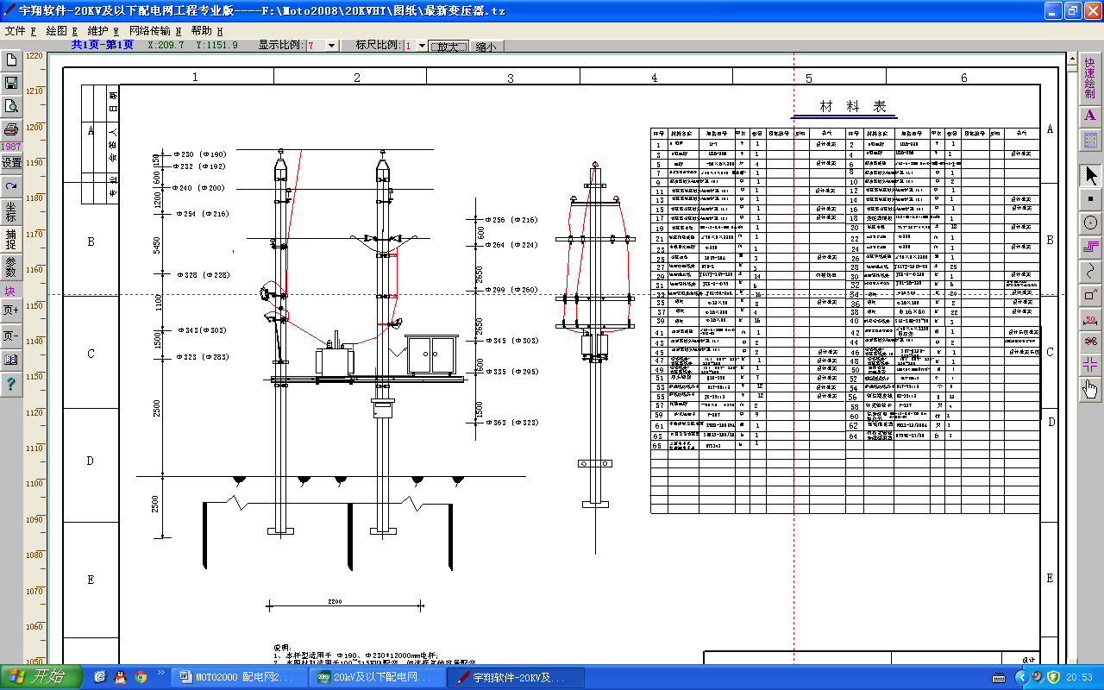
该工程中终端杆砼杆D-15的组装图：
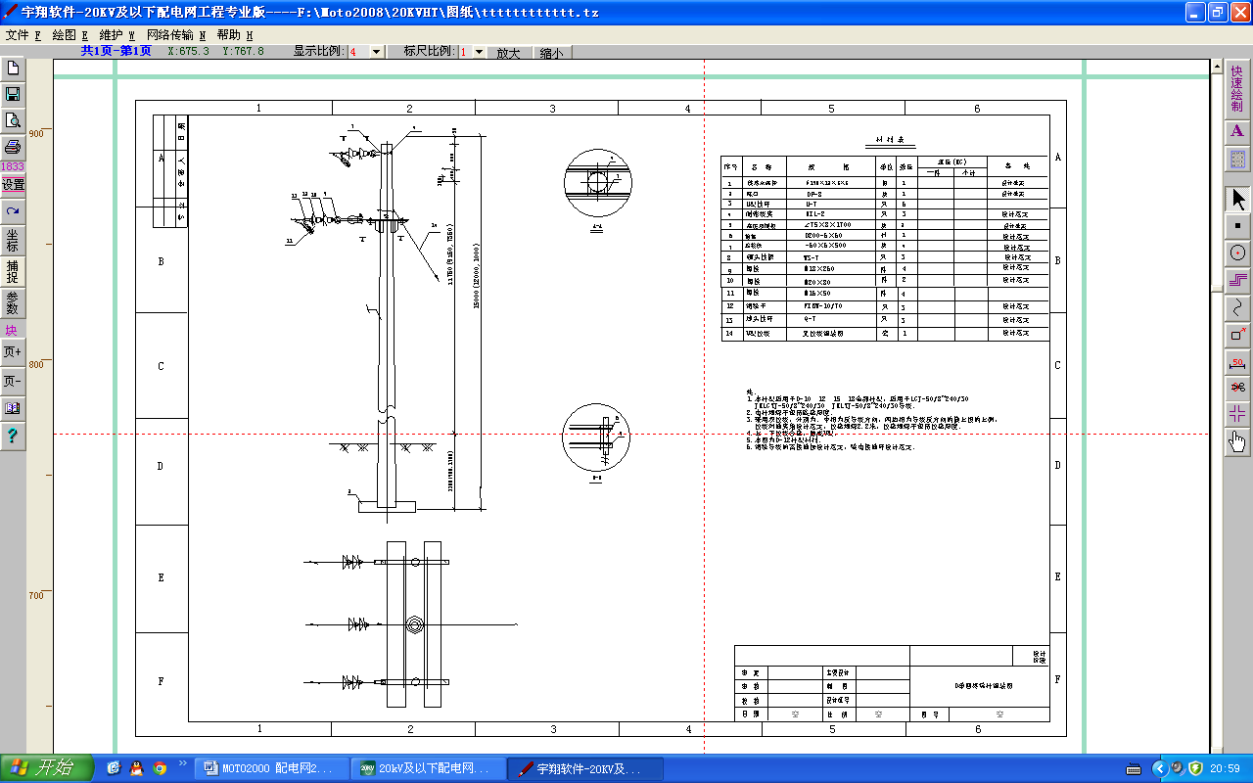
该工程中直线砼杆Z1-15的组装图：
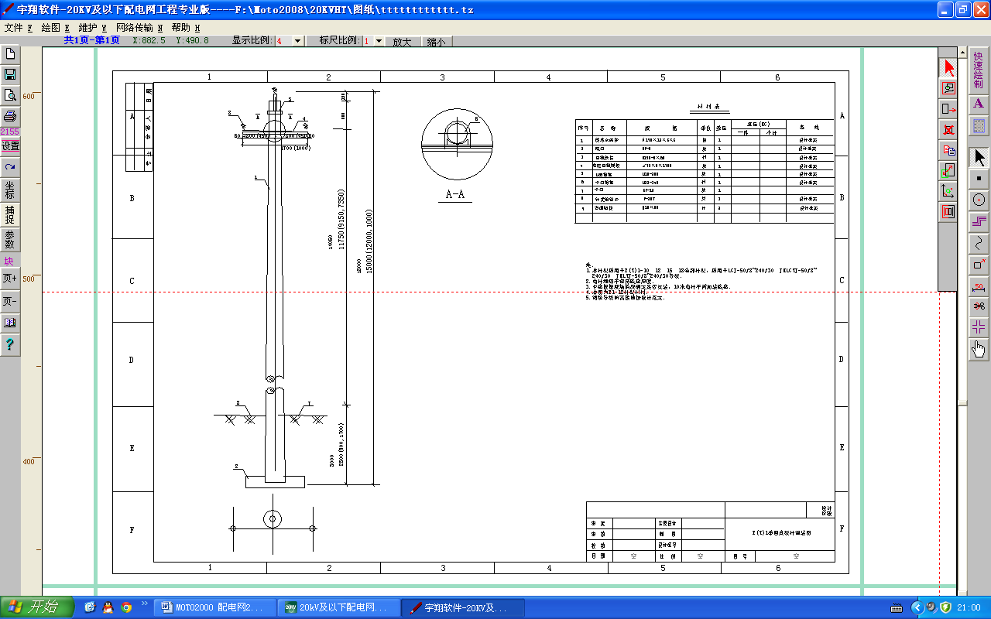
该工程中普通拉线组装图：
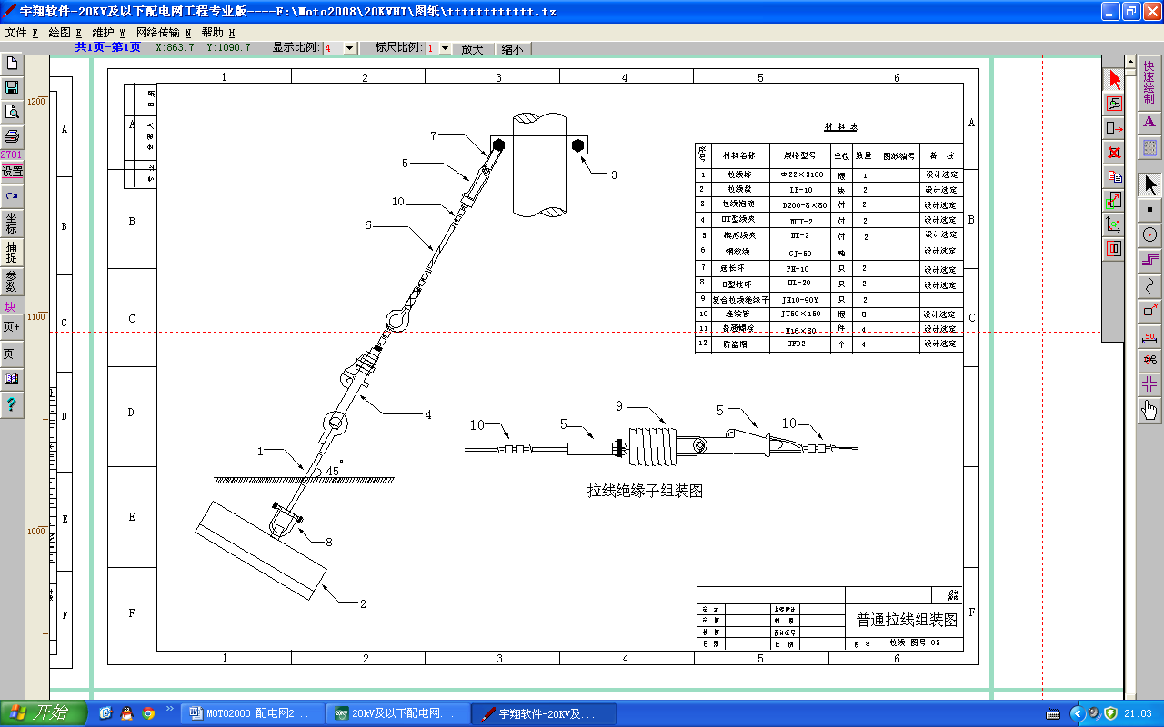
该工程中V型拉线组装图：
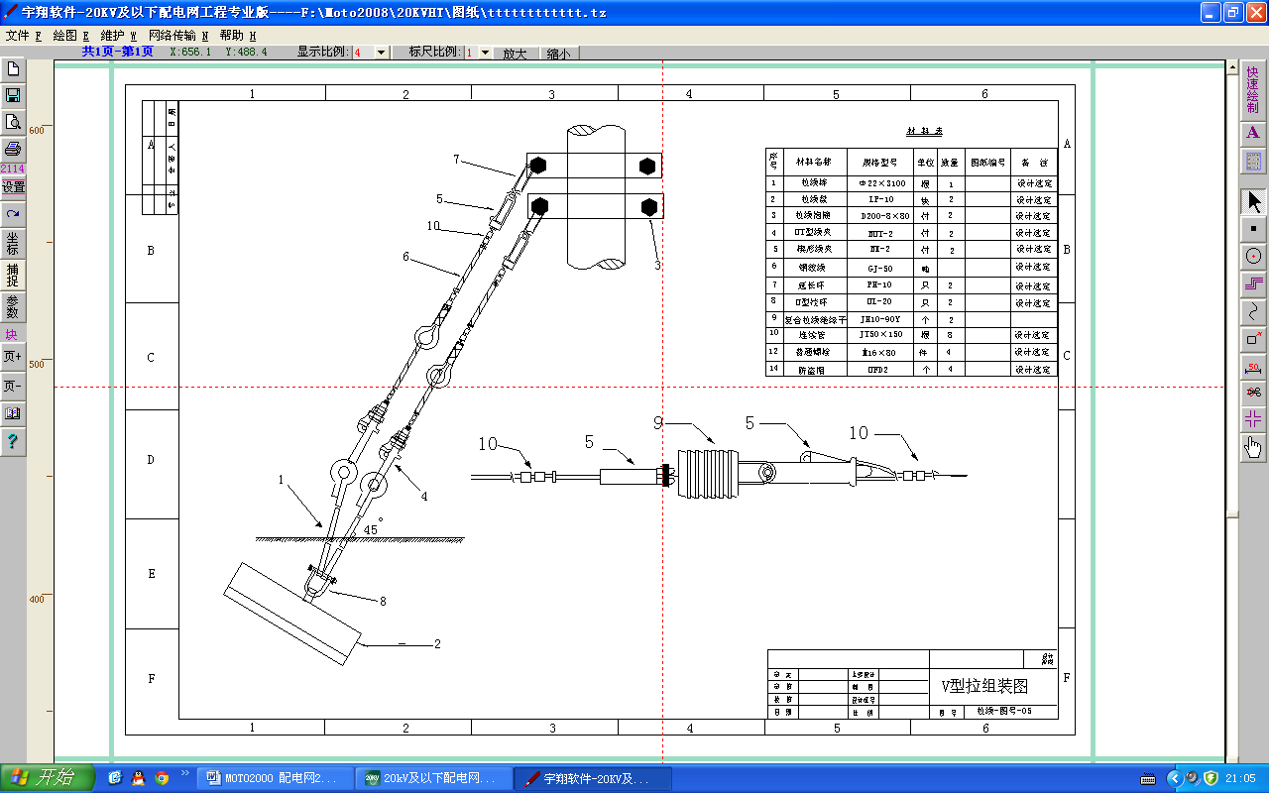
该工程生成的杆塔明细表
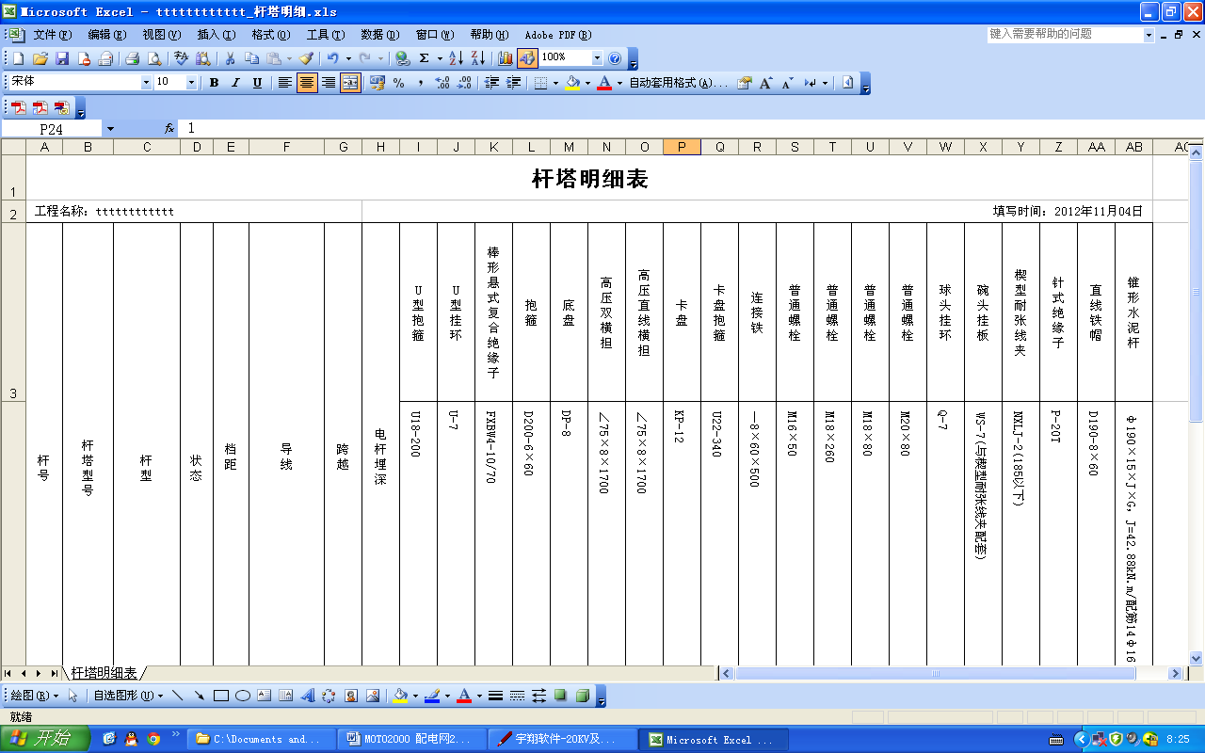
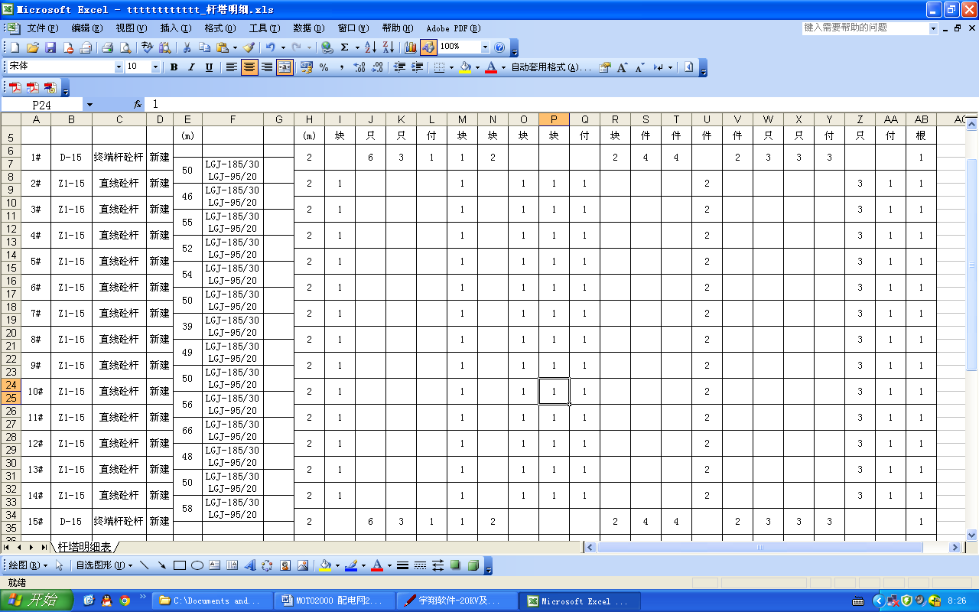
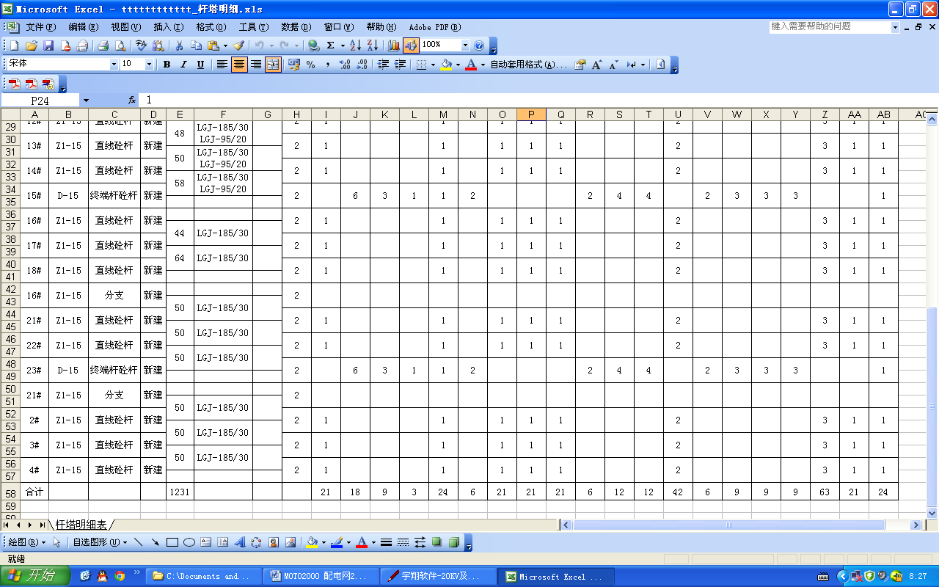
该工程导出的ERP编码表。
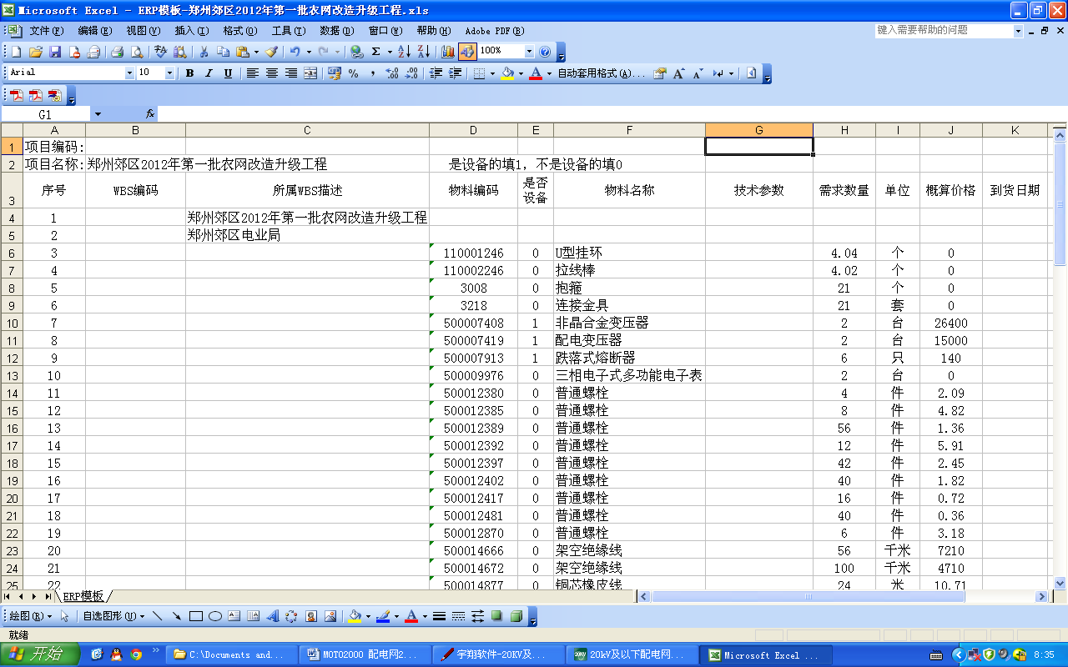
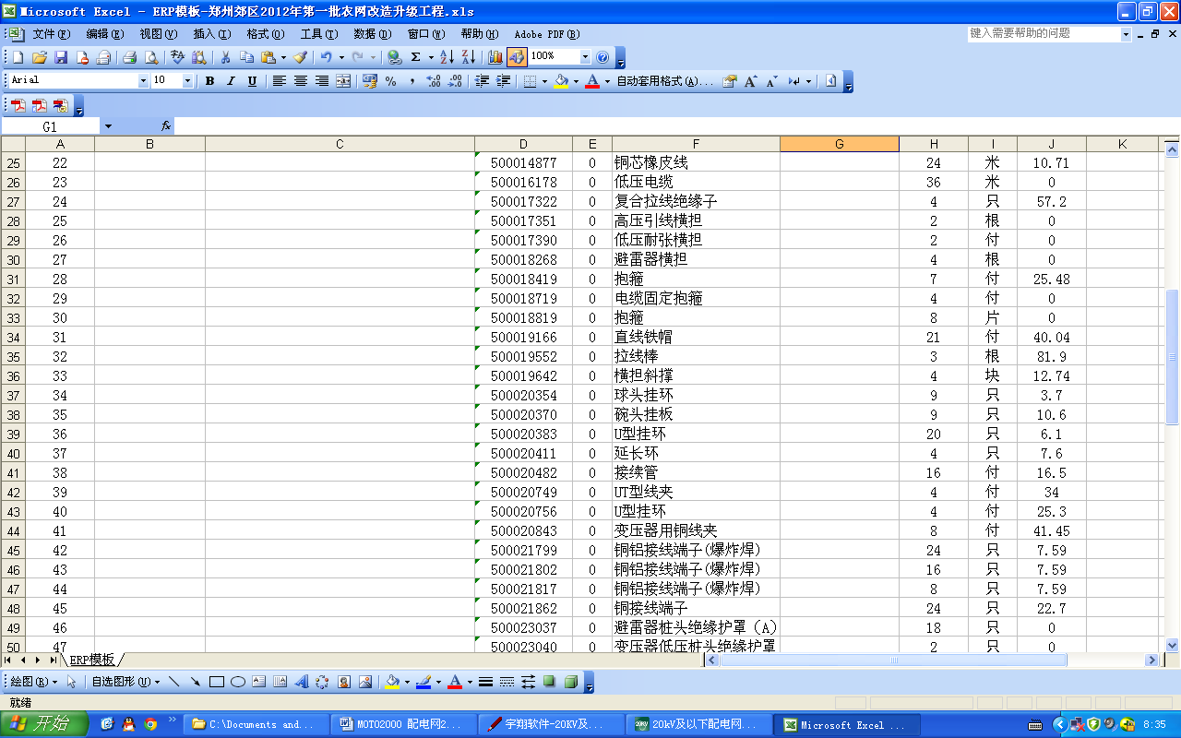
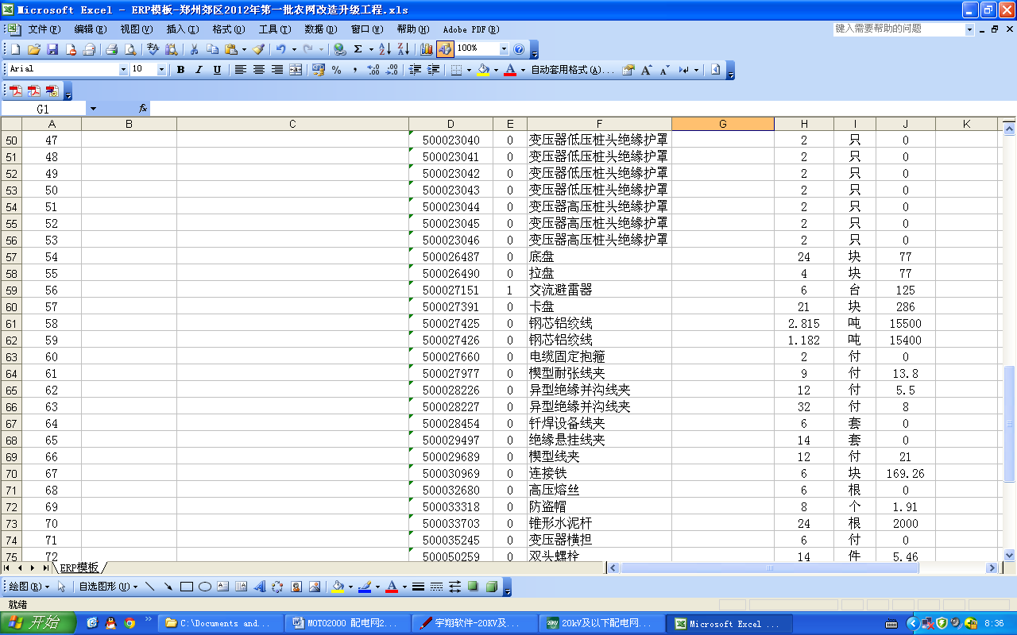
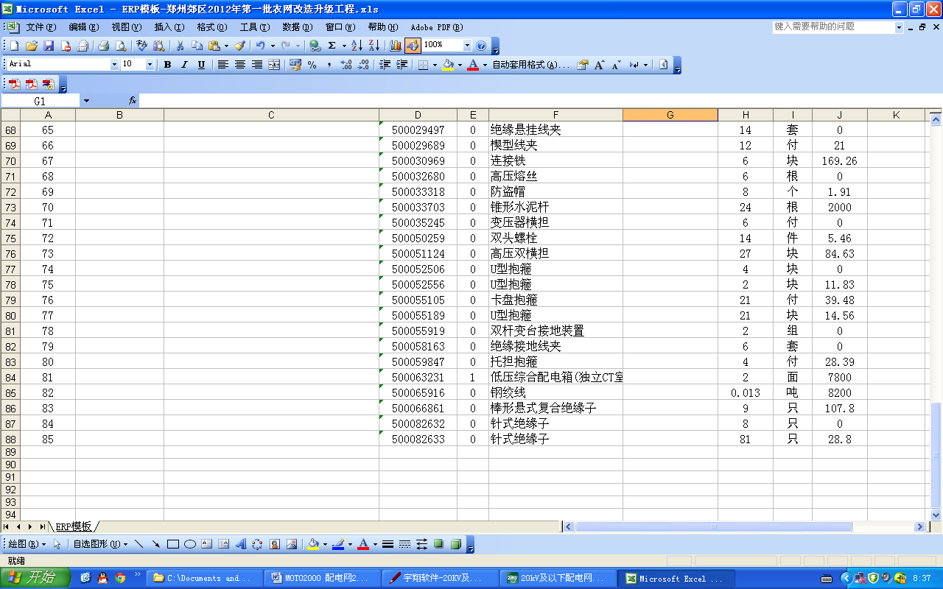

MOTO2000产品售后服务
感谢您对宇翔软件的支持，如果您在使用软件的过程中遇到问题，请及时拨打我们技术服务热线，随时欢迎您对我们的软件提出宝贵的意见和建议。
郑州大宇翔软件技术有限公司
公司地址：郑州市金水路曼哈顿中心B座1717室
总部地址：郑州国家经济技术开发区航海东路天明国际中心18、19楼
服务热线：0371-60116351 60116353
技术热线：0371-60116323 60116325
投诉电话：0371-60116326
传 真：0371-60116351-226
网 址：http://www.motosoft.com.cn
http://www.yusua.com
服务邮箱：moto@263.net
在线QQ ：782038130 734200684

